РЕСПУБЛИКА УЗБЕКИСТАН
НАВОИЙСКИЙ ГОРНО-МЕТАЛЛУРГИЧЕСКИЙ КОМБИНАТ
НАВОИЙСКИЙ ГОСУДАРСТВЕННЫЙ ГОРНЫЙ ИНСТИТУТ



Методическое пособие
для выполнения практическых и лабораторных работ
по предмету

«Компьютерные системы»

НАВОИ 2018
Кафедра «Автоматизация и управление»

Печатается по решению учебно-методического Совета Навоийского государственного горного института.

Рецензенты: ЖумаевО.А., к.т.н., доц., каф. «АУ» НГГИ

ВВЕДЕНИЕ

Курс «Компьютерные системы» является важные части подготовки специалистов в области электроэнергетика, сетевых технологии и автоматизации ТП. С развитием вычислительной техники расширяется сфера ее использования, изменяется терминология. Термины вычислительная машина, вычислительная система, вычислительная сеть выросли из своего дословного толкования в части прилагательного «вычислительная». Уже давно названные объекты выполняют не только и не столько вычисления, сколько преобразования информации, а именно: накопление, хранение, организацию, толкование информации, то есть представляют собой фактически информационные системы.
Компьютерная система - совокупность одного и более компьютера или процессора, программного обеспечения и периферийного оборудования, организованная для совместного выполнения информационно – вычислительных процессов

Лабораторная работа № 1
Исследование SET UP BIOS

Цели работы: Исследовать SET UP BIOS и изучение его меню

Этапы выполнения работы:
1. Включите компьютер, в момент начальной загрузки прочтите на экране внизу, какую клавишу или сочетание клавиш следует на- жать для запуска программы SETUP BIOS (например, вы увидите надпись: Press DEL to enter BIOS SETUP). Кроме [DEL] может ис- пользоваться клавиша [ESC] или одно из сочетаний: [CTRL] + [ESC], [CRTL] + [ALT] + [ESC],
2. Запустите программу SETUP BIOS, откроется окно программы (рис. 3.28).
Состав основного меню зависит от модели системной платы, мо- жет состоять из разных разделов, но имеет одинаковые параметры настройки.
3. В рабочей тетради сделайте заголовок «Отчет о выполнении практической работы № 4», создайте таблицу (табл. 1.1).
Таблица 1.1. Основное меню SETUP BIOS
Раздел меню | Краткое описание назначения раздела меню

4. Заполните табл. 1.1. используя материалы учебника.
5. Запишите в отчет текущие установки SETUP BIOS (значения BIOS по умолчанию), т.е. те, которые установлены в качестве на- чальных для вашей системной платы. Более точную растройку си- стемы должен проводить специалист.
Примечание. Если вы допустили какую-либо ошибку, то вы- берите опцию Auto configuration with BIOS defaults (автоконфи- гурация со значениями BIOS по умолчанию). Опция заменит ваши установки в BIOS на исходные.
6. Завершите работу программы SETUP BIOS. Для этого нажмите клавишу [F10] и на вопрос, сохранить ли настройки, ответьте NO.

Лабораторная работа № 2
Изучение принципов работы операционной системы

Под системой обработки данных (СОД) понимают совокупность технических средств и программного обеспечения (ПО), предназначенных для информационного обслуживания пользователей и технических объектов.
В состав технических средств входит оборудование для ввода, хранения, преобразования и вывода данных, в том числе ЭВМ, устройства сопряжения ЭВМ с объектами, аппаратура передачи данных и линии связи.
В состав ПО входит совокупность программ, реализующих возложенные на систему функции. Основу СОД составляют технические средства, так как их производительность и надежность в наибольшей степени определяют эффективность СОД.
По степени территориальной рассосредоточенности СОД делятся на две группы
- сосредоточенные СОД;
- распределённые СОД. Сосредоточенные делятся на:
- однопроцессорные ЭВМ;
- вычислительные комплексы (ВК), которые делятся на многомашинные (ММВК) и многопроцессорные (МПВК);
3) вычислительные системы.
Распределённые СОД делятся на:
- системы телеобработки данных;
- вычислительные сети, которые могут быть

- глобальными (WAN);
- региональными (сети метрополий) (MAN);
- локальными (LAN).

Изучение принцип работы операционной системы (Windows 7)

Аппаратура и программные инструменты,

Обзор Windows 7
Windows 7 – наиболее новая клиентская ОС фирмы Microsoft, выпущенная в октябре 2009 года. От предыдущих версийWindows она отличается значительно более удобным пользовательским интерфейсом, с которым Вы и познакомитпесь в данной работе, и более высоким быстродействием. Система все больше завоевывает популярность пользователей.

Запуск системы
Включите компьютер с инсталлированной Windows 7.
Менее чем через минуту система загружается и готова к работе.
Выводится начальное меню с именами пользователей.

Вход в систему и аутентификация пользователя
Выберите Ваше имя пользователя и кликните мышкой по картинке рядом с именем. Как правило, в систему уже введено стандартное имя User. Если для пользователя установлен пароль, введите его.
После входа в систему на экране визуализируется рабочий стол (desktop) ( рис. 2.1) :
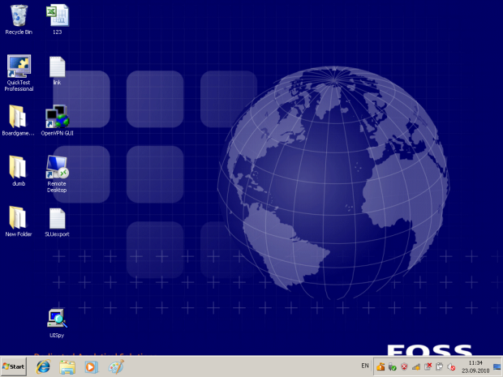
увеличить изображение
Рис. 2.1. Рабочий стол Windows 7

Структура рабочего стола, мой компьютер, панель управления
Рабочий стол состоит из иконок приложений (например, Internet Explorer) и панели задач (taskbar) – обычно серого цвета, в нижней части. В левом нижнем углу расположена кнопка Start, при нажатии на которую пользователь может выбрать начальное действие – запуск какого-либо приложения, создание документа и др. ( рис. 2.2).
Вид и фон рабочего стола при разных настройках могут отличаться. На рис. 2.2 показан один из пользовательских фонов рабочего стола. Для изменения фона рабочего стола необходимо на фоновом рисунке нажать правую кнопку мыши и в контекстном меню выбрать Properties / Desktop, после чего выбрать нужный рисунок фона в выпадающем списке.
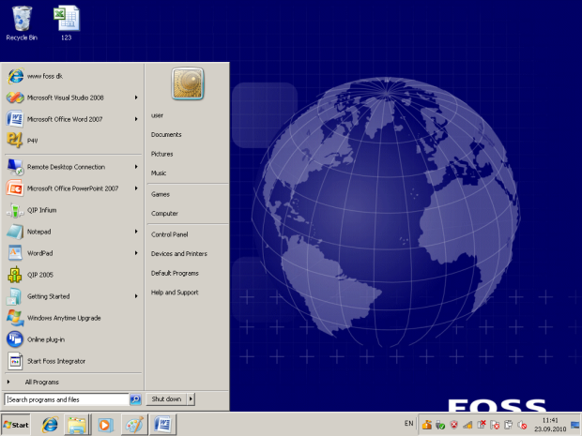
увеличить изображение
Рис. 2.2. Состояние рабочего стола после нажатия кнопки Start
Основные пункты стартового меню, визуализируемого в результате нажатия кнопки Start:
- Computer – информация о компьютере, его ресурсах, устройствах, имени, установеленной на нем ОС
- Documents – стандартная папка для создаваемых документов (Вы можете помещать документы и в любую другую более удобную Вам папку)
- Control Panel – панель управления ( рис. 2.3)
- Search programs and files – поиск и запуск программ и открытие файлов
- (в нижней части) Shut down – выход из Вашего пользовательского сеанса, выключение компьютера или перезапуск системы.
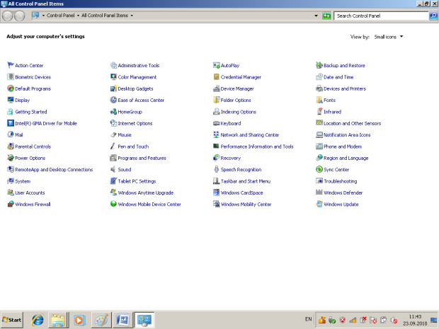
увеличить изображение
Рис. 2.3. Панель управления
Рассмотрите более подробно панель управления ( рис. 2.3). Она позволяет управлять ресурсами компьютера. Например,пункт Programs and Features позволяет инсталлировать новые программы, деинсталлировать или инсталлировать вновь ("ремонтировать") уже установленные.
Выберите в стартовом меню пункт Computer, При этом в специальном окне визуализируется информация о состоянии компьютера ( рис. 2.4) :
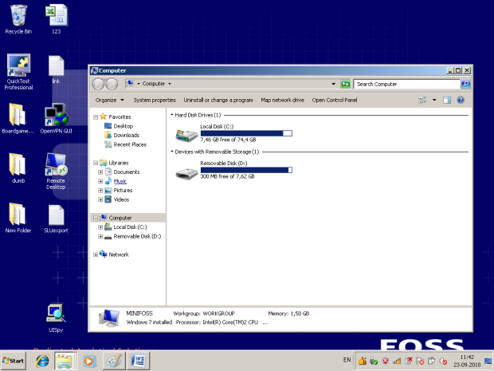
увеличить изображение
Рис. 2.4. Computer
В окне Computer ( рис. 36.4) визуализируется информация о дисках и некоторых наиболее важных папках и предлагается набор возможных действий и набор других информационных узлов для перехода к ним (например, Network).
Для визуализации основных свойств компьютера (системной информации) выберите в стартовом меню: Computer / (Правая кнопка мыши) / Properties. Возникает окно с системной информацией ( рис. 36.5):

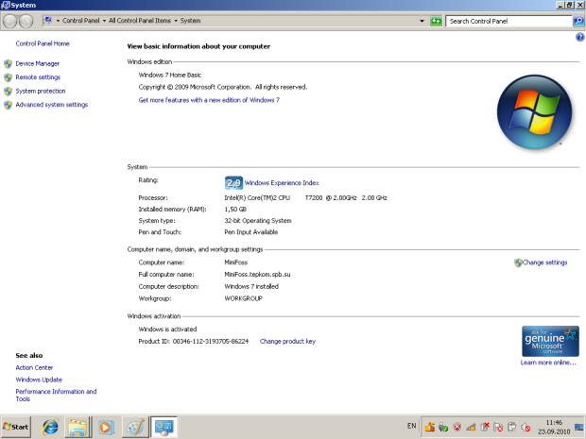
увеличить изображение
Рис. 2.5. Системная информация о компьютере
Вы видите информацию об ОС, объеме памяти, типе процессора и ряд ссылок, например, Device Manager, кликнув на которую, получите подробную информацию о составе оборудования компьютера и установленных драйверах. Интерфейсоформлен в виде веб-страницы.

Работа с файлами и папками
Работа с файлами и папками (folders) – хранилищами ссылок на файлы и другие папки – осуществляется с помощью программы Windows Explorer. На рис. 36.4 показано окно программы Windows Explorer, визуалилизующее информацию о дисках и основных папках компьютера. Если дважды подряд кликнуть на диске C:, то визуализируется содержимое его корневой папки, которая может содержать другие папки, и т.д. Навигация по папкам осуществляется с помощью стрелок <- и -> .
Выбор файла или папки в директории выполняется одним кликом мышки, вход в директорию или открытие файла – двойным кликом мышки на имени директории или файла. При этом для файла выполняется действие его открытия, зависящее от его типа, - для текстовых файлов – вызов соответствующего редактора (notepad, WordPad, MS Word и др.), для файлов .pdf – вызов Adobe Acrobat, для исполняемых кодов или командных файлов – запуск соответствующей программы или скрипта и т.д. Поэкспериментируйте на своем компьютере с навигацией по файлам и папкам и открытием файлов с документами.

Запуск программ, управление задачами, программами и процессами
Есть несколько способов запустить программу:
- из Windows Explorer – дважды кликнуть на имени ее файла;
- из меню Start – выбрать пункт Search programs and files. Это – одно из самых удобных нововведений в пользолвательском интерфейсе системы Windows 7. При поиске, по мере набора имени программы, выводятся списки программ и файлов с таким именем (префиксом имени), что позволяет очень комфортно выбирать программу для запуска. Выбрав имя редактора notepad. получите окно для его запуска кликом мышки на имени программы ( рис. 36.6):
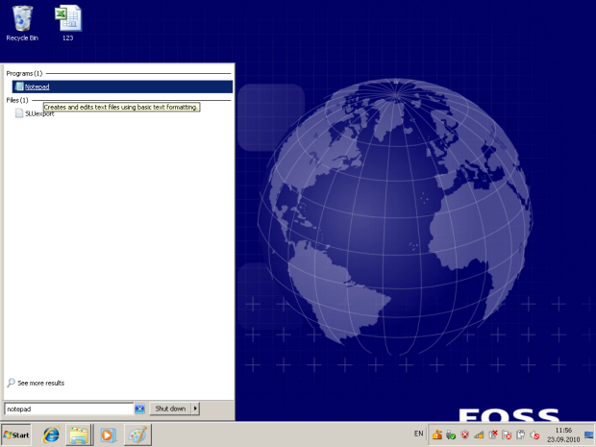увеличить изображение
Рис. 2.6 Интерфейс поиска и запуска программ и открытия файлов в Windows 7
Запуск программы из командной строки (Command Prompt): выберите Start / Search Programs and Files / cmd. После запускакомандного процессора визуализируется его окно ( рис. 2.6):
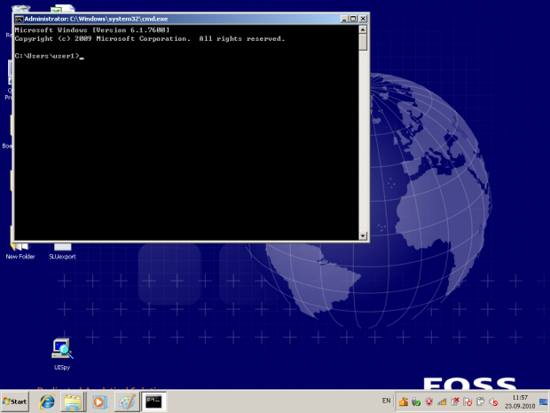увеличить изображение
Рис. 2.7. Окно набора команд в командном процессоре
В окне командной строки наберите имя программы (например, notepad) и нажмите Enter.
Для управления Вашими задачами используйте программу Windows Task Manager, которую запустите, нажав одновременно клавиши Ctrl / Alt / Del. В результате система сначала переспросит Вас, что именно Вы хотите сделать. Подтвердите запускдиспетчера задач. При этом визуализируется окно ( рис. 2.8) :
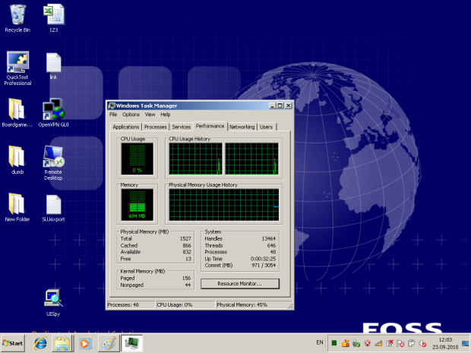увеличить изображение
Рис. 2.8. Окно программы Windows Task Manager (Performance)
Вкладка Applications содержит информацию о вызванных Вами программах. В случае, например, зависания какой-либо программы, выберите ее и нажмите "End Task", в результате чего программа будет удалена из системы. Вкладка Processes визуализирует информацию обо всех процессах, запущенных в системе. Вкладка Performance (показана на рис. 2.8) визуализирует информацию об использовании процессора и памяти, которая может оказаться Вам полезна в случае каких-либо незапланированных задержек в работе компьютера. Поэкспериментируйте с вкладками программы Windows TaskManager.

Сетевые установки
Для подсоединения компьютера к локальной TCP/IP - сети необходимо выполнить для него сетевые установки – задать IP-адрес и сетевую маску.
Физическое подсоединение к сети сделайте (проверьте) путем подсоединения к сетевому разъему (RJ45) сетевого кабеля вида twisted pair (витая пара), который соединяет Ваш компьютер с сетевым концентратором (hub) или переключателем (switch). Наличие физического соединения индицируется зеленым световым индикатором (проверьте).
Для соединения в сеть служит сетевая карта (сетевой адаптер). Ваша задача – правильно задать IP-адрес компьютера.
Для этого выберите Start / Control Panel / Network and Sharing Center ( рис. 2.9).
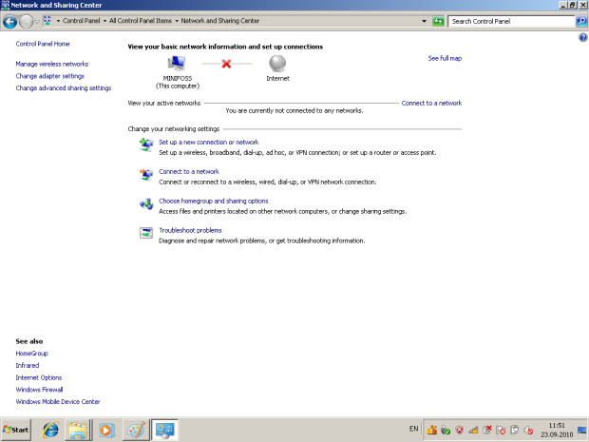увеличить изображение
Рис. 2.9. Network and Sharing Center
Лабораторная работа № 3
Изучение файловых менежеров
Способы установления информационной связи в сетях передачи данных компьютерных сетей
Ядром компьютерной сети является сеть передачи данных (СПД). Она обеспечивает связь между абонентами путём установления соединений, проходящих через узлы и линии связи.
Важнейшей характеристикой СПД является время доставки сообщения. Оно зависит от топологии сети, производительности узлов связи, пропускной способности линии связи, а также от способа организации каналов связи между взаимодействующими абонентами и способа передачи данных по ним.
Связь между абонентами может быть долговременной (кроссовой) и оперативной (временной). В СПД компьютерной сети чаще используется оперативная связь. Она бывает трех типов: с коммутацией каналов, с коммутацией сообщений, с коммутацией пакетов.
Коммутация каналов предполагает выделение прямой физической линии для передачи данных между абонентами. Предположим, абонент а_{i} устанавливает связь с абонентом а _{j} через СПД, состоящую из 3 узлов (см. рис.1).
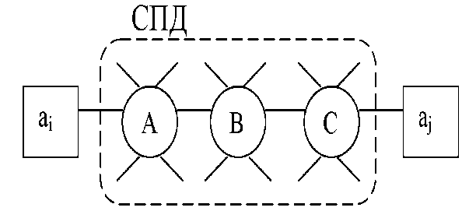
Рис.1.Фрагмент сети перелачи данных
Тогда абонент а_{i} выдает адрес абонента а_{j} в СПД. Узел связи СПД А, реагируя на адрес абонента а_{j}, подключает соединение, в результате чего линия абонента а_{i} коммутируется с линией, соединяющей узел А с узлом В. Затем процедура подключения соединения повторяется (см. рис.2). По окончании коммутации узел С (или абонент а_{j}) посылает сигнал обратной связи, после получения которого абонент а_{i} начинает передавать данные.
Время передачи данных зависит от длины передаваемого сообщения, пропускной способности канала (скорости передачи данных) и времени распространения сигнала по каналу. Значение U₁ определяет время доставки сообщения.
Достоинство данного способа в том, что обеспечивается прямое взаимодействие между абонентскими системами и имеется возможность передавать данные в любом режиме, в том числе – диалоговом.
Недостатки такой связи следующие:
- требуется, чтобы все соединительные линии связи, из которых
формируется канал, имели одинаковую пропускную способность;
- низкий коэффициент использования каналов и, как следствие, высокая стоимость передачи данных; это связано с тем, что во время сеанса связи всегда имеются паузы, особенно при проведении диалога;
- большое время ожидания подключения одной системы к другой, что связано с необходимостью освобождения всей последовательности каналов, соединяющих абонентов;
- низкая надежность передачи, так как в таких сетях информация по пути передачи нигде не проверяется.
Метод коммутации каналов обычно используется при передаче больших массивов информации, допускающей небольшие искажения. а) Коммутация каналов.
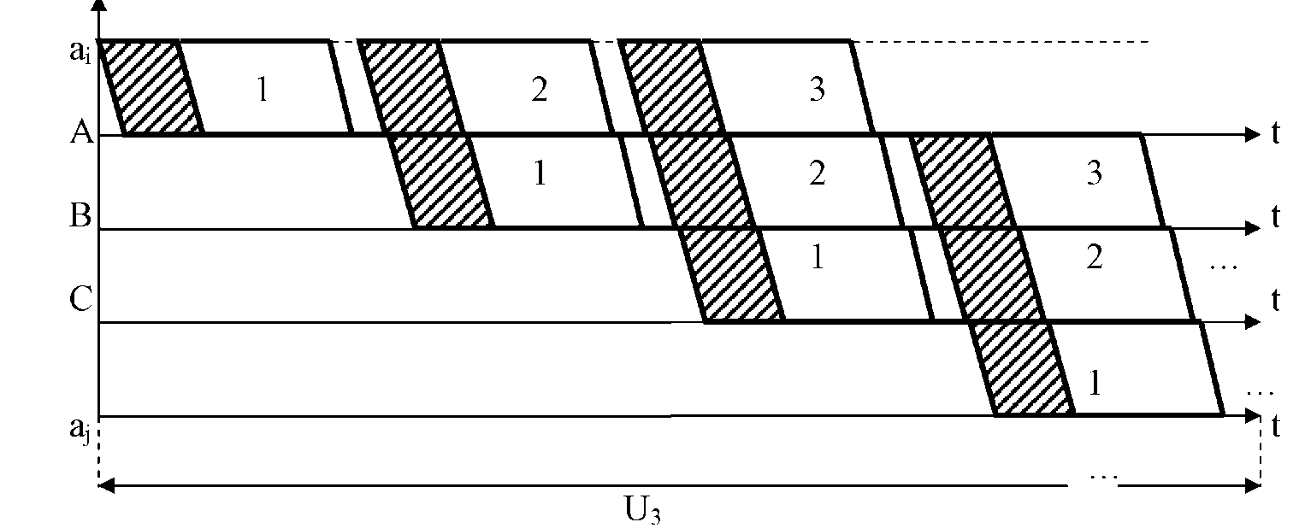
Рис.2. Эпюры, поясняющие способы установления информационной связи в СПД.
Передача данных методом коммутации сообщений (см. рис.2.) проводится путем передачи информации, содержащей заголовок и данные, по маршруту, определяемому узлами связи. В заголовке сообщения вместе с другой служебной информацией указывается адрес получателя информации (абонента а_{j}). Сообщение, генерируемое отправителем (абонентом а_{i}), с указанием адреса получателя (абонента а_{j}) передается в канал связи. Узел А сети передачи данных принимает это сообщение и запоминает его в памяти. Затем узел А обрабатывает заголовок сообщения и определяет маршрут дальнейшей передачи сообщения, ведущий, например, к узлу В. Узел В принимает сообщение, размещая его в памяти, а по окончании приема обрабатывает заголовок и выдает сообщение из памяти в линию связи, ведущую к следующему узлу. Процесс приема, обработки и передачи сообщения повторяется последовательно всеми узлами СПД на маршруте от абонента а_{i} до абонента а_{j} (см. рис.2.). Значение U₂ определяет время доставки данных при коммутации сообщений.
Так как в каждом узел коммутации сообщение принимается, хранится и лишь затем передается дальше по освободившемуся выбранному каналу, то при этом способе передачи получается низкая скорость передачи данных через сеть и, как следствие этого, невозможность проведения диалогового режима между абонентскими системами, а также сложность и дороговизна узлов коммутации из-за необходимости иметь в узлах блоки памяти достаточно большой емкости. Однако при передаче данных этим способом возможен в каждом узле связи контроль сообщения на наличие ошибок и не требуется на всех участках канала линий с одинаковой пропускной способностью и физической природой.
Передача данных методом коммутации пакетов происходит так же, как и методом коммутации сообщений (см. рис.2.), но данные разделяются на
последовательности пакетов 1, 2, … , длина которых ограничена предельными значениями, например 1024 бит, и снабжаются заголовком и концевиком (см. рис.3), то есть каждый пакет оформляется в виде кадра. Сообщение по-пакетно передается от одного узла коммутации к другому в соответствии с адресом, указанным в заголовке каждого пакета. По пути передачи пакеты буферизируются в каждом узле, а затем передаются дальше по выбранному маршруту. Значение U₃ определяет время доставки данных
методом коммутации пакетов. За счет совмещения во времени процессов приема пакета с одного направления и передачи предыдущего пакета по другому направлению время доставки одного сообщения методом коммутации пакетов оказывается, как правило, наименьшим. Исключение составляет случай, когда скоммутированный физический канал используется длительное время для передачи последовательности сообщений. В этом случае затраты времени на коммутацию канала (установление соединения) разделяются между многими сообщениями и способ коммутации каналов обеспечивает минимальное время доставки данных.
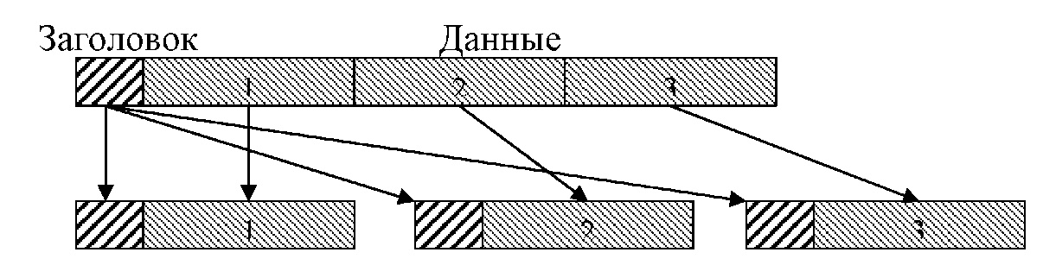
Рис.3. Принцип формирования пакетов и сообщения.
В настоящее время в СПД компьютерных сетей основным способом передачи данных является коммутация пакетов. Это обусловлено следующими причинами:
- малыми задержками при передаче данных через СПД;
- исключением требования одинаковой пропускной способности всех соединительных линий, из которых формируется канал передачи данных;
- обеспечиваются лучшие условия мультиплексирования потоков данных – разделения времени работы канала для одновременной передачи нескольких потоков данных (см. рис.4).
Правда, экономичность метода коммутации пакетов несколько снижается из-за размножения заголовков, сопровождающих каждый пакет, но эти потери окупаются за счет эффекта мультиплексирования сильно пульсирующих потоков данных, характерных для компьютерных сетей.
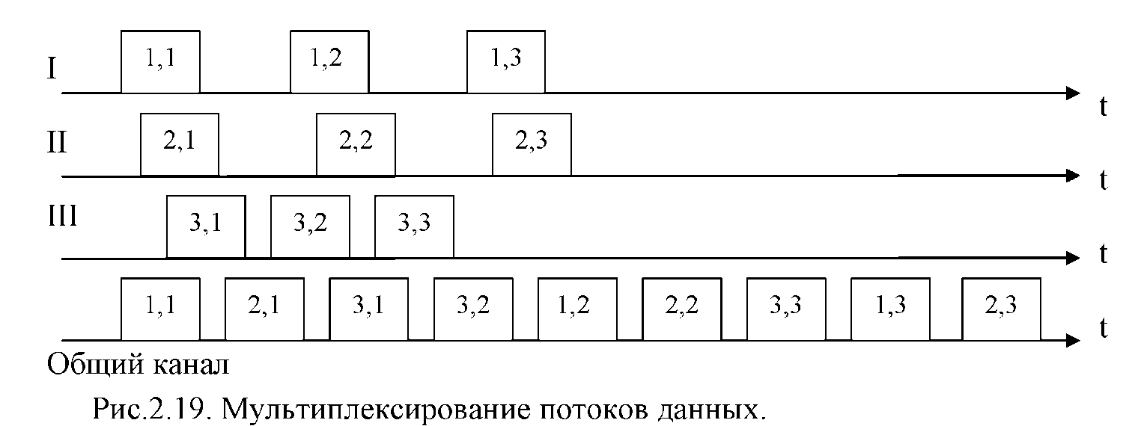
Рис.4. Мультиплексорание потоков данных.
- требуется меньшая емкость буферных ЗУ в узлах связи, так как длина пакета меньше длины сообщения и проще управления им;
- выше надежность передачи данных, так как пакеты, имея незначительную длину, в большей степени гарантированы от искажений, чем сообщения. К тому же в случае искажения пакета осуществляется его перезапрос, на что требуется меньше времени, чем на перезапрос сообщения.
Выбор длины пакетов производится исходя из размера сообщения с учетом влияния длины пакетов на время доставки данных, пропускной способности линий связи, емкости памяти и загрузки ЭВМ.
2. Методы передачи данных в сетях с коммутацией пакетов
В сетях с коммутацией пакетов возможно 2 метода передачи данных:
- датаграммный (дейтаграммный);
- виртуальный канал.
Дейтаграммный способ предполагает передачу данных в виде отдельных, не связанных между собой пакетов. Пакеты, поступая в СПД, передаются ею как независимые объекты, в результате чего каждый пакет может следовать любым возможным маршрутом (см. рис.2.20). Поэтому совокупность пакетов одного сообщения может поступить к получателю в любом порядке, то есть пакет, отправленный первым, может прибыть в пункт назначения последним. Так на рисунке первая дейтаграмма поступит позже, чем вторая, так как в момент передачи кратчайший путь передачи оказался занят.
Для упорядочения пакетов на транспортном уровне (4-й уровень) происходит ранжировка пакетов, на что расходуется дополнительное время.
Кроме того, при передаче сообщения дейтаграммным методом нет возможности управлять потоком пакетов по любому из каналов, в результате чего на каком-то участке сети может случиться переполнение канала (перегрузка) и пакет будет уничтожен и не доставлен адресату.
В виду того, что при дейтаграммном методе пакет передается самостоятельно, то в заголовок его необходимо внести дополнительную
информацию, в результате чего он расширяется, эффективность использования канала снижается. Так в сети ARPA заголовок пакета 3 байта, а дейтаграммы - 16 байтов.
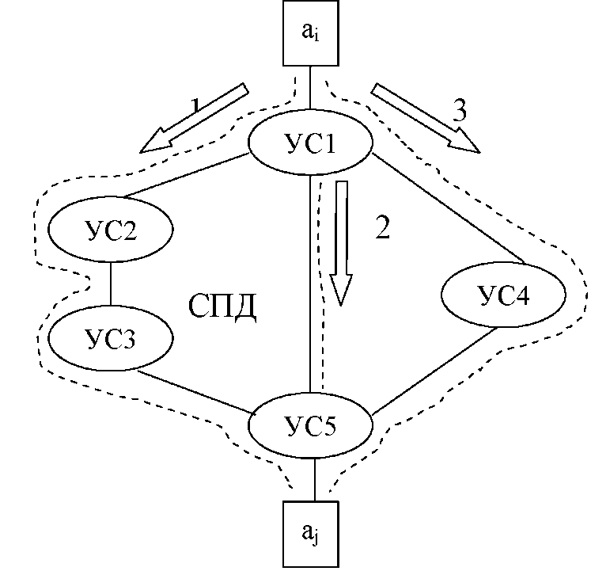
Рис.5. Передача пакетов дейтаграммным методом.
При передаче методом виртуального канала пакеты следуют в строгой последовательности. При такой передаче у взаимодействующих через СПД абонентских систем возникает иллюзия наличия между ними прямого канала (см. рис.2.21). Основное свойство виртуального канала - сохранение порядка поступления пакетов. Это означает, что отсутствие некоторого пакета в пункте назначения исключает возможность поступления всех очередных пакетов, то есть сеть гарантирует в рамках каждой последовательности выдачу пакетов в том же порядке, в котором она их получила для передачи. Организация виртуального канала между двумя процессами равносильно выделению им дуплексного канала связи, по которому данные передаются в их естественной последовательности. Благодаря этому у абонентских систем упрощаются процедуры сборки последовательности пакетов в сообщение после передачи через сеть.
Виртуальный канал может быть постоянным или временным. Постоянный виртуальный канал, именуемый виртуальной цепью, устанавливается между парой взаимодействующих абонентов на продолжительное время. Однако в сети может быть большое число взаимодействующих пар абонентских систем, поэтому если каждой паре предоставить виртуальную цепь, то их общее число в сети будет слишком большим, что приведет к нерациональному усложнению процедур передачи информации.
Анализ работы сетей показал, что большинство пар абонентских систем не очень часто взаимодействуют друг с другом. Поэтому не для всех возможных пар систем необходимо поддерживать виртуальные цепи. Для пар систем, которые не часто взаимодействуют между собой, на каждый сеанс связи выделяют временный виртуальный канал, называемый виртуальным вызовом. Для обеспечения виртуального вызова перед началом сеанса связи и разъединения вызова после проведения этого сеанса, то есть по окончании сеанса связи, канал ликвидируется, и используемые им ресурсы возвращаются для установления новых виртуальных соединений.
Поскольку передача данных через виртуальный канал требует в каждом узле связи (коммутации) слежения за номерами пакетов и прохождением их в строгом порядке, сложность алгоритмов управления в них возрастает по сравнению с дейтаграммным способом передачи пакетов. Но при дейтаграммном способе усложняются функции транспортного уровня управления, связанные с необходимостью упорядочения прибывших пакетов перед передачей сообщения протоколам верхнего уровня.
В настоящее время виртуальные каналы рассматриваются как эффективное средство при распределенной обработке данных, а поэтому передача данных на основе виртуального канала реализуется в подавляющем большинстве сетей.
В тех случаях, когда процессы обмениваются небольшими сообщениями, целесообразно использовать дейтаграммный метод, оформляя данные в виде однопакетных сообщений. Поэтому в сетях часто применяют оба метода передачи данных.

Лабораторная работа № 4
Изучение передачи теоритической информации

Структура сети передачи данных стандарта Х.25
Сети Х.25 являются глобальными сетями передачи данных. Это коммерческие сети, которые обеспечивают передачу трафика компьютерных сетей. Хорошо работают на незащищённых линиях, обеспечивают постоянную готовность, передают пакеты с установлением соединения и коррекцией ошибок на двух уровнях: канальном и сетевом.
Стандарт Х.25 был разработан МККТТ в 1974г. и пересматривался несколько раз. Обеспечивает передачу трафика низкой интенсивности, характерного для терминалов. В рекомендации Х.25 не указывается внутренняя структура сети передачи, а только определяется интерфейс подключения терминалов к СПД. Сопряжение сетей Х.25 между собой определяется стандартом Х.75.
Технология сетей Х.25 имеет несколько существенных признаков, отличающих ее от других технологий:
- наличие в структуре сети специального устройства – PAD (Packet Assembler/Disassembler), предназначенного для выполнения операций сборки нескольких низкоскоростных потоков байт информации от алфавитно-цифровых терминалов в пакеты для передачи по сети и разборки пакетов на байты – на приемной стороне;
- наличие трехуровнего стека протоколов с использованием на
канальном и сетевом уровнях протоколов с установлением соединения,
управляющих потоками данных и исправляющими ошибки;
- ориентация на однородные стеки транспортных протоколов во всех
узлах сети, так как сетевой уровень рассчитан на работу только с одним
протоколом канального уровня и не может подобно протоколу IP объединять
разнородные сети.
Сеть Х.25 (см. рис.3.2) состоит из коммутаторов (Switches, S), называемых также центрами коммутации пакетов (ЦКП), расположенных в различных географических точках и соединенных высокоскоростными выделенными каналами.
Выделенные каналы могут быть как цифровыми, так и аналоговыми. Асинхронные старт-стоповые терминалы (Т) подключаются к сети через устройства PAD. Они могут быть встроенными или удаленными (автономными устройствами). Для подключения к линиям связи используются асинхронные или синхронные модемы. Один PAD может обслуживать 8, 16 или 24 асинхронных терминалов.
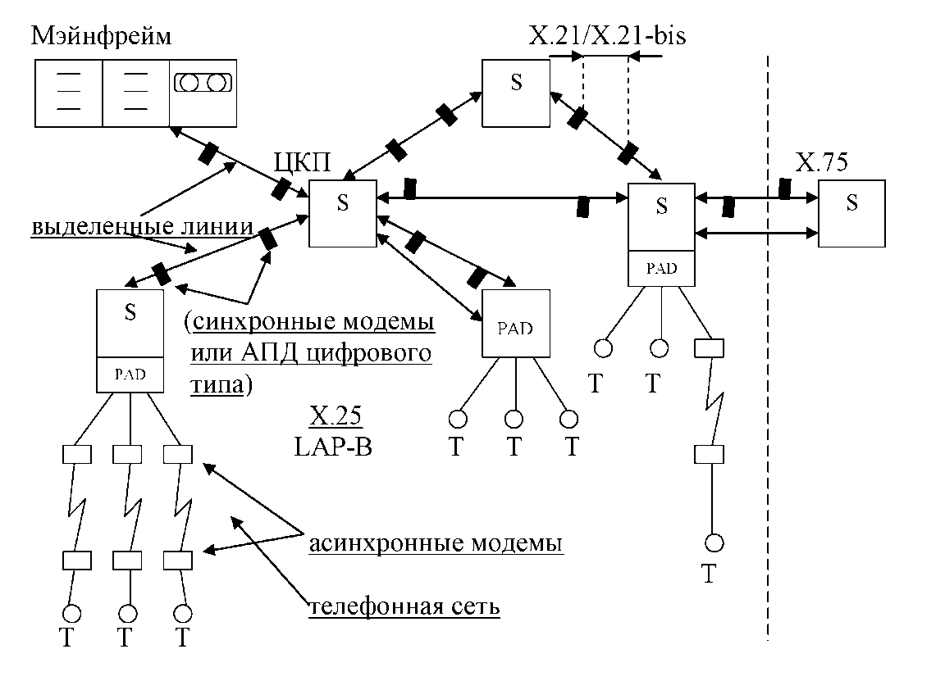
Рис.2. Сеть стандарта Х.25.
Протоколы и интерфейсы сети передачи данных стандарта Х.25
Базовая сеть передачи данных (СПД), состоящая из узлов коммутации (S) и каналов связи, создает возможности объектам сети устанавливать между собой информационные соединения. Эти возможности реализуются с помощью средств, образующих в семиуровневой модели OSI/ISO три нижних уровня управления: 1 – физическим каналом; 2 – информационным каналом; 3 – сетью передачи данных.
Схема организации управления передачей данных в СПД изображена на рис.3. На ней представлены два конечных узла (ЭВМ), сопряжение которых с остальными системами обеспечивается средствами управления 1-3, и два узла коммутации, в которых выделены средства управления передачей данных по сети.
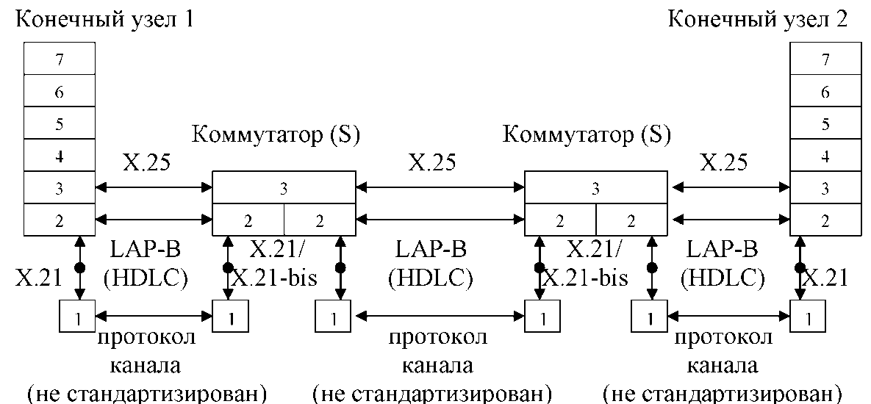
Рис.3. Фрагмент сети передачи данных Х.25
Задача физического уровня – реализация интерфейса между вторым уровнем управления (канальным) и средой передачи данных. Протоколы физического уровня будут зависеть от вида физической среды и типа канала, по которому передаются сообщения. Каналы могут быть синхронными, асинхронными, скоростными, медленными, симплексными, дуплексными. На этом уровне определены две группы протоколов: протоколы серии V, которые определяют подключение станций к аналоговым телефонным линиям связи, и протоколы серии X, определяющие подключение станций к цифровым каналам связи.
Протоколом V.24 определяется подключение станций к аппаратуре передачи данных. Он определяет 34 информационные линии и 13 управляющих. Параметры сигналов для передачи по этим линиям определяются рекомендацией V28. Подключение станций к цифровым линиям определяется рекомендацией X.21. Предусматривается 8 линий, из них – 4 вспомогательные и 4 основные. Характеристики сигналов определяются рекомендациями Х.24 и Х.28.
Для подключения цифровых устройств к аналоговым линиям связи используют рекомендацию Х.21 БИС.
Канальный уровень управления должен расширить возможности канала передачи данных для обеспечения надёжной передачи сообщения. Задачей канального уровня является:
- синхронизация данных по кодовым комбинациям;
- оформление пакета в виде кадров;
- идентификация конкретных приёмных и передающих станций;
- обеспечение прозрачности канала (процедура битстаффинга);
- определение и корректировка ошибок, кодирование информации, прием кадров, перезапрос их повторной передачи при необходимости.
На этом уровне могут использоваться протоколы двух типов: байт-ориентированные и бит-ориентированные. Из-за более высокой помехоустойчивости чаще применяют последние. Наиболее распространен на этом уровне протокол HDLC и его модификации.
Сетевой уровень обеспечивает обмен информацией между компонентами транспортного уровня. Основными функциями этого уровня являются маршрутизация пакетов и коммутация канала. Он должен определить «логические каналы» передачи, установить соединение абонентов с помощью виртуальных каналов, обеспечить передачу и прием данных. С помощью механизма окна управляет потоком пакетов данных. По окончании передачи обеспечивает разрыв соединения. Этот уровень управления определяется протоколом рекомендации Х.25.
Рекомендация Х.25, по существу, определяет интерфейс в СПД в целом. Структура такого интерфейса изображена на рис.3.4.
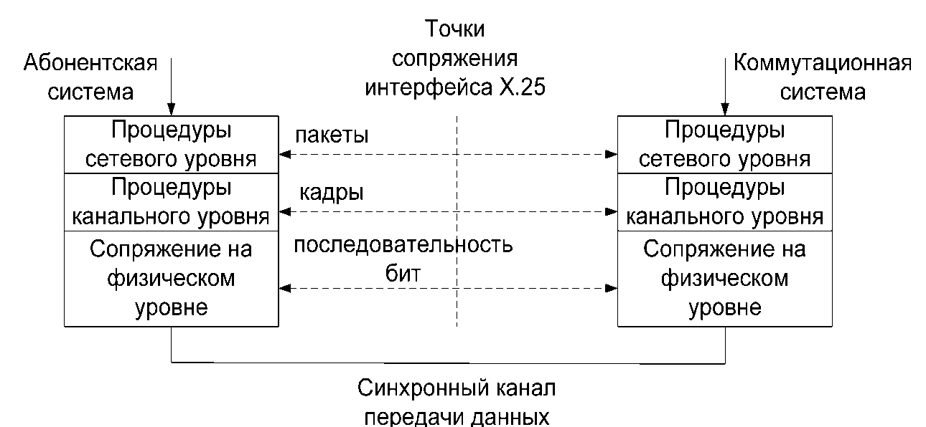
Рис.4. Структура интерфейса Х.25.
Протокол сетевого уровня описывает форматы пакетов и процедур установления соединения и обмена пакетами между абонентами.

Лабораторная работа № 5
Изучение работать с жескими дисками
К протоколам высокого уровня относятся те протоколы, которые при функционировании опираются на протокол транспортного уровня управления. В отличие от протоколов I-IV уровня, обеспечивающих передачу сообщений, протоколы высокого уровня обеспечивают выполнение задач пользователя. Они стандартизируют процедуры, которые связаны с работой различных терминалов, различных ОС, различными типами машин и т.д., объединённых в единую сеть.
Необходимость стандартизации способов выполнения прикладных функций вызвана неоднородностью компьютерной сети: разнотипностью компьютеров, операционных систем, периферийных устройств. Процессы, располагающие над транспортной службой, должны отрабатывать протоколы, предназначены для выполнения задач пользователя. Реализация соответствующих протоколов в отношении организации и логического подключения портов к процессам возлагается на средства сеансового уровня управления, а в отношении сопряжения разнородных процессов – на средства представительского уровня – службу представления данных. Важнейшая функция службы представления данных – сделать возможным сопряжение разнотипных терминалов с программами, т.е. порожденными ими процессами. При всем многообразии типов компьютеров, операционных систем и программ должно быть возможным взаимодействие каждой программы с терминалами любого типа. Аналогичные проблемы возникают при вводе заданий в компьютеры, оснащенные, оснащенные различными операционными системами, каждая из которых работает со специфичным языком управления заданиями. При перемещении файлов между различными компьютерами, функционирующими под управлением разных операционных систем, при распределенной обработке данных, выполняемой несколькими программами, находящимися в разных компьютерах сети (см. рис.1).
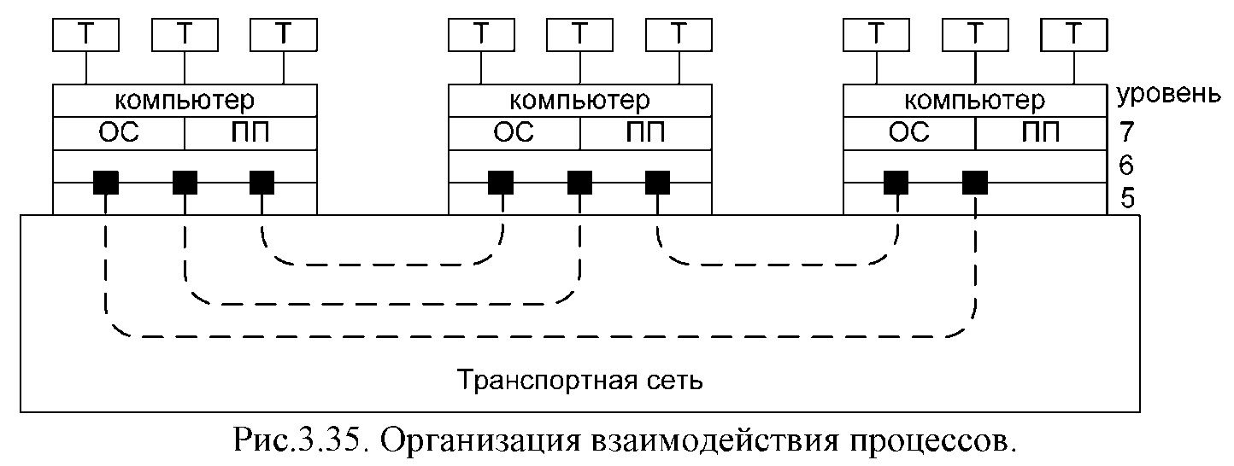
Рис.1. Организация взаимодействия процессов.
Служба представления данных (уровень 6) обеспечивает стандартные способы взаимодействия процессов при решении задач в компьютерной сети и образует интерфейс для операционных систем и прикладных программ. Эти функции реализуются программными интерпретаторами и трансляторами, которые преобразуют данные и процедуры, соответствующие протоколам взаимодействия процессов, в форму, определяемую спецификой операционных систем и ЭВМ, используемых для организации процессов.
Основными протоколами высокого уровня стандарта международной организации (ISO) являются:
- протокол виртуального терминала (VT, VTSP);
- протокол передачи и управления заданий (удалённого ввода заданий) (JTM);
- протокол передачи доступа и управления файлами (FTAM);
- протокол передачи сообщений (электронной почты) Х.400;
- протокол административного управления сетью (SNMT);
- протокол сеансового уровня;
- протокол работы с базой данных имен и адресов Х.500.
2. Протокол виртуального терминала VT (VTSP)
Проблема сопряжения разнотипных терминалов с процессами в сети решается на основе виртуального терминала. Это гипотетический терминал, обобщающий в себе свойства заданного класса терминалов. Он определяется путём описания структуры данных, его управляющих символов, алфавита, порядка обмена управляющей информацией и данными и т.д.
Прикладные программы разрабатываются с ориентацией на виртуальный терминал, а связь осуществляется с реальным терминалом в соответствии с рис.2.
Интерфейс между программой и терминалом определяется протоколом виртуального терминала (ПВТ, VT – Virtual Terminal, VTSP – Virtual Terminal Service Protocol), в соответствии с которым интерпретируются операторы ввода-вывода, входящие в текст программы. Сообщения, передаваемые от программы в транспортную сеть, интерпретируются средствами терминальной системы (тоже ЛВТ) в структуры данных, коды символов, команды и ответы, соответствующие типу реального терминала, обслуживаемого терминальной ЭВМ.
Для организации взаимодействия реальных терминалов с другими компонентами компьютерной сети МККТТ с программами и терминалами рекомендует следующую схему (см. рис.2.).
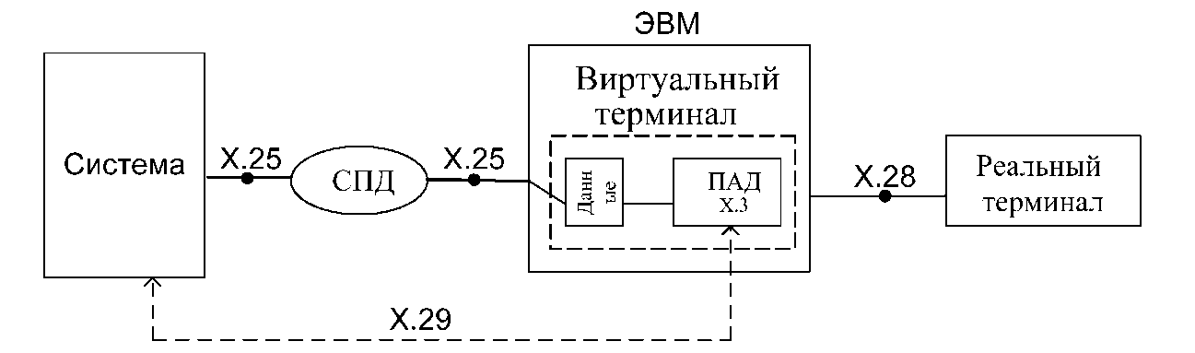

Рис.2.Подключение реальной машины к сети

Виртуальный терминал взаимодействует с системами компьютерной сети в соответствии с интерфейсом Х.25, определяющим порядок передачи данных через сеть с коммутацией пакетов. Процедуры взаимодействия с сетью, преобразования пакетов в символы и обратно, а так же управления реальным терминалом реализуется ЭВМ, к которой подключен реальный терминал.
Основные функции реального терминала обеспечиваются пакетным адаптером данных ПАД (PAD – Packet Assembly-Disassembly), один из способов построения которого определен рекомендацией Х.3 МККТТ. Эта рекомендация определяет функции обслуживания реального терминала, который взаимодействует с ПАД. Пакетный адаптер данных является посредником между посимвольным терминалом, вводящим данные в виде последовательности символов, и сетью передачи данных. На него возлагаются следующие основные функции:
- сборка кодов символов в пакеты для передачи в сеть;
- разборка полей данных пакетов на коды символов для выдачи в терминал;
- управление установлением соединения между терминалом и системами СПД и разъединением;
- генерация управляющих сигналов для посимвольного терминала;
- передача кодов символов с необходимыми стартстоповыми сигналами в терминал и прием кодов символов из терминала;
- распознавание и интерпретация сигналов прерывания и разрыва, формируемых терминалом.
Указанные функции реализуются в нескольких модификациях, выбор которых определяется соответствующими параметрами. Значение параметров, настраивающих ПАД на один из возможных режимов функционирования, могут устанавливаться, читаться и изменяться каждым из двух взаимодействующих процессов – местным и удаленным терминалом.
Рекомендацией Х.3 определены описания 22 параметров для согласования взаимодействия реального терминала с сетью Х.25. Это, например, повторный вызов ПАД, посылка данных, действия ПАД после приема сигнала прерывания от оконечного оборудования данных (ООД), управление выдачей данных на терминал, скорость ООД, ожидание страниц, управление потоком, маскирование отдельных символов и т.д. Параметры согласуются соответствующими командами с указанием номера его значения. Например: SET 3:0, 6:1 – SET – код команды установления параметра; номер 3 – посылка данных; параметр 0 – только полные пакеты; номер 6 – управление сигналами обслуживания; параметр 1 – передача сигналов облуживания (от сервисных устройств).
Связь между ПАД и терминалом организуется в соответствии с рекомендацией Х.28 МККТТ, определяющей интерфейс и протокол связи «терминал – виртуальный терминал».
Рекомендацией Х.28 определяются процедуры для управления потоком данных между ПАД и реальным терминалом, который ориентирован на пакетный режим. К ним относятся:
- способ соединения терминала с ПАД;
- порядок инициации взаимодействия терминала с ПАД;
- процедуры обмена управляющей информацией между ПАД и терминалом;
• процедуры обмена данными.
Терминал может подключаться к ПАД через выделенные или
коммутируемые линии связи телефонной сети или СПД общего пользования. Инициализация взаимодействия терминала и пакетного адаптера включает в себя: установление соединения между терминалом и адаптером – информационное подключение терминала к адаптеру; установление параметров обслуживания терминала, в частности скорости передачи данных и кода, с которыми работает терминал; идентификацию установленного соединения, посредством которой фиксируется готовность терминала и адаптера к совместному функционированию.
Обмен управляющей информацией сводится к приему команд от терминала и формированию адаптером ответов на поступающие команды. Команды отмечают необходимость установления соединения с терминалом, и разъединения, а также установления и изменения параметров функционирования адаптера. Ответы, формируемые адаптеров, характеризуют состояние взаимодействующих абонентов (свободен, занят, соединение не выполнено, команда опознана, вызов с удаленным ООД установлен и др.) и параметры, с которыми работает адаптер. Команды и ответы определяют язык, посредством которого пользователь общается с компьютерной сетью через терминал.
Для инициализации необходимых процедур рекомендацией предусмотрено 9 типов команд, которые выполняет ПАД. Это например: STAT – запрос информации о статусе виртуального вызова; CLR – очистка виртуального вызова; PAR – запрос текущих значений определенных параметров; SET – запрос изменений и установки значений определенных параметров; PROF – передача ПАД стандартного набора значений параметров; RESET – переустановка виртуального вызова и др.
Терминал пользователя выдает команды согласно протоколу Х.28 к ПАД, который запрашивает виртуальный вызов Х,25 к удаленному ООД. Далее ПАД отвечает за передачу соответствующего пакета запроса на вызов в стандарте Х.25. Командами инициируются процедуры, обеспечивающие: организацию маршрута; инициализацию средств обслуживания; обмен данными; обмен управляющей информацией.
Порядок сквозного взаимодействия между адаптерами или адаптером и системой обработки данных, сводящегося к обмену управляющей информацией и данными, определяется рекомендацией Х.29 МККТТ. Протокол Х.29 вводит интерфейс «виртуальный терминал – виртуальный терминал» как совокупность команд и ответов, необходимых для взаимодействия абонентов с помощью средств, установленных сетевым протоколом Х.25. Удаленные ПАД (ПАД и обрабатывающая система) обмениваются информацией управления на основе вызова Х.25. Обмен осуществляется тем же информационным пакетом, но Q = 1 в идентификаторе общего формата, а в поле данных размещаются код команды, код типов параметров и коды значений параметров (см. рис. 3.38).
Посылая управляющий пакет Х.29 на ПАД, центральный процессор может «реконфигурировать» подключение рабочих станций. Стандарт Х.29 определяет 7 управляющих сообщений, которые являются сообщениями ПАД:
- установка;
- изменение значения параметров ПАД;
- чтение;
- чтение значений параметров ПАД;
- установка и чтение;
- изменение значений параметров ПАД и требование к ПАД о подтверждении изменений;
- указание параметров – возврат значений в ответ на предыдущие команды;
- приглашение к очистке – позволяет очистку вызова Х.25 удаленными ООД; ПАД очищается от локальных станций;
- указание прерывания; ПАД указывает на терминал, который передал прерывание;
- ошибка – ответ на неправильное сообщение
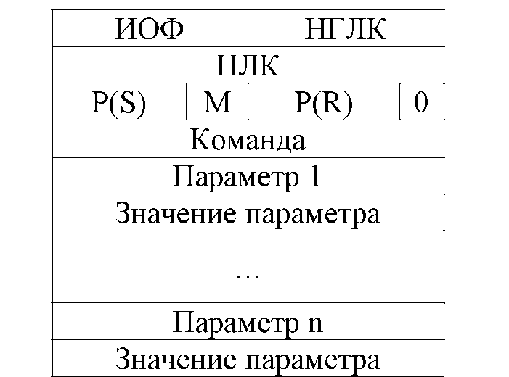
Рис.3. Формат пакета Х.29

Протокол передачи, доступа и управления файлами (FTAM)
FTAM – File Transfer Access and Management
Работа с файлами может осуществляться 2 способами:
- файл находится в исходной системе. В ней с удалённого терминала инициализируются соответствующие процессы. Пользователь может создавать, редактировать, удалять и т.д. информацию файла.
- Файл вызывается в систему пользователя. Пользователь выполняет необходимые действия с файлом, затем пересылает его в исходную систему.
В первом случае взаимодействие с файлом осуществляется пересылкой команд и ответов. При этом задействуется протокол виртуального терминала.
Во втором – необходимо переместить весь файл в свою систему и производить корректировку файла, не обращаясь к средствам передачи данных. Т.к. ОС исходного сервера и клиента могут быть различны, то необходимо предусмотреть разбиение данных файла на соответствующие страницы и осуществлять синхронизацию и управление правильностью передачи содержимого файла по этим страницам.
При обработке данных одна программа может применяться для обработки многих файлов, размещенных в разных системах, и один файл может подвергаться разной обработке по программам, находящимся в нескольких ЭВМ. В таких ситуациях передача файлов между системами упрощает организацию обработки данных снижает затраты на обработку за счет сокращения числа виртуальных соединений и пакетов, передаваемых между системами.
Для доступа к файлам и их компонентам служат программы управления данными, входящие в состав операционных систем соответствующих ЭВМ. Для разных ЭВМ с разными операционными системами эти программы могут быть отличными друг от друга и не смогут взаимодействовать с файлами других ЭВМ сети. Поэтому для доступа, передачи и управления файлами в компьютерной сети необходим специальный протокол, устанавливающий единый для сети способ взаимодействия процессов, участвующих в процессе доступа, передаче и обработке файлов: процесса-источника файла, процесса-получателя файла и процесса, управляющего передачей файла. Эти процессы могут размещаться в трех различных системах (рис. ) или в двух (рис. ), если файл и пользователь находятся в одной локальной системе. При передаче файла возникают два потока данных: поток управляющей информации, используемой процедурами передачи файлов, и поток данных, составляющих файл. При передаче больших файлов достаточно велика вероятность ошибок, компенсация которых путем повторной передачи данных приводит к очень большим временным затратам. Поэтому протокол передачи файла должен использовать контрольные точки при передаче для проверки достоверности переданного объема данных файла и, при необходимости, - компенсации ошибок за счет повторения передачи от последних контрольных точек.
Для решения вопроса работы с файлами неоднородных систем в условиях сети Международная организация по стандартизации (ISO) предусматривает протокол FTAM (File Transfer Access and Management), который вводит модель виртуальной файловой системы и процедуры обращения к ней.
Базовой моделью FTAM является виртуальная файловая среда (см. рис.3.41), к которой могут обращаться пользователи с любых терминальных устройств.
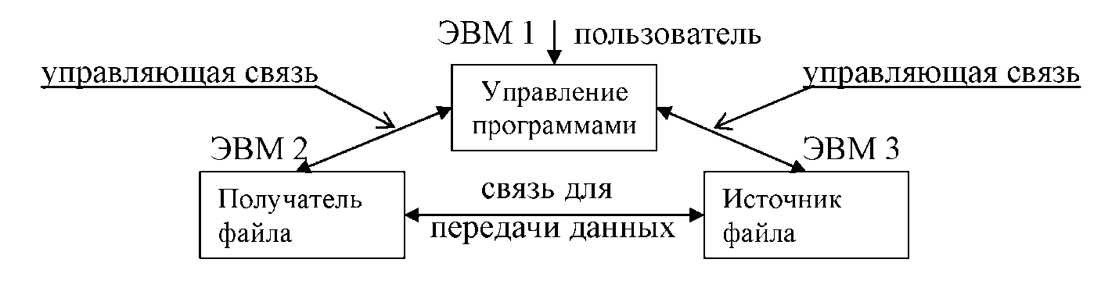

Рис.4. Взаимодействие процессов в трехмашинном варианте.

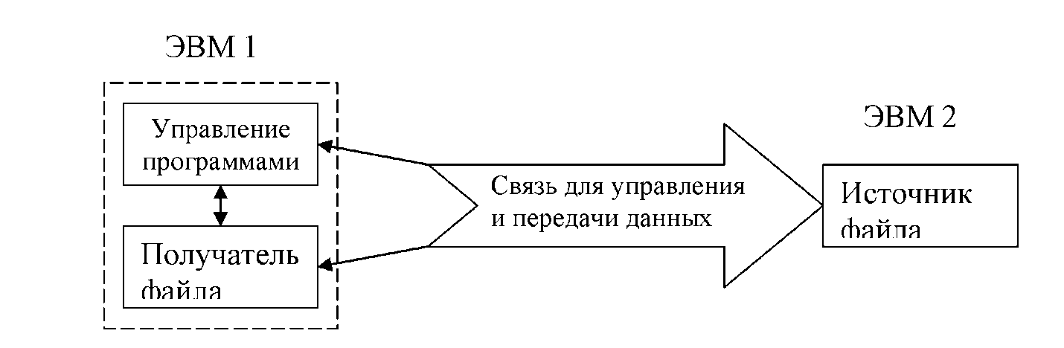

Рис.5. Взаимодействие процессов в двухмашинном варианте
Лабораторная работа № 6
Топология, компоненты и оборудование компьютерных сетей
Многомашинный вычислительный комплекс (ММВК) – комплекс, включающий в себя две или более ЭВМ (каждая из которых имеет процессор, ОЗУ, набор периферийных устройств и работает под управлением собственной операционной системы), связи между которыми обеспечивают выполнение функций, возложенных на комплекс.
Цели, которые ставятся при объединении ЭВМ в комплекс, могут быть различными, и они определяют характер связей между ЭВМ. Чаще всего основной целью создания ММВК является или увеличение производительности, или повышение надежности, или одновременно и то и другое. Однако при достижении одних и тех же целей связи между ЭВМ могут существенно различаться.
По характеру связей между ЭВМ комплексы можно разделить на три типа: косвенно-, или слабосвязанные; прямосвязанные; сателлитные.
В косвенно-, или слабосвязанных, комплексах ЭВМ связаны друг с другом только через внешние запоминающие устройства (ВЗУ). Для обеспечения таких связей используются устройства управления ВЗУ с двумя и более входами. Структурная схема такого ММВК приведена на рис. 1.5. Заметим, что здесь и далее для простоты приводятся схемы для двухмашинных комплексов. При трех и более ЭВМ комплексы строятся аналогичным образом. В косвенно-связанных комплексах связь между ЭВМ осуществляется только на информационном уровне. Обмен информацией осуществляется в основном по принципу «почтового ящика», т. е. каждая из ЭВМ помещает в общую внешнюю память информацию, руководствуясь собственной программой, и соответственно другая ЭВМ принимает эту информацию, исходя из своих потребностей. Такая организация связей обычно используется в тех случаях, когда ставится задача повысить надежность комплекса путем резервирования ЭВМ. В этом случае ЭВМ, являющаяся основной, решает заданные задачи, выдает результаты и постоянно оставляет в общем ВЗУ всю информацию, необходимую для продолжения решения с любого момента времени. Вторая ЭВМ, являющаяся резервной, может находиться в состоянии ожидания, с тем чтобы в случае выхода из строя основной ЭВМ, по сигналу оператора начать выполнение функций, используя информацию, хранимую в общем ВЗУ основной ЭВМ.
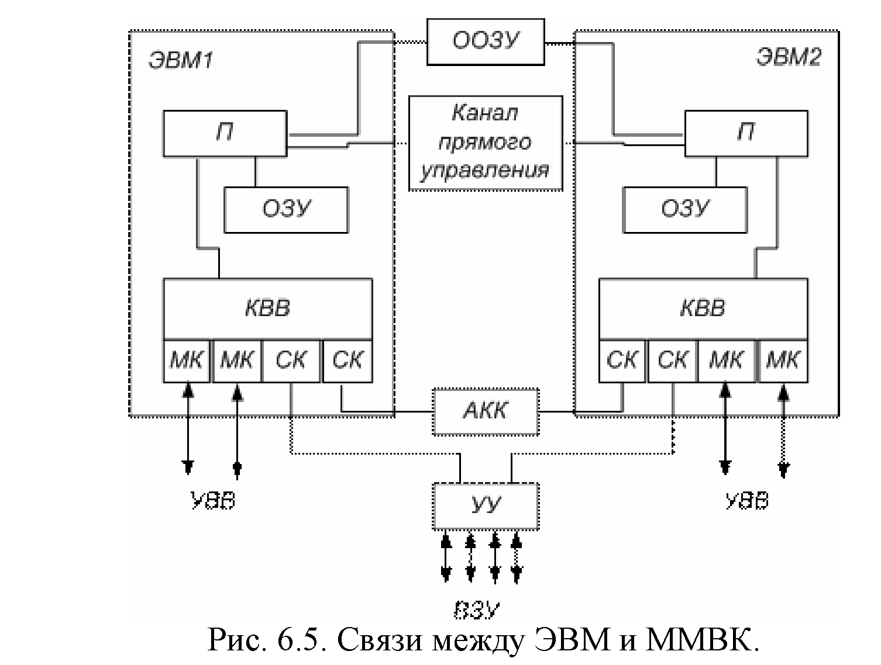
Рис.3. Связи между ЭВМ и ММВК
При такой связи может быть несколько способов организации работы комплекса.
1. Резервная ЭВМ находится в выключенном состоянии
(ненагруженный резерв) и включается только при отказе основной ЭВМ.
Естественно, для того чтобы резервная ЭВМ начала выдавать результаты
вместо основной, потребуется определенное время, которое определяется
временем, необходимым для включения ЭВМ, вхождением ее и режим, а
также временем, отводимым для проверки ее исправности. Это время может
быть достаточно большим. Такая организация возможна, когда система, в
которой работает ЭВМ, не критична по отношению к некоторым перерывам
или остановкам в процессе решения задач. Это обычно имеет место в
случаях, когда ЭВМ не выдает управляющую информацию.
2. Резервная ЭВМ находится в состоянии полной готовности и в любой
момент может заменить основную ЭВМ (нагруженный резерв), причем либо
не решает никаких задач, либо работает в режиме самоконтроля, решая
контрольные задачи. В этом случае переход в работе от основной к резервной
ЭВМ может осуществляться достаточно быстро, практически без перерыва в
выдаче результатов. Однако следует заметить, что основная ЭВМ обновляет
в общем ВЗУ информацию, необходимую для продолжения решения, не
непрерывно, а с определенной дискретностью, поэтому резервная ЭВМ
начинает решать задачи, возвращаясь на некоторое время назад. Такая
организация допустима и в тех случаях, когда ЭВМ работает
непосредственно в контуре управления, а управляемым процесс достаточно
медленным и возврат во времени не оказывает заметного влияния.
При организации работы по первому и второму вариантам ЭВМ используются нерационально: одна ЭВМ всегда простаивает. Простоев можно избежать, загружая ЭВМ решением каких-то вспомогательных задач, не имеющих отношения к основному процессу. Это повышает эффективность системы – производительность практически удваивается.
3. Для того чтобы полностью исключить перерыв в выдаче результатов, обе ЭВМ, и основная и резервная, решают одновременно одни и те же задачи, но результаты выдаст только основная ЭВМ, а в случае выхода се из строя результаты начинает вы давать резервная ЭВМ. При этом общее ВЗУ используется только для взаимного контроля. Иногда такой комплекс дополняется устройством для сравнения результатов с целью контроля. Если при этом используются три ЭВМ, то возможно применение метода голосования, когда окончательный результат выдается только при совпадении результатов решения задачи не менее чем от двух ЭВМ. Это повышает и надежность комплекса в целом, и достоверность выдаваемых результатов. Разумеется, в этом варианте высокая надежность и оперативность достигается весьма высокой ценой – увеличением стоимости системы.
Следует обратить внимание, что при любой организации работы и слабосвязанном ММВК переключение ЭВМ осуществляется либо по командам оператора, либо с помощью дополнительных средств, осуществляющих контроль исправности ЭВМ и вырабатывающих необходимые сигналы. Кроме того, быстрый переход к работе с основной на резервную ЭВМ возможен лишь при низкой эффективности использования оборудования.
Существенно большой гибкостью обладают прямосвязанные ММВК. В прямосвязанных комплексах существуют три вида связей (рис. 1.5): общее ОЗУ (ООЗУ); прямое управление, иначе связь процессор (П) – процессор; адаптер канал – канал (АКК).
Связь через общее ОЗУ гораздо сильнее связи через ВЗУ. Хотя первая связь также носит характер информационной связи и обмен информацией осуществляется по принципу «почтового ящика», однако, вследствие того, что процессоры имеют прямой доступ к ОЗУ, все процессы в системе могут протекать с существенно большей скоростью, а разрывы в выдаче результатов при переходах с основной ЭВМ на резервную сокращаются до минимума. Недостаток связи через общее ОЗУ заключается в том, что при выходе из строя ОЗУ, которое является сложным электронным устройством, нарушается работа всей системы. Чтобы этого избежать, приходится строить общее ОЗУ из нескольких модулей и резервировать информацию. Это, в свою очередь, приводит к усложнению организации вычислительного процесса в комплексе и в конечном счете к усложнению операционных систем. Следует отметить также и то, что связи через общее ОЗУ существенно дороже, чем через ВЗУ.
Непосредственная связь между процессорами – канал прямого управления – может быть не только информационной, но и командной, т. е. по каналу прямого управления один процессор может непосредственно управлять действиями другого процессора. Это, естественно, улучшает динамику перехода от основной ЭВМ к резервной, позволяет осуществлять более полный взаимный контроль ЭВМ. Вместе с тем передача сколько-нибудь значительных объемов информации по каналу прямого управления нецелесообразна, так как в этом случае решение задач прекращается: процессоры ведут обмен информацией.
Связь через адаптер канал – канал в значительной степени устраняет недостатки связи через общее ОЗУ и вместе с тем почти не уменьшает возможностей по обмену информацией между ЭВМ по сравнению с общим ОЗУ. Сущность этого способа связи заключается в том, что связываются между собой каналы двух ЭВМ с помощью специального устройства – адаптера. Обычно это устройство подключается к селекторным каналам ЭВМ. Такое подключение адаптера обеспечивает достаточно быстрый обмен информацией между ЭВМ, при этом обмен может производиться большими массивами информации. В отношении скорости передачи информации связь через АКК мало уступает связи через общее ОЗУ, а в отношении объема передаваемой информации – связи через общее ВЗУ. Функции АКК достаточно просты: это устройство должно обеспечивать взаимную синхронизацию работы двух ЭВМ и буферизацию информации при ее передаче. Хотя функции АКК и его структура (рис. 6.5) достаточно просты, однако большое разнообразие режимов работы двух ЭВМ и необходимость реализации этих режимов существенно усложняет это устройство.
Прямосвязанные комплексы позволяют осуществлять все способы организации ММВК, характерные для слабосвязанных комплексов. Однако за счет некоторого усложнения связей эффективность комплексов может быть значительно повышена. В частности, в прямосвязанных комплексах возможен быстрый переход от основной ЭВМ к резервной и в тех случаях, когда резервная ЭВМ загружена собственными задачами. Это позволяет обеспечивать высокую надежность при высокой производительности.
В реальных комплексах одновременно используется не один вид связи между ЭВМ, а два или более. В том числе очень часто в прямосвязанных комплексах присутствует и косвенная связь через ВЗУ.
Для комплексов с сателлитными ЭВМ характерным является не способ связи, а принципы взаимодействии ЭВМ. Структура связей в сателлитных комплексах не отличается от связей в обычных ММВК: чаще всего связь между ЭВМ осуществляется через АКК. Особенностью же этих комплексов является то, что в них, во-первых, ЭВМ существенно различаются по своим характеристикам, а во-вторых, имеет место определенная соподчиненность машин и различие функций, выполняемых каждой ЭВМ. Одна из ЭВМ, основная, является, как правило, высокопроизводительной и предназначается для основной обработки информации. Вторая, существенно меньшая по производительности, называется сателлитной или вспомогательной ЭВМ. Ее назначение – организация обмена информацией основной ЭВМ с периферийными устройствами, ВЗУ, удаленными абонентами, подключенными через аппаратуру передачи данных к основной ЭВМ. Кроме того, сателлитная ЭВМ может производить предварительную сортировку
информации, преобразование ее вформу, удобную для обработки на основной ЭВМ, приведение выходной информации к виду, удобному для пользователя, и др. Сателлитная ЭВМ, таким образом, избавляет основнуювысокопроизводительную ЭВМ от выполнения многочисленных действий, которые не требуют ни большой разрядности, ни сложных операций, т. е. операций, для которых большая, мощная ЭВМ не нужна. Более того, с учетом характера выполняемых сателлитной машиной операций она может быть ориентирована на выполнение именно такого класса операций и обеспечивать даже большую производительность, чем основная ЭВМ.

Лабораторная работа № 7
Передача данных и настройка рабочих станции в сети Ethernet
Для управления и обслуживания сложной компьютерной сети создается служба административного управления. Эта служба по своим функциям располагается выше прикладного уровня, но реализуется совокупностью специальных системных процессов, относимых к прикладному уровню (7). Эта служба реализуется операторами (администраторами) сети, функции которых распространяются на отдельные составляющие сети (ЭВМ, коммутаторы, маршрутизаторы и т. д.), области сети, включающие в себя близлежащие ЭВМ, узлы и каналы связи, а также на компьютерную сеть в целом. Работу администраторов сети поддерживают соответствующие ЭВМ, терминальные устройства и программное обеспечение. Через них администраторы вводят команды управления и управляющую информацию, а также с помощью их собирается и отображается информация, необходимая для контроля и управления сетью. В соответствии с рекомендациями Х.700 и стандарта ISO 7498-4 задачи системы управления делят на пять функциональных групп:
- управление конфигурацией сети и именованием;
- техническое обслуживание сети;
- управление режимами функционирования;
- управление безопасностью;
- учет использования ресурсов сети. Управление конфигурацией сети и именованием заключается в
конфигурировании параметров как элементов сети, так и сети в целом. Для элементов сети, таких как маршрутизаторы, коммутаторы и т. п., с помощью этой группы задач определяются сетевые адреса, идентификаторы (имена), географическое положение и прочее. Для сети в целом управление конфигурацией сводится к подключению и отключению компонентов сети – каналов, узлов связи, серверных и рабочих станций, построению карты сети, то есть отображения реальных связей между элементами сети и изменении связей между элементами сети – образование новых физических или логических каналов, изменение таблиц коммутации и маршрутизации.
Управление конфигурацией (как и другие задачи систем управления) могут выполняться в автоматическом, ручном и полуавтоматическом режимах. Часто применяются полуавтоматические методы.
Техническое обслуживание сети. Эта группа задач включает выявление, определение и устранение последствий сбоев и отказов в работе сети. На этом уровне выполняется не только регистрация сообщений об ошибках, но и их фильтрация, маршрутизация и анализ на основе некоторой корреляционной модели. Фильтрация позволяет выделить из множественного потока сообщений об ошибках только важные сообщения, маршрутизация обеспечивает их доставку нужному элементу системы управления, а корреляционный анализ позволяет найти причину сбоев или отказов.
Таким образом, техническое обслуживание сети сводится к наблюдению за ее состоянием, контролю работоспособности компонентов и поиску неисправностей. Операторы сети имеют возможность проверять активность компонентов сети, инициировать тесты каналов, узлов связи и ЭВМ (их транспортных и прочих модулей), получать эксплуатационную статистику о числе отказов и рестартах в каналах, узлах связи, терминальных и главных ЭВМ. Способ тестирования и поиска неисправностей зависит от типа средств, реализующих сетевые функции. Устранение ошибок может быть как автоматическим, так и полуавтоматическим. В первом случае система непосредственно управляет оборудованием или программными средствами и обходит отказавший элемент за счет резервных каналов и т. п. Во втором случае основные решения и действия по устранению неисправности выполняет оператор, а система управления только помогает в организации этого процесса.
Управление режимом функционирования сети направлено на оптимизацию работы сети за счет выбора параметров, наилучшим образом соответствующих текущей конфигурации сети, нагрузке и требованиям к качеству обслуживания пользователей. Исходя из текущего состояния сети операторы назначают параметры, определяющие режим работы каналов, таблицы маршрутизации в узлах связи, число разрешений на передачу пакетов для ЭВМ сети и др. Оптимизация может достигаться за счет передислокации программ и файлов данных между главными ЭВМ. Задачи этой группы связаны с оценкой на основе накопленной статистической информации таких параметров, как время реакции системы, пропускная способность реального или виртуального каналов связи между двумя конечными абонентами сети, интенсивность трафика в отдельных сегментах и каналах сети, вероятность искажения данных при их передаче через сеть, а также коэффициент готовности сети или ее определенной транспортной службы, то есть производительности и надежности сети. Результаты этого анализа позволяют контролировать соглашение об уровне обслуживания, заключаемое между пользователем сети и ее администраторами (или компанией, продающей услуги). Без управления режимом функционирования сети, анализа производительности и надежности поставщик сетевых услуг не сможет обеспечить нужный уровень обслуживания для конечных пользователей сети.
Задачами функций группы управления безопасностью являются контроль доступа к ресурсам сети (данным и оборудованию) и сохранение целостности данных при их хранении и передаче через сеть. Основными элементами управления безопасностью являются процедуры аутентификации пользователей, назначение и проверка прав доступа к ресурсам сети, распределение и поддержка ключей шифрования, управление полномочиями и т. п. Часто функции этой группы не включаются в системы управления сетями, а реализуются либо в виде специальных продуктов, либо входят в состав операционных систем и системных приложений.
Элементы учета работы сети системы управления занимаются регистрацией времени использования различных ресурсов сети – устройств, каналов и транспортных служб. Они имеют дело с такими понятиями, как время использования службы и плата за ресурсы. Для учета использования ресурсов сети главные и терминальные ЭВМ, узлы связи оснащаются программными мониторами – измерительными системами, которые регистрируют виды и объем связных услуг, а также процессорное время и емкость памяти, предоставляемые пользователю в каждом сеансе взаимодействия с сетью. Файлы измерительных данных периодически и перед завершением рабочих периодов передаются из используемого оборудования в центр административного управления, где обрабатываются для оценки объемов предоставленных ресурсов и начисления платы за их использование, а также для учета использования ресурсов компьютерной сети, необходимости дальнейшего ее развития.
Ввиду специфического характера оплаты услуг у различных поставщиков и различными формами соглашения об уровне услуг, эта группа функций обычно не включается в коммерческие системы и платформы управления, а реализуется в заказных системах, разрабатываемых для конкретного заказчика.
Кроме перечисленных функций на систему управления возлагаются задачи по обслуживанию администраторов сети. Обслуживание администраторов сети состоит в обеспечении доступа их к средствам административного управления. С помощью специальных команд администраторы могут выполнять следующие действия: включать и отключать сеть; получать информацию о состоянии сети и ее компонентов; контролировать работоспособность и диагностировать неисправность сети и ее компонентов; собирать статистику о работе сети. Эти команды инициируют соответствующие системные программы, реализуемые в административных ЭВМ сети. В компьютерных сетях с малым числом узлов административное управление осуществляется из единственного центра. В крупномасштабных сетях функции управления распределяются между несколькими пунктами административного управления, среди которых выделяется центр административного управления, в который передается информация о состоянии сети в целом.
Управление в сети строится по схеме «менеджер-агент-ресурс» (см. рис.3.47). Агент является посредником между управляемым ресурсом и основной управляющей программой-менеджером. Чтобы менеджер мог управлять реальным ресурсом, создается некоторая модель управляемого ресурса, которая отражает только характеристики ресурса, которые нужны для его контроля и управления. Например, модель маршрутизатора обычно включает такие характеристики, как количество портов, их тип, таблицу маршрутизации, количество уровней, прошедших через эти порты, и т. д.
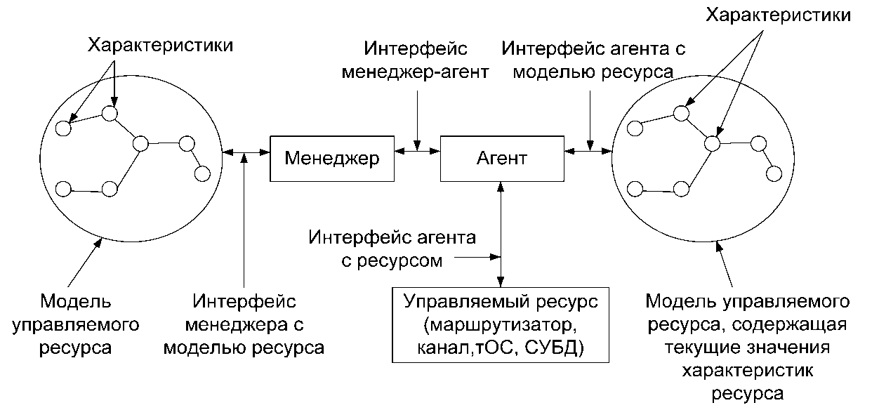
Рис.5. Взаимодействие агента, менеджера и управляемого ресурса.
Менеджер получает от агента только те данные, которые описываются моделью ресурса и сравнивает их с оптимальными. На основании этого сравнения формируются управляющая информация, которой руководствуется агент для воздействия на управляемый ресурс. В процессе функционирования агент контролирует функционирование сетевого ресурса, фиксирует соответствующие характеристики, при необходимости, обобщает их и поставляет менеджеру обработанную и представленную в нормализованном виде информацию.

Лабораторная работа № 8
Методы передачи дискретных информации на физическом уровне
Способы организации параллельной обработки информации
Во всем многообразии способов организации параллельной обработки можно выделить три основных направления:
совмещение во времени различных этапов разных задач; одновременное решение различных задач пли частей одной задачи; конвейерная обработка информации.
Первый путь - совмещение во времени этапов решения разных задач -это мультипрограммная обработка информации. Мультипрограммная обработка возможна даже в однопроцессорной ЭВМ и широко используется в современных СОД. Второй путь - одновременное решение различных задач или частей одной задачи - возможен только при наличии нескольких обрабатывающих устройств. При этом используются те или иные особенности задач или потоков задач, что позволяет осуществить тот или иной параллелизм. Можно выделить несколько типов параллелизма, отражающих эти особенности.
Естественный параллелизм независимых задач заключается в том, что в систему поступает непрерывный поток не связанных между собой задач, т. е. решение любой задачи не зависит от результатов решения других задач. В этом случае использование нескольких обрабатывающих устройств при любом способе комплексирования (косвенном или прямом) повышает производительность системы.
Параллелизм независимых ветвей - один из наиболее распространенных типов параллелизма в обработке информации. Суть его заключается в том, что при решении большой задачи могут быть выделены отдельные независимые части - ветви программы, которые при наличии нескольких обрабатывающих устройств могут выполняться параллельно и независимо друг от друга. Двумя независимыми ветвями программы будем считать такие части задачи, при выполнении которых выполняются следующие условия: ни одна из входных для ветви программы величин не является выходной величиной другой программы (отсутствие функциональных связей); для обеих ветвей программы не должна производиться запись в одни и те же ячейки памяти (отсутствие связи по использованию одних и тех же полей оперативной памяти); условия выполнения одной ветви не зависят от результатов или признаков, полученных при выполнении другой ветви (независимость по управлению);
обе ветви должны выполняться по разным блокам программы (программная независимость).
Хорошее представление о параллелизме независимых ветвей дает ярусно-параллельная форма программы, пример которой приведен на рис. 6.1. Программа представлена в виде совокупности ветвей, расположенных в нескольких уровнях – ярусах. Кружками с цифрами внутри обозначены ветви. Длина ветви представляется цифрой, стоящей около кружка. Стрелками показаны входные данные и результаты обработки. Входные данные обозначаются символом х, выходные данные – символом у. Символы х имеют нижние цифровые индексы, означающие номера входных величин; символы у имеют цифровые индексы и внизу и вверху; цифра вверху соответствует номеру ветви, при выполнении которой получен данный результат, а цифра внизу означает порядковый номер результата, полученного при реализации данной ветви программы.
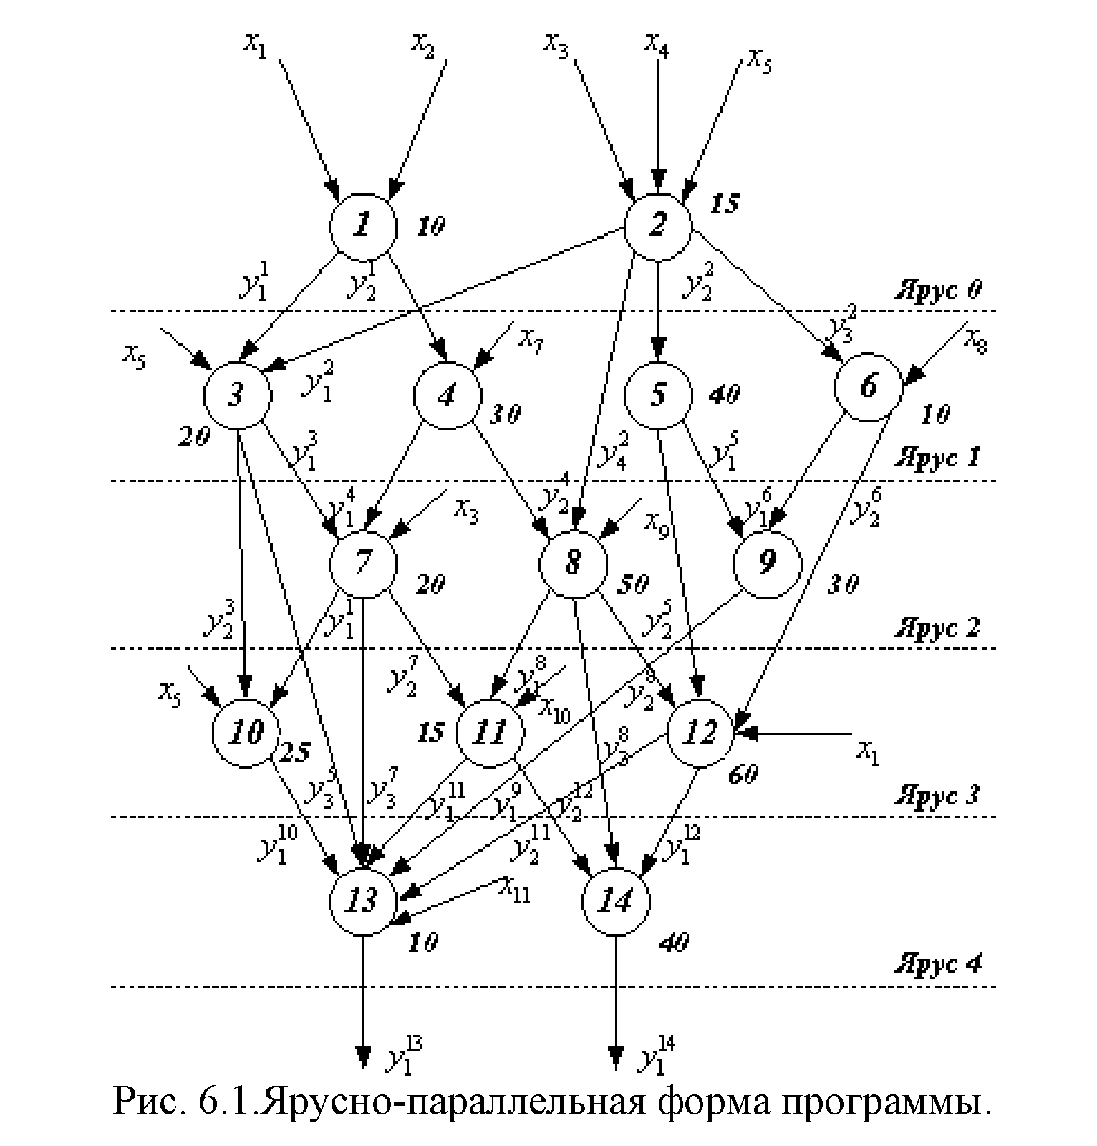
Рис.1. Ярусно-параллельная форма программы.
Изображенная на рисунке программа содержит 14 ветвей, расположенных на 5 ярусах. Ветви каждого яруса не связаны друг с другом, т. е. результаты решения какой-либо ветви данного яруса не являются входными данными для другой ветви этого же яруса. На этом же графе могут быть изображены и связи по управлению или памяти. В этом случае граф позволяет наглядно показать полностью независимые ветви. Для простоты изображения мы этого не делаем.
На примере этой, в общем достаточно простой программы, можно выявить преимущества вычислительной системы, включающей несколько обрабатывающих устройств, и проблемы, которые при этом возникают. Примем, что длина i-й ветви представляется числом временных единиц ti, которые требуются для ее исполнения. Тогда нетрудно подсчитать, что для
исполнения всей программы потребуется г-i единиц времени. Если
представить, что программа выполняется двумя обрабатывающими устройствами, работающими независимо друг от друга, то время решения задачи сократится. Однако это время, как нетрудно видеть, будет различным в зависимости от последовательности выполнения независимых ветвей.
Рассмотрим три варианта выполнении программы ярусно-параллельной формы (рис. 2.1).
Вариант 1. Процессор 1 выполняет ветви 1-4-5-9-10-13, процессор 2 -ветви 2-6-3-7-8-11-12-14. При этом процессор 1 затрачивает 260 единиц времени, из которых 55 простаивает, так как не готовы данные для ветви 13. Процессор 2 затрачивает 230 единиц времени.
Вариант 2. Процессор 1 выполняет ветви 1-4-5-9-10-11-13, процессор 2 - ветви 2-6-3-7-8-12-14. При этом процессор 1 затрачивает 245 единиц времени, из которых 25 простаивает по той же причине, что и в варианте 1. Процессор 2 затрачивает 215 единиц времени.
Вариант 3. Процессор 1 выполняет ветви 1-4-8-12-11-13, процессор 2 - ветви 2-5-6-3-7-9-10-14. При этом процессор 1 затрачивает 235, а процессор 2 - 205 единиц времени, из которых 5 он простаивает.
Сравнение этих вариантов показывает следующее. Во всех случаях время, через которое двухпроцессорная система выдает результаты У\ , У\ , существенно сокращается: вместо 435 единиц времени результаты выдаются в первом варианте через 260, во втором - через 245 и в третьем - через 235 единиц времени, т. е. в последнем случае время решения задачи уменьшается в 1,85 раза. Выигрыш по времени может существенно колебаться в зависимости от последовательности выполнения ветвей каждым процессором (читатель при желании может построить и другие варианты решения задачи), поэтому процессор должен выбирать новую ветвь с учетом этого обстоятельства. При решении задачи каждый процессор перед началом выполнения очередной ветви должен иметь информацию о готовности данных для этого.
Таким образом, для того чтобы с помощью нескольких обрабатывающих устройств решить задачу, имеющую независимые параллельные ветви, необходима соответствующая организация процесса, которая определяет пути решения задачи и вырабатывает необходимую информацию о готовности каждой ветви. Заметим, что все это относительно легко реализовать тогда, когда известна достаточно точно длительность выполнения каждой ветви, На практике это бывает крайне редко: в лучшем случае известна приближенная длина ветвей. Поэтому организация оптимального или близкого к оптимальному графика работы является достаточно сложной задачей.
Заметим, что, как правило, трудно избежать некоторых простоев, которые возникают из-за отсутствия исходных данных для выполнения той или иной ветви. Все это приводит в конечном счете к тому, что выигрыш в производительности системы несколько снижается. Следует отметить также и определенные сложности, связанные с выделением независимых ветвей при разработке программ. Вместе с тем при решении многих сложных задач только программирование с выделением независимых ветвей позволяет существенно сократить время решения. В частности, хорошо поддаются параллельной обработке такого типа задачи матричной алгебры, линейного программирования, спектральной обработки сигналов, прямые и обратные преобразования Фурье и др.
Параллелизм объектов или данных имеет место тогда, когда по одной и той же (или почти по одной и той же) программе должна обрабатываться некоторая совокупность данных, поступающих в систему одновременно.
Это могут быть, например, задачи обработки сигналов от радиолокационной станции: все сигналы обрабатываются по одной и той же программе. Другой пример - обработка информации от датчиков, измеряющих одновременно один и тот же параметр и установленных на нескольких однотипных объектах. Программы обработки данных могут быть различного объема и сложности, начиная от очень простых, содержащих несколько операций, до больших программ в сотни и тысячи операций.
Третий путь параллельной обработки информации - конвейерная обработка - может быть реализован в системе и с одним процессором, разделенным на некоторое число последовательно включенных операционных блоков, каждый из которых специализирован на выполнении строго определенной части операции. При этом процессор работает таким образом: когда i-й операционный блок выполняет i-о часть j-й операции, (i-1)-й операционный блок выполняет (i—1)-ю часть (j+l)-й операции, а (i+l)-и операционный блок выполняет (i+l)-ю часть (}-\)-й операции. В результате
образуется своего рода конвейер обработки, который хорошо может быть проиллюстрирован следующим простым примером.
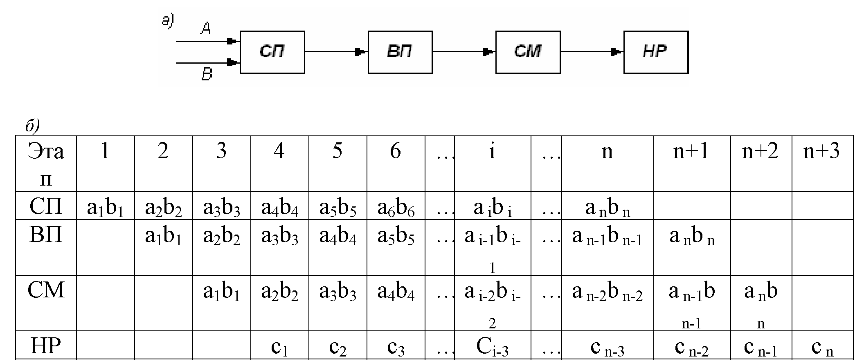
Рис.2. Структурная схема (а) и временная диаграмма (б) конвейера операций.
Операцию сложения двух чисел с плавающей запятой можно разделить на четыре последовательно исполняемых этапа, или шага: сравнение порядков (СП); выравнивание порядков - сдвиг мантиссы с меньшим порядком для выравнивания с мантиссой с большим порядком (ВП); сложение мантисс (СМ); нормализация результата (НР). В соответствии с этим в составе процессора предусмотрены четыре операционных блока, соединенных последовательно и реализующих четыре вышеперечисленных шага операции сложения: блоки СП, ВП, СМ и НР (рис. 2, а). Примем, что время выполнения каждого шага равно соответственно 60, 100, 140, 100 нс. Таким образом, операция сложения будет выполняться последовательностью операционных блоков за время 400 нс.
Некоторые комплексы включают в себя не одну, а несколько сателлитных ЭВМ, при этом каждая из них ориентируется на выполнение определенных функций: например, одна осуществляет связь основной ЭВМ с устройствами ввода–вывода информации, другая – связь с удаленными абонентами, третья организует файловую систему и т. д.
Появление в последнее время дешевых и простых микро-ЭВМ в немалой степени способствует развитию сателлитных комплексов. Сателлитные комплексы решают только одну задачу: увеличивают производительность комплекса, не оказывая заметного влияния на показатели надежности.
Подключение сателлитных ЭВМ принципиально возможно не только через АКК, но и другими способами, однако связь через АКК наиболее удобна.

Лабораторная работа № 9
Изучение моделей OSI
Эталонная модель OSI, иногда называемая стеком OSI представляет собой 7-уровневую сетевую иерархию (рис. 1) разработанную Международной организацией по стандартам (International Standardization Organization - ISO). Эта модель содержит в себе по сути 2 различных модели:
- горизонтальную модель на базе протоколов, обеспечивающую механизм взаимодействия программ и процессов на различных машинах
- вертикальную модель на основе услуг, обеспечиваемых соседними уровнями друг другу на одной машине
В горизонтальной модели двум программам требуется общий протокол для обмена данными. В вертикальной - соседние уровни обмениваются данными с использованием интерфейсов API.

Уровень 1, физический
Физический уровень получает пакеты данных от вышележащего канального уровня и преобразует их в оптические или электрические сигналы, соответствующие 0 и 1 бинарного потока. Эти сигналы посылаются через среду передачи на приемный узел. Механические и электрические/оптические свойства среды передачи определяются на физическом уровне и включаютя:
- Тип кабелей и разъемов
- Разводку контактов в разъемах
- Схему кодирования сигналов для значений 0 и 1
К числу наиболее распространенных спецификаций физического уровня относятся:
- EIA-RS-232-C, CCITT V.24/V.28 - механические/электрические характеристики несбалансированного последовательного интерфейса.
- EIA-RS-422/449, CCITT V.10 - механические, электрические и оптические характеристики сбалансированного последовательного интерфейса.
- IEEE 802.3 -- Ethernet
- IEEE 802.5 -- Token ring

Уровень 2, канальный
Канальный уровень обеспечивает создание, передачу и прием кадров данных. Этот уровень обслуживает запросы сетевого уровня и использует сервис физического уровня для приема и передачи пакетов. Спецификации IEEE 802.x делят канальный уровень на два подуровня: управление логическим каналом (LLC) и управление доступом к среде (MAC). LLC обеспечивает обслуживание сетевого уровня, а подуровень MAC регулирует доступ к разделяемой физической среде.
Наиболее часто используемые на уровне 2 протоколы включают:
- HDLC для последовательных соединений
- IEEE 802.2 LLC (тип I и тип II) обеспечивают MAC для сред 802.x
- Ethernet
- Token ring
- FDDI
- X.25
- Frame relay

Уровень 3, сетевой
Сетевой уровень отвечает за деление пользователей на группы. На этом уровне происходит маршрутизация пакетов на основе преобразования MAC-адресов в сетевые адреса. Сетевой уровень обеспечивает также прозрачную передачу пакетов на транспортный уровень.
Наиболее часто на сетевом уровне используются протоколы:
- IP - протокол Internet
- IPX - протокол межсетевого обмена
- X.25 (частично этот протокол реализован на уровне 2)
- CLNP - сетевой протокол без организации соединений

Уровень 4, транспортный
Транспортный уровень делит потоки информации на достаточно малые фрагменты (пакеты) для передачи их на сетевой уровень.
Наиболее распространенные протоколы транспортного уровня включают:
- TCP - протокол управления передачей
- NCP - Netware Core Protocol
- SPX - упорядоченный обмен пакетами
- TP4 - протокол передачи класса 4

Уровень 5, сеансовый
Сеансовый уровень отвечает за организацию сеансов обмена данными между оконечными машинами. Протоколы сеансового уровня обычно являются составной частью функций трех верхних уровней модели.

Уровень 6, уровень представления
Уровень представления отвечает за возможность диалога между приложениями на разных машинах. Этот уровень обеспечивает преобразование данных (кодирование, компрессия и т.п.) прикладного уровня в поток информации для транспортного уровня. Протоколы уровня представления обычно являются составной частью функций трех верхних уровней модели.

Уровень 7, прикладной
Прикладной уровень отвечает за доступ приложений в сеть. Задачами этого уровня является перенос файлов, обмен почтовыми сообщениями и управление сетью.
К числу наиболее распространенных протоколов верхних уровней относятся:
- FTP - протокол переноса файлов
- TFTP - упрощенный протокол переноса файлов
- X.400 - электронная почта
- Telnet
- SMTP - простой протокол почтового обмена
- CMIP - общий протокол управления информацией
- SNMP - простой протокол управления сетью
- NFS - сетевая файловая система
- FTAM - метод доступа для переноса файлов

Протоколы IEEE 802
IEEE (Institute of Electrical and Electronics Engineers) является профессиональной организацией (США), определяющей стандарты, связанные с сетями и другими аспектами электронных коммуникаций. Группа IEEE 802.X содержит описание сетевых спецификаций и содержит стандарты, рекомендации и информационные документы для сетей и телекоммуникаций.
Публикации IEEE являются результатом работы различных технических, исследовательских и рабочих групп.
Рекомендации IEEE связаны главным образом с 2 нижними уровнями модели OSI - физическим и канальным. Эти рекомендации делят канальный уровень на 2 подуровня нижний - MAC (управление доступом к среде) и верхний - LLC (управление логическим каналом).
Часть стандартов IEEE (802.1 - 802.11) была адаптирована ISO (8801-1 - 8802-11, соответственно), получив статус международных стандартов. В литературе, однако, гораздо чаще упоминаются исходные стандарты, а не международные (IEEE 802.3, а не ISO/IEC 8802-3).
Ниже приведено краткое описание стандартов IEEE 802.X:
- 802.1 - задает стандарты управления сетью на MAC-уровне, включая алгоритм Spanning Tree. Этот алгоритм используется для обеспечения единственности пути (отсутствия петель) в многосвязных сетях на основе мостов и коммутаторов с возможностью его замены альтернативным путем в случае выхода из строя. Документы также содержат спецификации сетевого управления и межсетевого взаимодействия.
- 802.2 - определяет функционирование подуровня LLC на канальном уровне модели OSI. LLC обеспечивает интерфейс между методами доступа к среде и сетевым уровнем. Прозрачные для вышележащих уровней функции LLC включают кадрирование, адресацию, контроль ошибок. Этот подуровень используется в спецификации 802.3 Ethernet, но не включен в спецификацию Ethernet II.
- 802.3 - описывает физический уровень и подуровень MAC для сетей с немодулированной передачей (baseband networks), использующих шинную топологию и метод доступа CSMA/CD. Этот стандарт был разработан совместно с компаниями Digital, Intel, Xerox и весьма близок к стандарту Ethernet. Однако стандарты Ethernet II и IEEE 802.3 не полностью идентичны и для обеспечения совместимости разнотипных узлов требуется применять специальные меры. 802.3 также включает технологии Fast Ethernet (100BaseTx, 100BaseFx, 100BaseFl).
- 802.5 - описывает физический уровень и подуровень MAC для сетей с кольцевой топологией и передачей маркеров. Этому стандарту соответствуют сети IBM Token Ring 4/16 Мбит/с.
- 802.8 - отчет TAG по оптическим сетям. Документ содержит обсуждение использования оптических кабелей в сетях 802.3 - 802.6, а также рекомендации по установке оптических кабельных систем.
- 802.9 - отчет рабочей группы по интеграции голоса и данных (IVD). Документ задает архитектуру и интерфейсы устройств для одновременной передачи данных и голоса по одной линии. Стандарт 802.9, принятый в 1993 году, совместим с ISDN и использует подуровень LLC, определенный в 802.2, а также поддерживает кабельные системы UTP (неэкранированные кабели из скрученных пар).
- 802.10 - в этом отчете рабочей группы по безопасности ЛВС рассмотрены вопросы обмена данными, шифрования, управления сетями и безопасности в сетевых архитектурах, совместимых с моделью OSI.
- 802.11 - имя рабочей группы, занимающейся спецификацийе 100BaseVG Ethernet 100BaseVG. Комитет 802.3, в свою очередь, также предложил спецификации для Ethernet 100 Мбит/с
Отметим, что работа комитета 802.2 послужила базой для нескольких стандартов (802.3 - 802.6, 802.12). Отдельные комитеты (802.7 - 802.11) выполняют в основном информационные функции для комитетов, связанных с сетевыми архитектурами.
Отметим также, что разные комитеты 802.X задают разный порядок битов при передаче. Например, 802.3 (CSMA/CD) задает порядок LSB, при котором передается сначала наименее значимый бит (младший разряд), 802.5 (token ring) использует обратный порядок - MSB, как и ANSI X3T9.5 - комитет, отвечающий за архитектурные спецификации FDDI. Эти два варианта порядка передачи известны как "little-endian" (канонический) и "big-endian" (некононический), соответственно. Эта разница в порядке передачи имеет существенное значение для мостов и маршрутизаторов, связывающих различные сети.
Практическая работа №1
Определение жизненного цикла ПО в ИС
Цель и задачи работы:
изучение основных модельей жизненного цикла ПО в ИС

Инструменты:персональный компьютер

Этапы выполнения

- Изучение комплектации рабочей станции
- Проведение экономического исследования
- Защита работы

Собственно, что же такое жизненный цикл программного обеспечения — ряд событий, происходящих с системой в процессе ее создания и дальнейшего использования. Говоря другими словами, это время от начального момента создания какого либо программного продукта, до конца его разработки и внедрения. Жизненный цикл программного обеспечения можно представить в виде моделей.
Модель жизненного цикла программного обеспечения — структура, содержащая процессы действия и задачи, которые осуществляются в ходе разработки, использования и сопровождения программного продукта.
Эти модели можно разделить на 3 основных группы:
- Инженерный подход
- С учетом специфики задачи
- Современные технологии быстрой разработки
Теперь рассмотрим непосредственно существующие модели (подклассы) и оценим их преимущества и недостатки.

Модель кодирования и устранения ошибок
Совершенно простая модель, характерная для студентов ВУЗов. Именно по этой модели большинство студентов разрабатывают, ну скажем лабораторные работы.
Данная модель имеет следующий алгоритм:
- Постановка задачи
- Выполнение
- Проверка результата
- При необходимости переход к первому пункту
Модель также ужасно устаревшая. Характерна для 1960-1970 гг., по-этому преимуществ перед следующими моделями в нашем обзоре практически не имеет, а недостатки на лицо. Относится к первой группе моделей.

Каскадная модель жизненного цикла программного обеспечения (водопад)
Алгоритм данного метода, который я привожу на схеме, имеет ряд преимуществ перед алгоритмом предыдущей модели, но также имеет и ряд весомых недостатков.
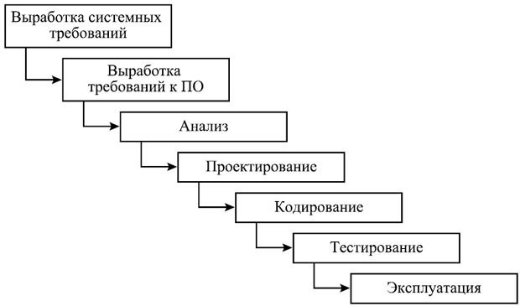
Преимущества:
- Последовательное выполнение этапов проекта в строгом фиксированном порядке
- Позволяет оценивать качество продукта на каждом этапе
Недостатки:
- Отсутствие обратных связей между этапами
- Не соответствует реальным условиям разработки программного продукта
Относится к первой группе моделей.

Каскадная модель с промежуточным контролем (водоворот)
Данная модель является почти эквивалентной по алгоритму предыдущей модели, однако при этом имеет обратные связи с каждым этапом жизненного цикла, при этом порождает очень весомый недостаток: 10-ти кратное увеличение затрат на разработку. Относится к первой группе моделей.

V модель (разработка через тестирование)
Данная модель имеет более приближенный к современным методам алгоритм, однако все еще имеет ряд недостатков. Является одной из основных практик экстремального программирования.
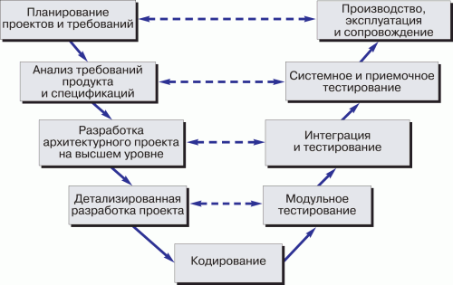

Модель на основе разработки прототипа
Данная модель основывается на разработки прототипов и прототипирования продукта.
Прототипирование используется на ранних стадиях жизненного цикла программного обеспечения:
- Прояснить не ясные требования (прототип UI)
- Выбрать одно из ряда концептуальных решений (реализация сцинариев)
- Проанализировать осуществимость проекта
Классификация протопипов:
- Горизонтальные и вертикальные
- Одноразовые и эволюционные
- бумажные и раскадровки
Горизонтальные прототипы — моделирует исключительно UI не затрагивая логику обработки и базу данных.
Вертикальные прототипы — проверка архитектурных решений.
Одноразовые прототипы — для быстрой разработки.
Эволюционные прототипы — первое приближение эволюционной системы.
Модель принадлежит второй группе.
Спиральная модель жизненного цикла программного обеспечения
Спиральная модель представляет собой процесс разработки программного обеспечения, сочетающий в себе как проектирование, так и постадийное прототипирование с целью сочетания преимуществ восходящей и нисходящей концепции.
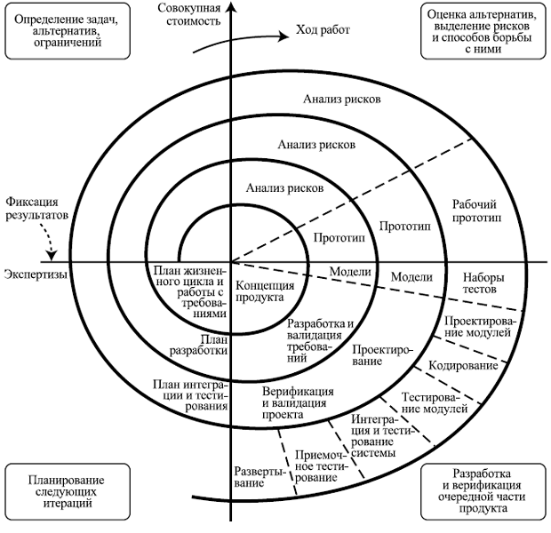
Преимущества:
- Быстрое получение результата
- Повышение конкурентоспособности
- Изменяющиеся требования — не проблема
Недостатки:Отсутствие регламентации стадий
Третьей группе принадлежат такие модели как экстремальное программирование (XP), SCRUM,инкриментальная модель (RUP), но о них я бы хотел рассказать в отдельном топике.
Практическая работа №2
Проектирование процессоров

Цель и задачи работы: изучение основных блоков персонального компьютера и оценка его стоимости

Инструменты:персональный компьютер, отвертка

Этапы выполнения

Н а рис. 1 показан процессор c управляющим автоматом на шесть состоянийи его отладка в системе MATLAB/Simulink c использованием Simulink Debugger. Перед отладкой необходимо в меню Simulation/Configuration Parameters выбрать диалог Solver («Решатели», методы численного решения дифференциальных и дифференциально-алгебраических уравнений). В Solver options выбрать Type: Fixed-step; Solver: discrete(no continuous state); Fixed step size (fundamental sample time) — 1.0. Осуществляется тестирование команд MOV A,12; MOV B,23;
ADD A,B (рис. 1).
Проектируемый процессор состоит из следующих блоков: управляющий автомат (блок CPU_Controller, пример 1); память программ — ПЗУ процессора (блок Memory, пример 4); АЛУ процессора (блок alu, при- мер 7); два регистра общего назначения (РОН, блоки RegisterA, пример 6, и RegisterB); регистр специального назначения (РСН, блок PC_Inc, пример 2), который необходим для обеспечения «прыжковых» команд, таких как JMP, JMPZ, CALL и RET; счетчик команд (блок PC, пример 3); регистр инструкций (блок Instruction_Reg, пример 5). Процессор реализован в формате с фиксированной запятой, с использованием fi-объектов системы MATLAB. Используем следующий формат, для представления десятичных чисел:
a = fi(v, s, w, f)

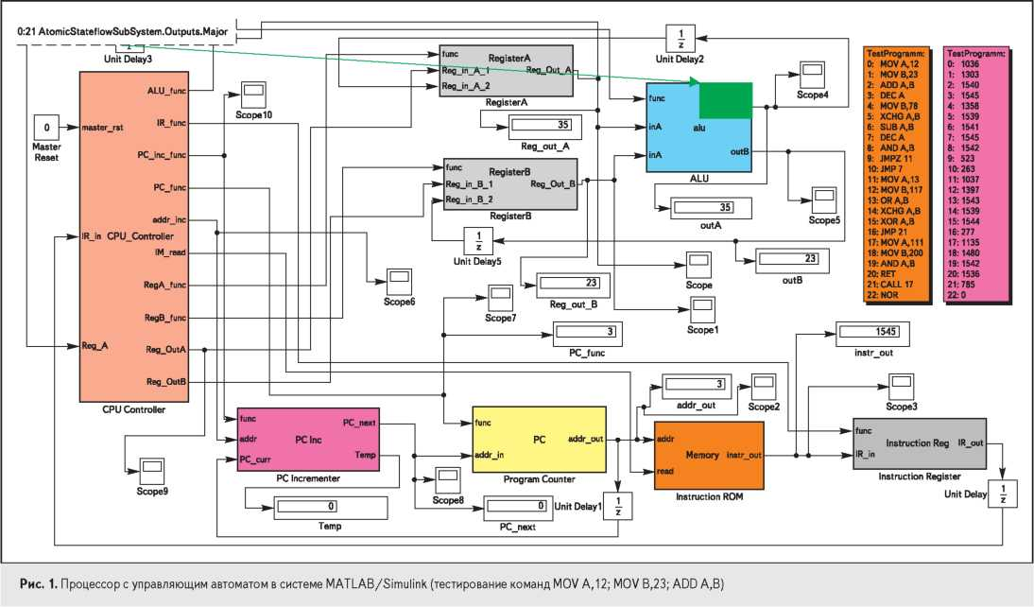
Процессор имеет распределенное управление. В блоках alu, RegisterA, RegisterB, PC_Inc и PC имеется свой локальный управляющий сигнал func, дешифрация которого внутри блоков будет приводить к выполнению некоторых операций, например, к изменению внутреннего содержимого блока или, наоборот, к его сохранению. Например, в блоке АЛУ локальный сигнал func 4-разрядный, десятичные числа с 0 по 8 кодируют логико-арифметические операции процессора, такие как ADD A,B; SUB A,B; AND A,B; OR A,B; XOR A,B и DEC, и команды пересылки, такие как MOV A,B; MOV B,A; XCHG A,B. В блоках PC_Inc, PC и Instruction_Reg сигнал func 2-разрядный, а в блока Register и RegisterB — 3-разрядный В примере 1 показан M-файл функции управляющего автомата микропроцессора в системе MATLAB/Simulink (блок CPU_Controller). Управляющий автомат может принимать 6 состояний. Состояния кодируются сигналом CPU_state в формате uint8 (целое десятичное число без знака с размером слова 8 бит). По сигналу master_rst (логическая 1) происходит установка автомата в нулевое состояние CPU_state = uint8(0). Далее происходит настройка блоков процессора с помощью локальных управляющих сигналов func:
PC_inc_func = fi(0, 0, 2, 0);
IR_func = fi(3, 0, 2, 0);
PC_func = fi(3, 0, 2, 0);
IM_read = fi(0, 0, 1, 0); addr_inc = fi(0, 0, 8, 0);
Reg_OutA = fi(0, 0, 8, 0);
Reg_OutB = fi(0, 0, 8, 0);
RegA_func = fi(4, 0, 3, 0);
RegB_func = fi(4, 0, 3, 0);
ALU_func = fi(9, 0, 4, 0);
Рис.2
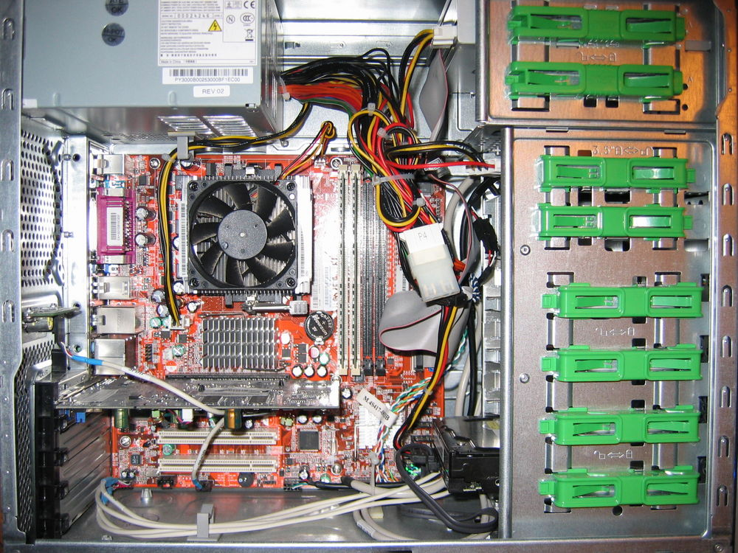
- Процессор и вентилятор;
- Материнская плата;
- Южный мост;
- Северный мост;
- Видеокарта;
- Встроенный звуковой кодек;
- жесткий диск;
- оперативная память;
- блок питания;
- оптический привод;
- Флоппи дисковод;
- Корпус;

Этап 2. Проведение экономического исследования

Рассмотренные конфигурации ПК по заданию приведены в таблице 1, цены указанны действующие.Таблица 1.

 | Ваша модель |  | Вариант 1
Наименование | Модель | Цена | Модель | Цена
Монитор | Samsung SyncMaster 765MB, 17’’ | 3000 | LG LCD Flatron L1770 HQ, 17’’ | 4905
Корпус | ATX Microlab Black | 500 | ATX Microlab Black | 500
Блок питания | ATX 400W NAVI | 950 | ATX 400W NAVI | 950
Материнская плата | Gigabyte nForsce4, S939, DDR, PCI-Ex16, SATA,GLan,IEEE 1394 | 1200 | Gigabyte Intel945P, LGA775, DDR, PCI-Ex16, SATA,GLan,IEEE 1394 | 2100
Жесткий диск | Western Digital Sata II, 160 Gb, (WD1600JS), cache 8Mb | 1655 | Seagate Sata II, 160 Gb, (ST3160815), cache 8Mb | 1700
Процессор | AMD Athlon 64 3200+ cache 128Kb+512Kb socket 939(box) | 1200 | Intel Pentium D 3000MHz, cache 2x2048Kb, LGA775 (box) | 2480
Оперативная память | Samsung, 512Mb x2, DDR PC3200 | 1460 | Kingston, 1Gb DDR PC5400 | 980
Клавиатура | Defender Office PS/2 | 400 | LogiTech Deluxe 250 PS/2 | 350
Мышь | Genius Optical NetScroll | 200 | Genius Optical NetScroll | 200
Видеокарта | PCI-Ex16 ASUS  Geforce 6600 256Mb, 128bit (VGA+DVI) | 1100 | PCI-Ex16 Sapphire  Radeon Х1300XT 256Mb, 128bit (VGA+DVI) | 1400
итого |  | 12565 |  | 16465

Комментарии к варианту 1

Альтернативная конфигурация ПК собрана на базе комплектующих INTEL. Оборудование данного производителя обеспечивает лучшую производительность всей системы, однако увеличивается суммарная стоимость системы. В ходе разработки альтернативной конфигурации системы был замен ЭЛТ монитор на ЖК, в связи с тем, что данная технология морально устарела и данный монитор занимает много полезной площади. Жесткие диски Seagate и Western Digital обладают одинаковыми параметрами работы, однако надежность Seagate будет на пару пунктов больше. Видеокарта на чипсете ATI по своим параметрам является аналогом моей видеокарты по производительности, но в некоторых графических приложениях и играх обеспечивает прирост по производительности

Комментарии к варианту 2
Данная конфигурация компьютера собрана для работы в Офисе. ЖК монитор обладает малыми размера, что позволяет сэкономить весьма дефицитную полезную площадь рабочего места, также при работе за ЖК монитором не устают глаза, Размер матрицы выбран 17”, так как данный размер монитора позволяет комфортно работать с текстом. Система базируется на процессоре Intel Celeron, данная урезанная версия процессора Intel Pentium D в сочетании с встроенной видеокартой обеспечивает комфортную работу в офисных приложениях и при работе со стандартными графическими приложениями. Объема оперативной памяти хватает для одновременной работы сразу в нескольких приложениях. Показатели системы удовлетворяют рекомендуемым системным требованиям Windows Vista/Windows XP

Комментарии к варианту3
Данная конфигурация позволяет справится с любыми самыми «жадными» приложениями, начиная от сверх современных игр, заканчивая сложными графическими пакетами обработки 3D графики, следовательно данный компьютер будет полезен не только заядлым геймерам, но и серьезным разработчикам софта и даже самих игр. Мощный четырехядерный процессор последней разработки Intel обеспечивает просто фантастическую мощь-
2.4 GHz в четырех ядрах, а наличие большого объема Кеша позволяет оптимизировать выполнение сложных задач. В системе установлено 2 гигабайта оперативной памяти, что является вполне закономерным решением, все современные приложения требуют от 1 до 2 гигабайт памяти, пропускная частота памяти в 800Mhz обеспечивает эффективную работу системы в целом. В компьютере установлена материнская плата на чипсете Nforce 680, данный вид чипсета оптимизирован для работы с несколькоядерными процессорами. Также на материнской плате установлен контроллер Gigabit LAN , что позволит подключить компьютер к сети. Отдельно стоит сказать о технологии PCI-Ex16 SLI- Данная технология обеспечивает одновременную работу двух топовых видеокарт в режиме моста, разделение задач между двумя видеокартами обеспечивает эффективную работу графики, так что пользователь надолго забудет, о торможении кадров и выпадении текстур. Выбор жесткого диска объемом в 750Gb является оптимальным с точки зрения соотношения объем/качество/цена. Данная емкость позволяет хранить огромное количество игр, фильмов, музыки и других фалов пользователя. Блок питания фирмы Hiper на 580W обеспечивает запас по мощности, для дальнейшей модернизации. 22 дюймовый монитор с функцией HDTV и откликом 2мс позволит полностью насладится качеством 3D графики современных игр и приложений. Привод гибких дисков Plextor может прочитать, все современные форматы данных даже на очень некачественных носителях и высокую скорость передачи обеспечивает подключение по интерфейсу SATA. Стильный алюминиевый корпус полностью дополняет всю систему.

ВЫВОД: Выполняя лабораторную работу я ознакомился с основными узлами персонального компьютера, оценил стоимость различных конфигураций систем и провел исследование различных конфигураций системных блоков. В ходе работы я пришел к выводу, что на компьютерном рынке существуют различные классы и типы комплектующих и при покупке или сборке компьютера следует руководствоваться требованиям, предъявляемым программным обеспечением и областью применения данного оборудования

СПИСОК ЛИТЕРАТУРЫ:

1. Смирнов А.Д. Архитектура вычислительных систем. М.: Наука, 1990. 320 с.
2. Вычислительные машины системы и сети. /Под ред. А.П. Пятибратова. М.: Финансы и статистика, 1991. 400 с.
3. Ахметов К.С., Борзенко А.Е. Современный персональный компьютер. М.: ТОО КомпьютерПресс, 1995. 317 с

Практическая работа №3
Определение взаимодействии между функциями
Цель работы – приобретение практических знаний и навыков в выборе и установке сетевых адаптеров, монтажу и разделке сетевого кабеля, физическому присоединению ЭВМ к кабельной системе при создании локальной компьютерной сети по технологии Ethernet [1,3,4].
Теоретические основы. Сетевой стандарт Ethernet был разработан в 1975-х г. в исследовательском центре корпорации Xerox, после чего доработан совместно DEC, Intel и XEROX (отсюда сокращение DIX) и впервые опубликован как ‘Blue Book Standart’ для Ethernet I в 1980 г. Этот стандарт получил дальнейшее развитие и в 1985 г. вышел новый – Ethernet II (известный также как DIX).
На основе стандарта Ethernet DIX был разработан стандарт IEEE 802.3, одобренный в 1985 году для стандартизации комитетом по LAN IEEE (Institute of Electrical and Electronics Engineers). В зависимости от вида физической среды передачи данных стандарт IEEE 802.3 имеет модификации (число 10 в начале каждой обозначает скорость передачи данных 10 Мбит/сек):
- 10Base-5 (применяется коаксиальный кабель диаметром 0,5 дюйма – т.н. толстый коаксиал с волновым сопротивлением 50 ом; максимальная длина сегмента сети без повторителей 500 м, считается бесперспективным).
- 10Base-2 (коаксиальный кабель диаметром 0,25 дюйма – т.н. тонкий ко-аксиал, волновое сопротивление 50 ом; максимальная длина сегмента сети без повторителей 185 м, считается бесперспективным).
- 10Base-T (кабель на основе неэкранированной витой пары – UTP, Unshielded Twisted Pair; физическая топология – звезда с концентратором в центре, максимальное расстояние между концентратором и конечным узлом – до 100 м).
- 10Base-F (двухволоконный волоконно-оптический кабель, топология сети аналогична 10Base-T; варианты: FOIRL допускает расстояние до 1000 м, 10Base-FL и 10Base-FB – до 2000 м).
В 1995 г. принят стандарт Fast Ethernet (IEEE 802.3u), в 1998 г. – Gigabit Ethernet (IEEE 802.3z), в 2002 г. - 10 Gigabit Ethernet (IEEE 802.3ae). Ethernet и Fast Ethernet применяют один и тот же метод разделения среды передачи данных CSMA/CD (Carrier Sense Multiple Access with Collision Detection, метод коллективного доступа с опознаванием несущей и обнаружением коллизий).
Кабель UTP является наиболее дешевым (при обеспечении достаточной скорости передачи данных и простоте монтажа). UTP-кабели категории 1 применяются в основном для телефонной разводки, UTP категории 3 служат для передачи как голоса так и данных при невысокой производительности
(диапазон часто до 16 MHz). Для высокоскоростных протоколов при передаче на большие расстояния могут применяться (более дорогие) кабели UTP категорий 6 и 7 (экран вокруг каждой пары и вокруг всех жил соответственно, рабочие частоты до 300 и 600 MHz).
В настоящее время при создании локальных компьютерных сетей практически всегда (для технологий Ethernet, Fast Ethernet и Gigabit Ethernet) применяют кабель UTP категории 5 (8 попарно скрученных медных жил, активное сопротивление не более 9,4 ом на 100 м, полное волновое сопротивление 100 ом на частоте 100÷120 MHz, затухание сигнала 0,8÷22 дБ на частотах от 64 kHz до 100 MHz). Каждый провод кабеля UTP маркирован цветом (синий и белый с синими полосками, оранжевый и белый с оранжевыми полосками, зеленый и белый с зелеными полосками, коричневый и белый с коричневыми полосками по скрученным парам соответственно), для UTP-кабеля применяются разъемы RJ-45 (рис.1.1).
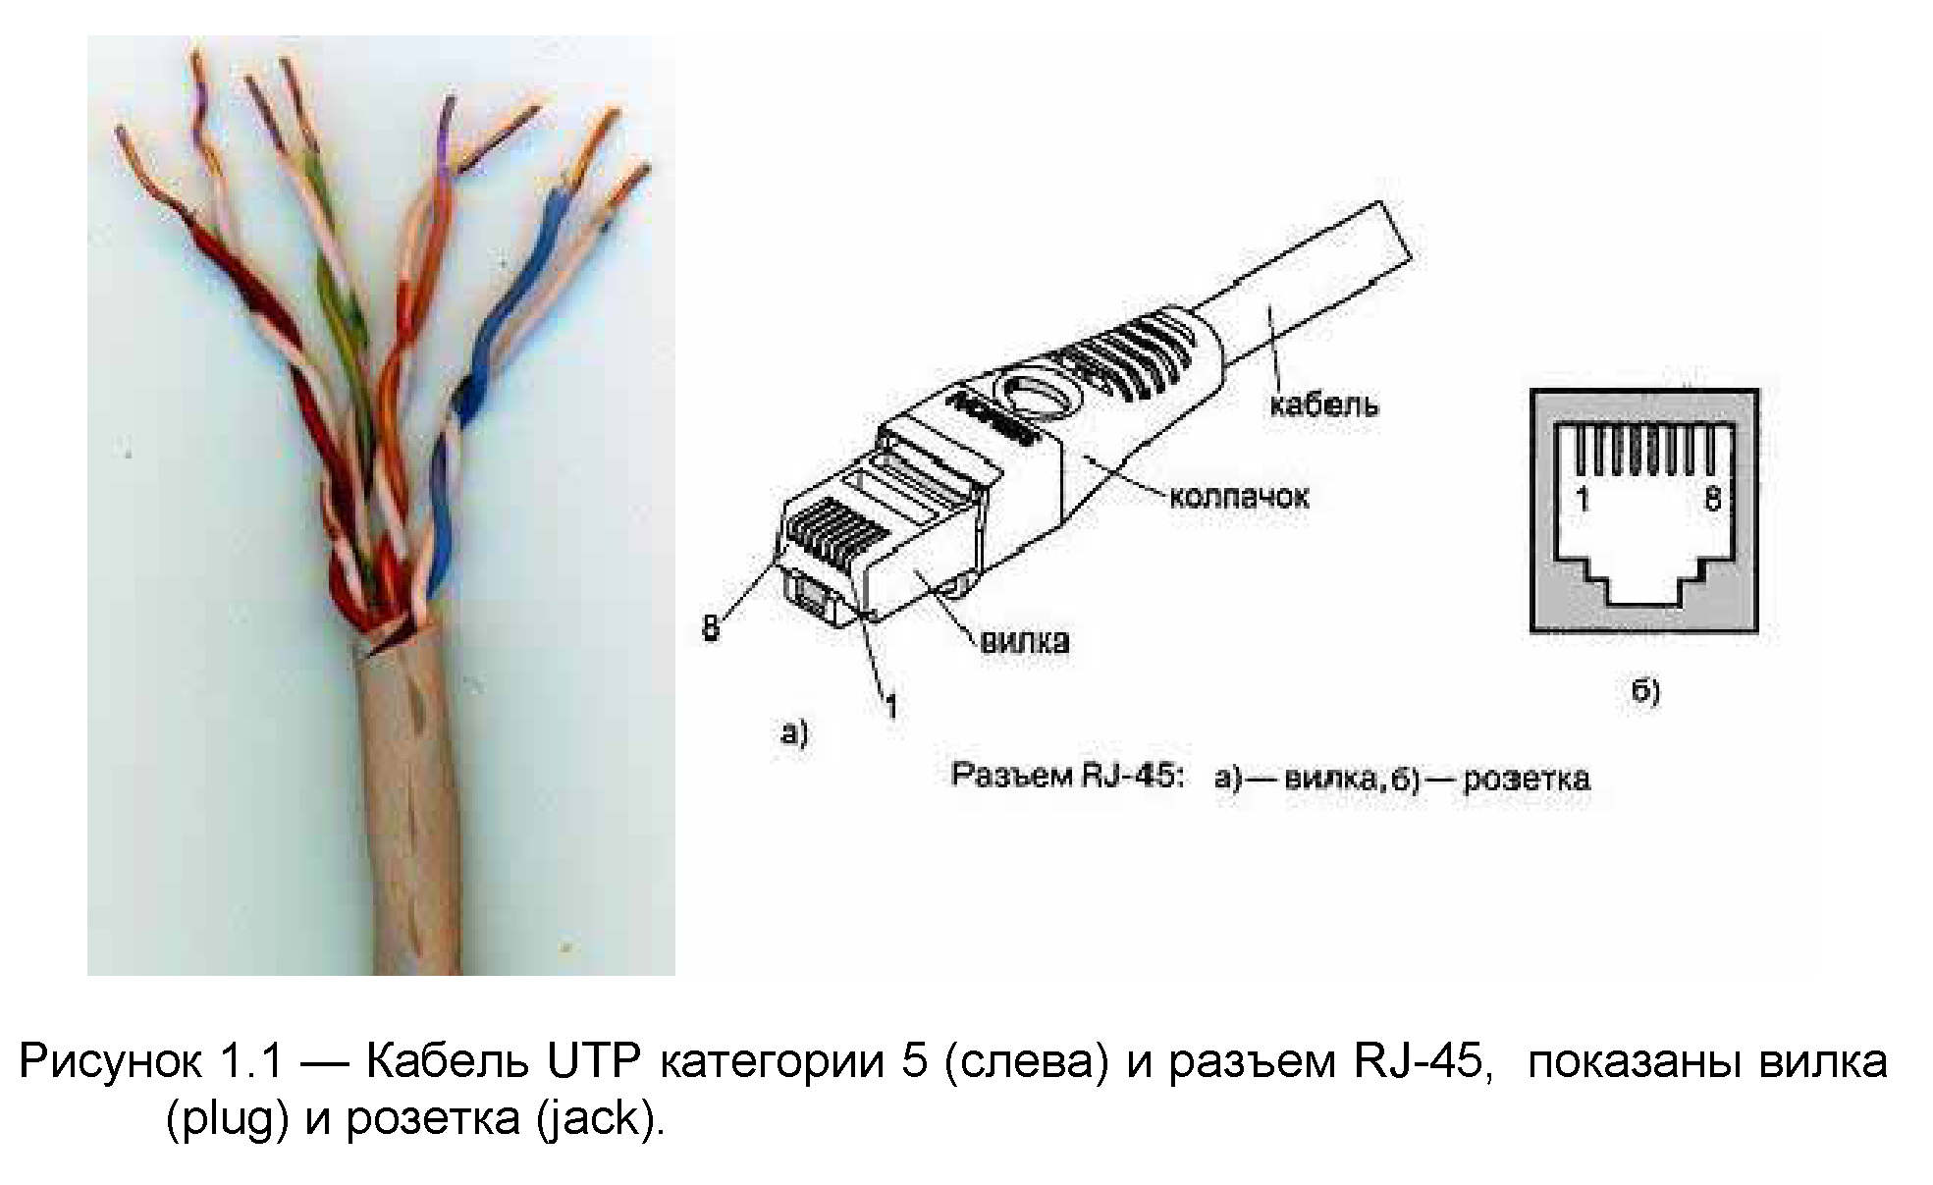
Отрезок UTP-кабеля (обычно не более 5 метров) со смонтированными на его концах вилками RJ-45 называют Patch cord’ом. Вилки RJ-45 являются неразборными, при необходимости кабель просто отрезают около вилки и монтируют новую.
Для технологии Ethernet используется топология ‘звезда’ с концентратором в центре, причем определены порты типа MDI (Medium Depended Interface, разъем сетевого адаптера) и MDIX (MDI crossing, разъем портов сетевого концентратора), см. рис.1.2. При соединении MDI-MDIX (подключение конечных узлов сети к портам активного оборудования) используется ‘прямой’ кабель (рис.1.3a), при соединении MDI-MDI (непосредственное соединение адаптеров компьютеров, рис.1.2б) или MDIX-MDIX (соединение двух коммуникационных устройств) используют ‘перекрестный’ (кроссовый)
кабель (рис.1.3б, причем на рис.1.2 ‘перекрестный’ кабель обозначен символом x).
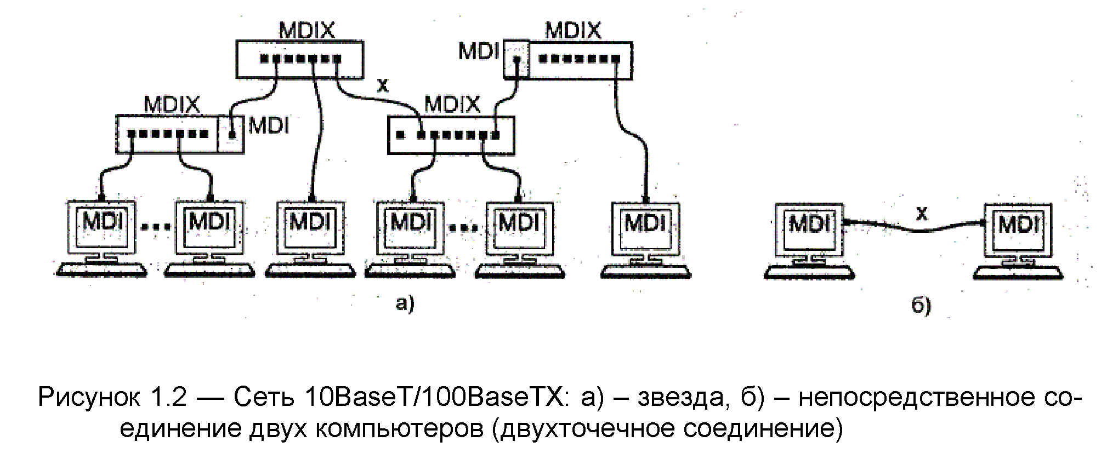
В Gigabit Ethernet 1000BaseTХ применяют только 'прямые' кабели (в случае использования ‘перекрестного’ кабеля скорость связи установится 100 Mbit/сек). Впрочем, большинство современных коммутаторов используют функцию автоопределения типа кабеля (MDI или MDIX), что почти исключает вероятность ошибочного подсоединения.
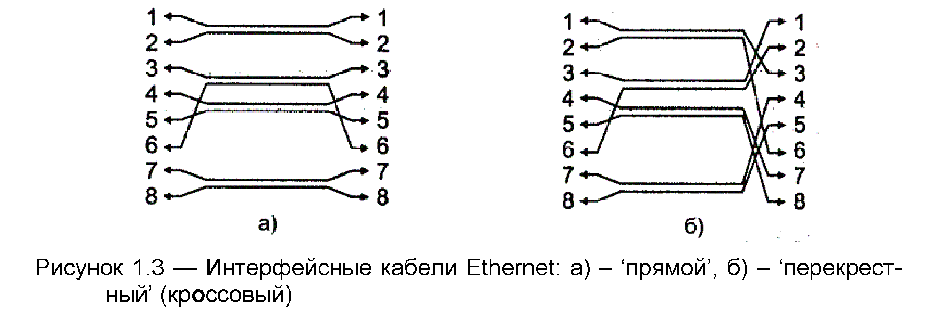
В 10- и 100-мегабитном Ethernet’е (10BaseT/100BaseTX) названия контактов содержат символы TX (transmitter, передатчик), RX (receiver, приемник) со знаками ‘+’ и ‘–‘ и из 8 жил используется только половина (рис.1.3); для Gigabit Ethernet (1000BaseTX) используются все 8 медных жил (обмен данными по 4 парам жил в обоих направлениях одновременно), подсоединение соответствует табл.1.1.

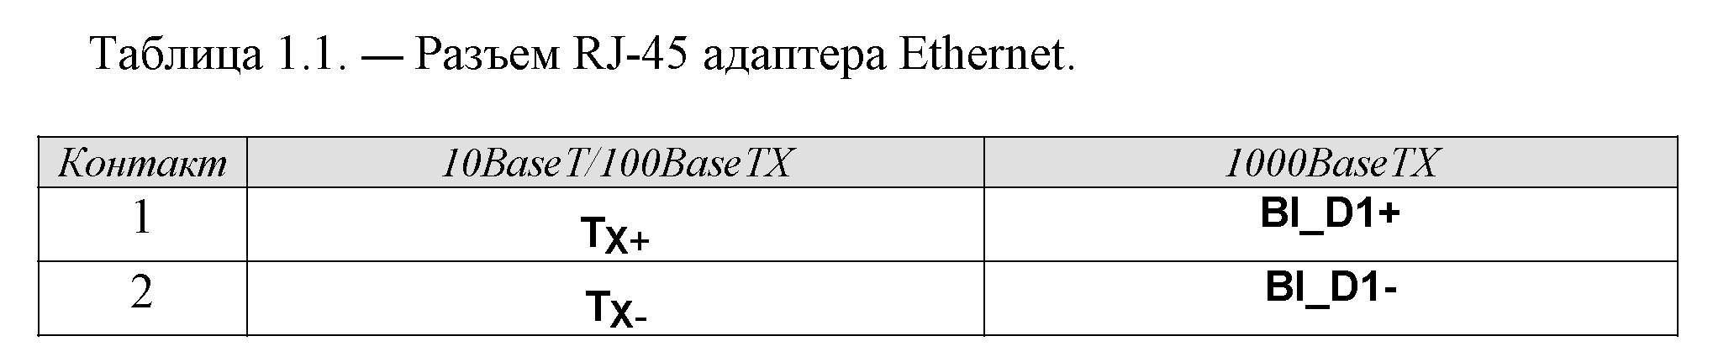
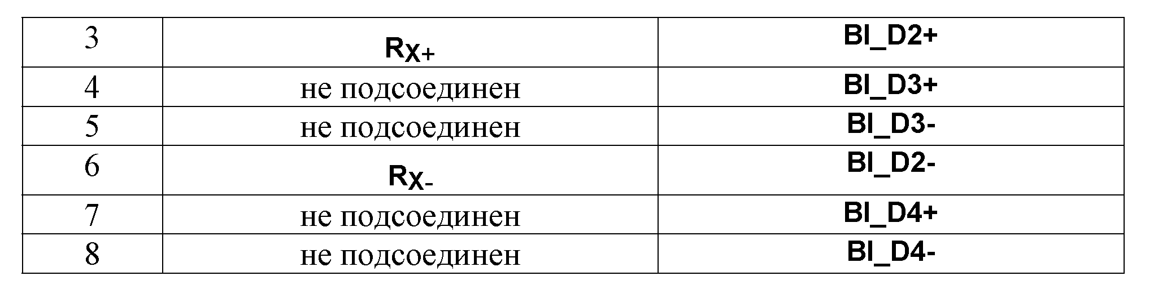
Сигналы по каждой двухпроводной линии передаются дифференциальным способом (с противоположной полярностью по линиям ‘+’ и ‘–‘), причем входные и выходные цепи сетевых адаптеров имеют гальваническую развязку (рис. справа).
Кабель UTP соединяется с вилкой RJ-45 без при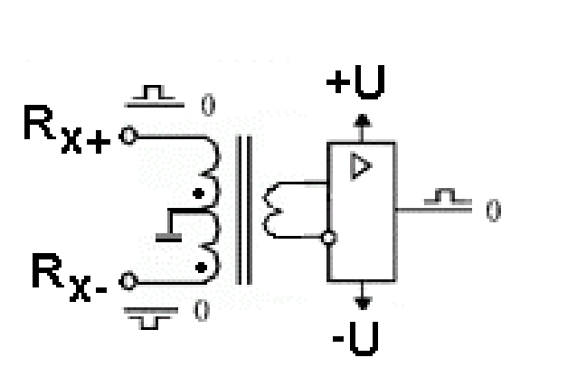 менения пайки. При монтаже вилки RJ-45 на кабель UTP-5 удаляют внешнюю оболочку кабеля на длину полудюйма (12,5 мм, см. рис.1.4б); для удаления оболочки на специальном инструменте (рис.4a) имеется специальный нож и ограничитель длины удаляемой оболочки. Снимать изоляцию с жил не нужно, однако жилы следует расположить на плоскости в соответствие со схемой заделки (правое изображение из рис.1.4б и нижеследующие схемы).
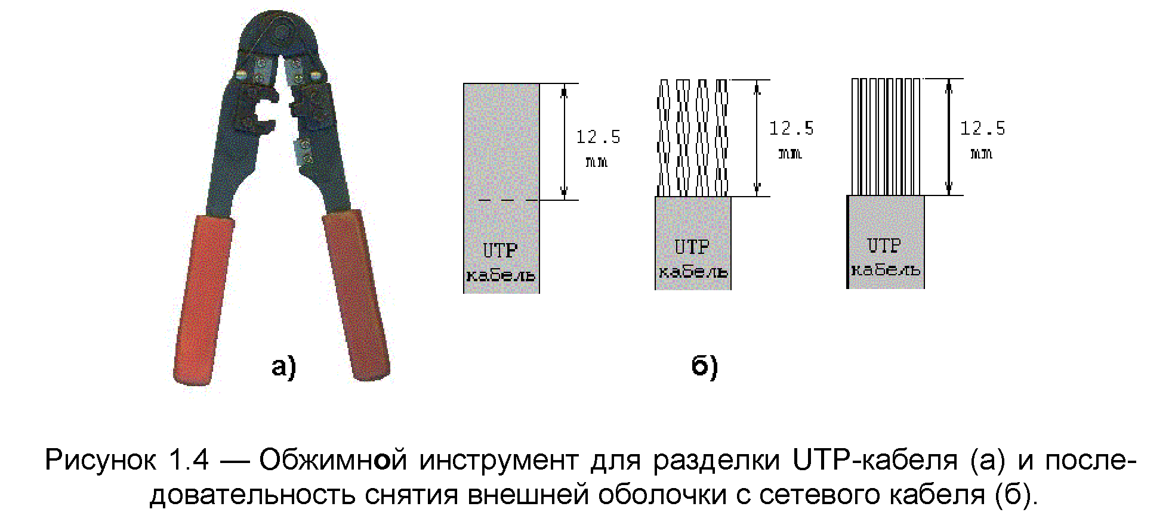
Варианты заделки проводов (разводка проводов витой пары) показаны ниже (‘прямой’ кабель). В качестве схем заделки для 8-ми жильного кабеля равноценно можно использовать схему 568A или 568B (но одинаковую для данной сети, рекомендуется первая), для 4-х жильного кабеля используется схема согласно последнему из рисунков.
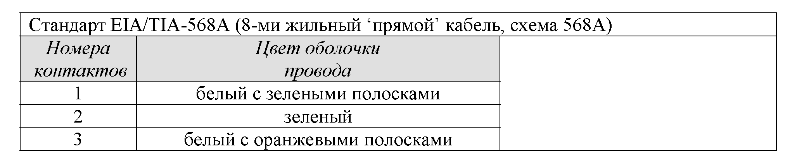
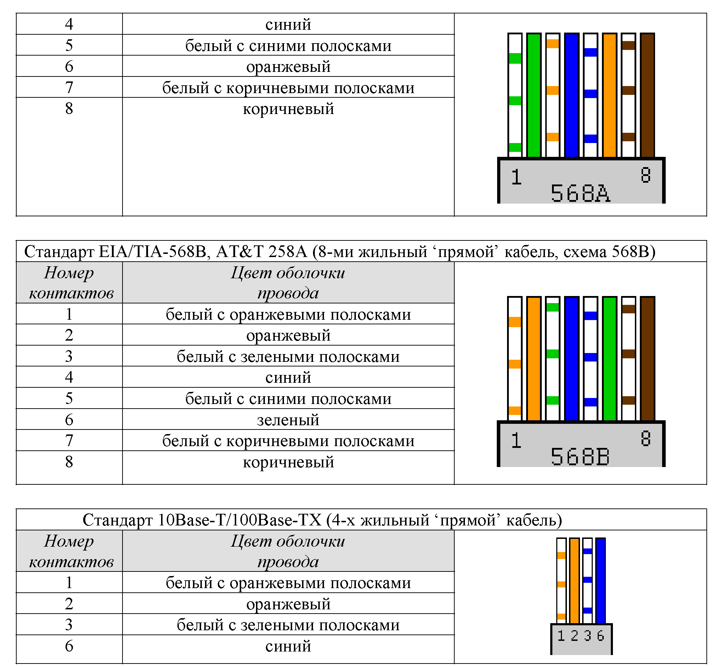
После описанного расположения жил на плоскости следует повернуть вилку контактами к себе (как на рис.1.5) и аккуратно надвинуть на кабель до упора, чтобы провода прошли под контактами. Вид вилки с кабелем внутри показан на рис.1.5в.
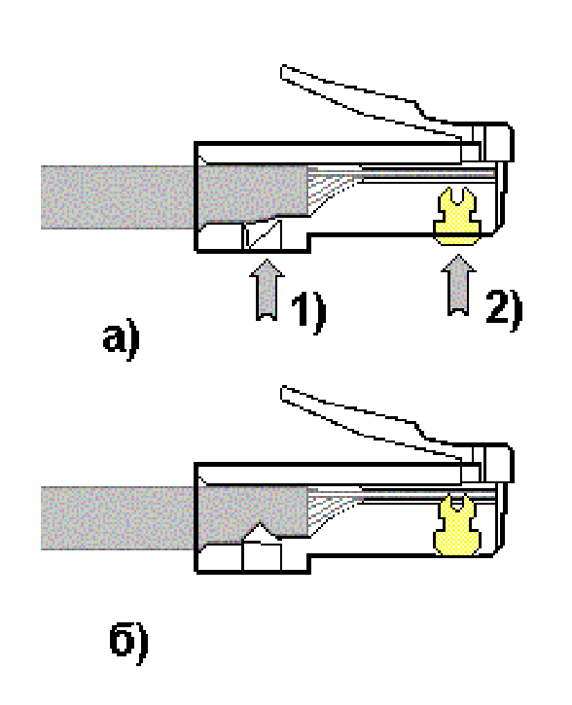

Последним действием является обжим вилки. На обжимном инструменте имеется специальное гнездо, в которое вставляется вилка с проводами, после чего нажатием на ручки инструмента вилка обжимается (рис. a) справа). При этом контакты (на рис. показаны желтым цветом) будут утоплены внутрь корпуса, про-режут изоляцию проводов и обеспечат надежный контакт c жил кабеля с контактами вилки. Фиксатор провода также должен быть утоплен в корпус (нажатие по стрелке 1 на рис. справа).
В крайнем случае (если нет обжимного инструмента) можно обжать разъем RJ-45 тонкой отверткой (рис. слева). При этом следует утопить все 8 шт. контактов (1) в корпус, а затем утопить и фиксатор провода (3). Полезно подложите что-либо под разъем, чтобы не сломать его фиксатор (2). Это не есть самый надежный способ монтажа, но приемлемый.
Для непосредственного соединения двух компьютеров можно рекомендовать показанное ниже соединение (‘перекрестный’ кабель), приведен вариант 4-х жильного т.н. ‘нуль-хабного кабеля’.
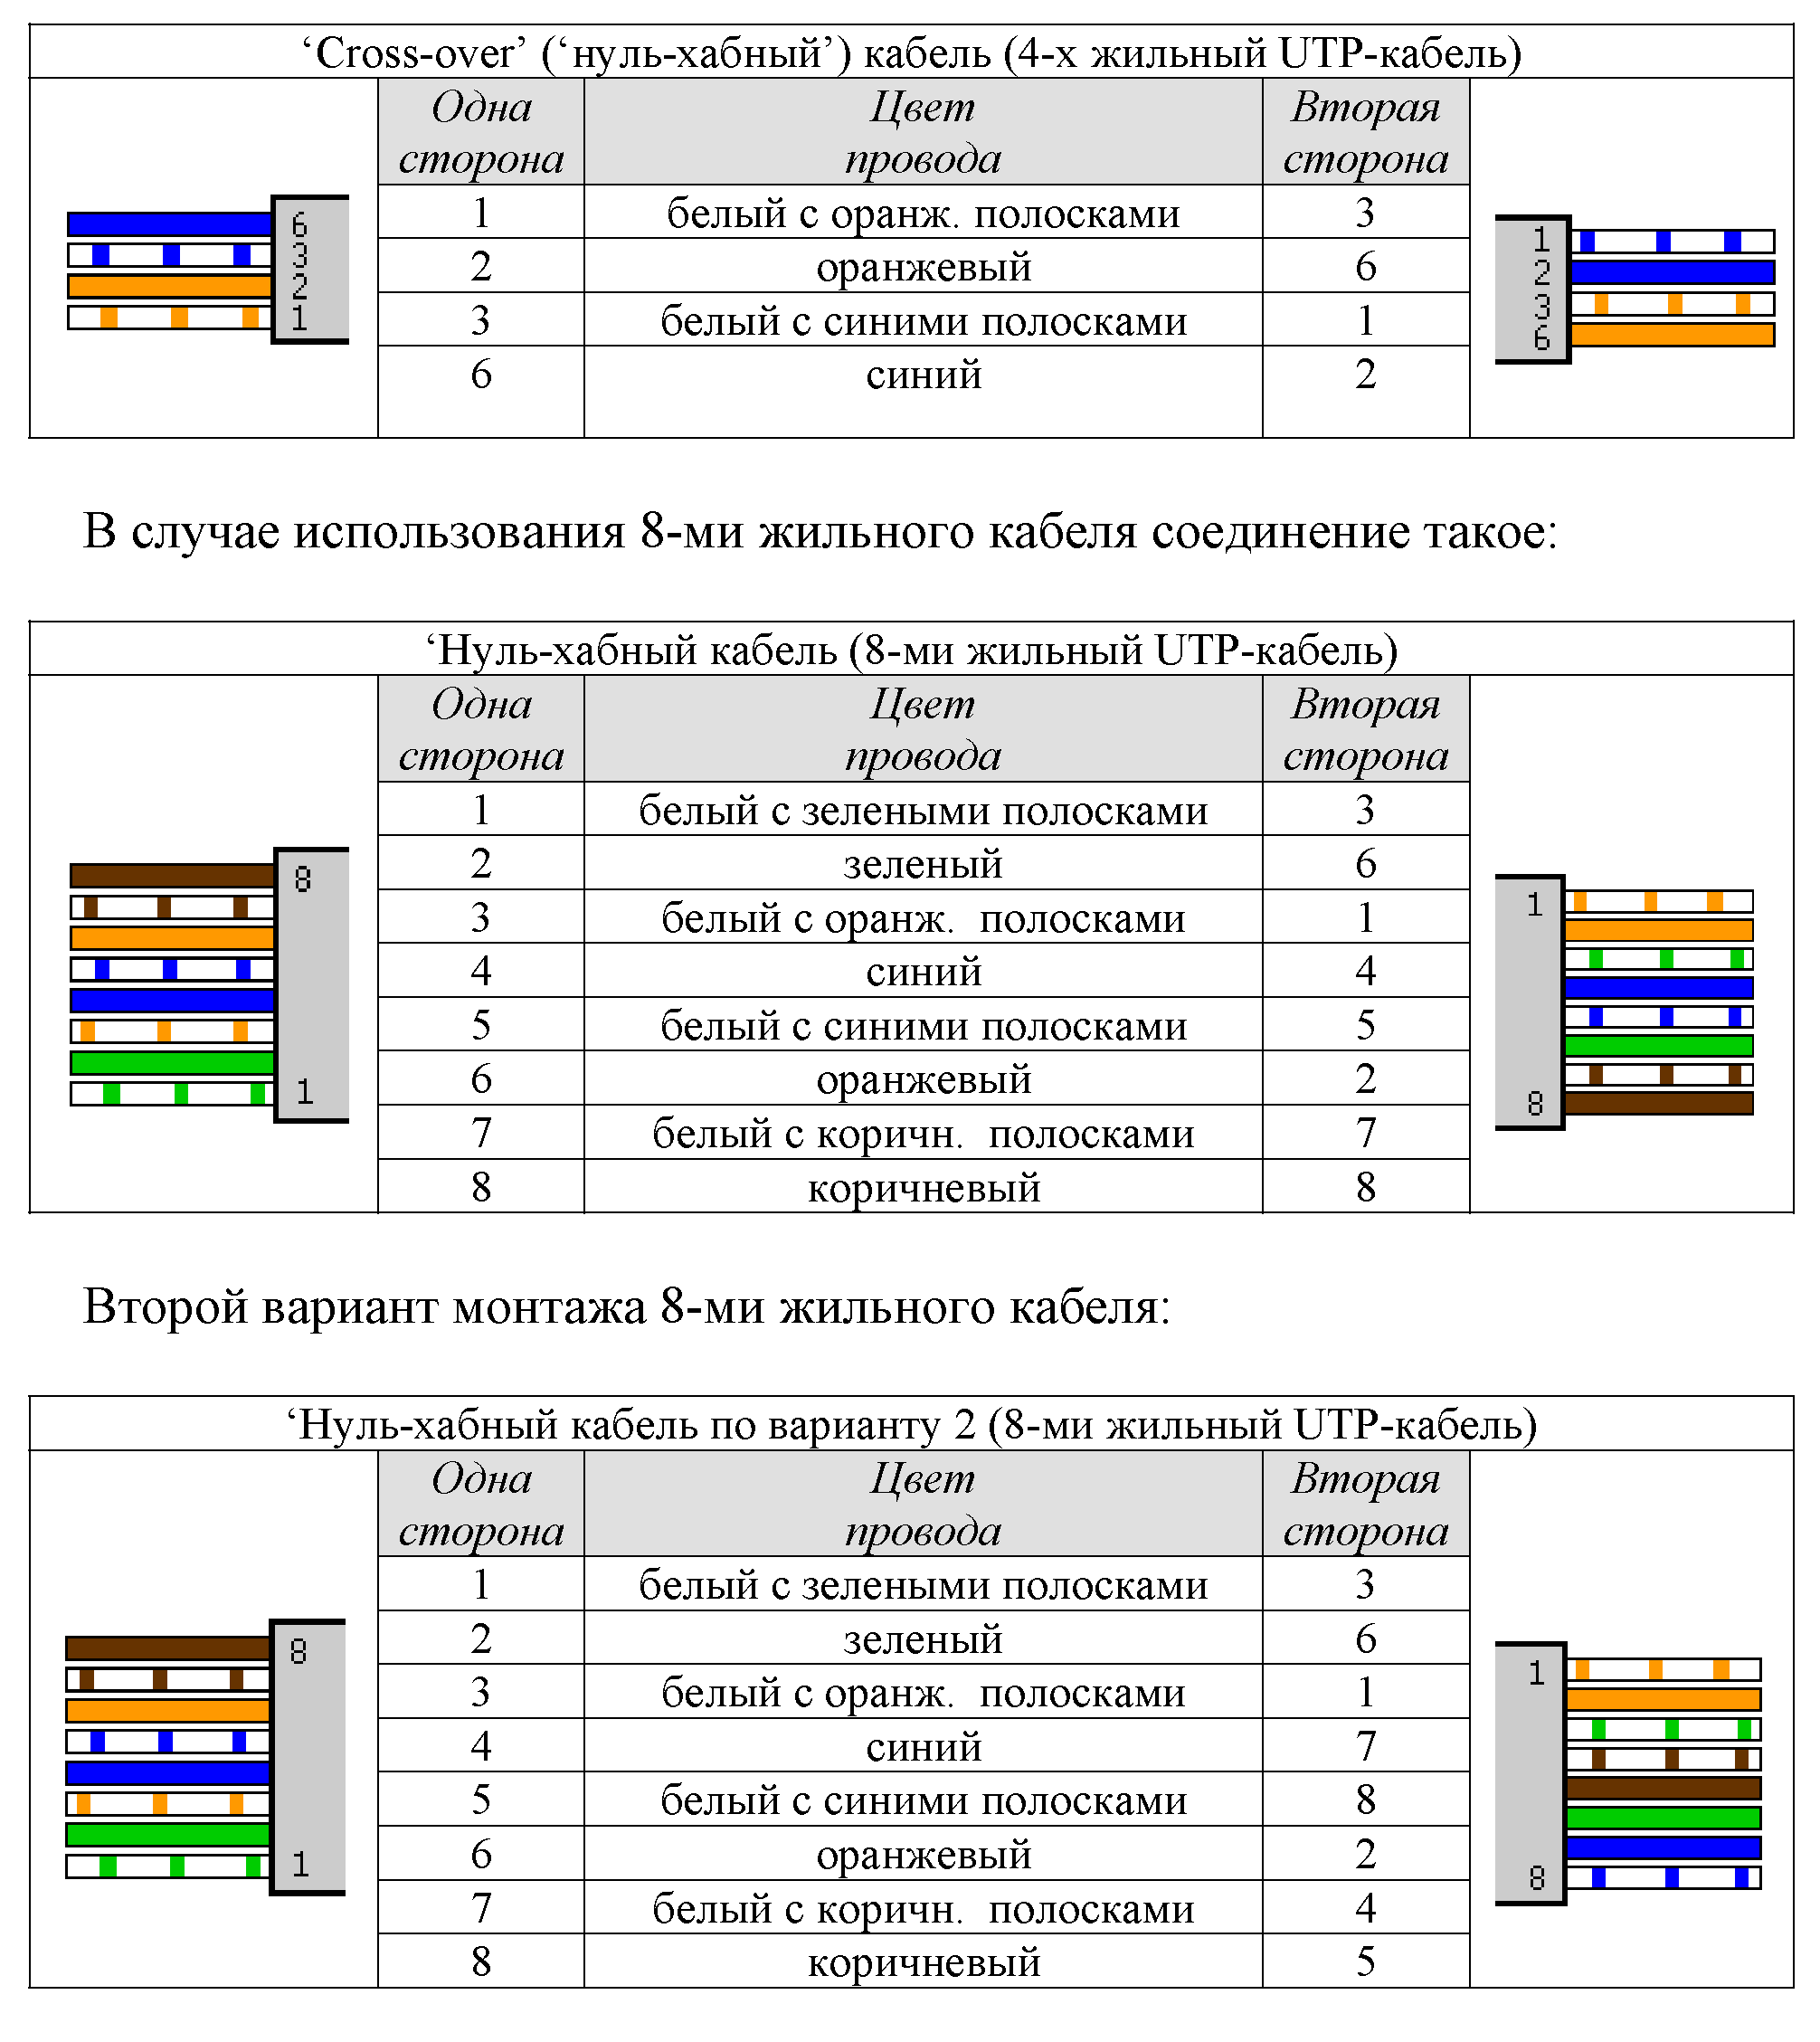
При тщательном выполнении монтажа вилок RJ-45 достигается устойчивый контакт между жилами кабеля и контактами вилки. В редких случаях (выявляемых обычно уже на этапе настройки программного обеспечения поддержки сети) требуется проверка физического соединения портов (выполняется с помощью кабельных тестеров или просто омметром). В состав ПО сетевых карт некоторых производителей включены утилиты (напр., Virtual Cable Tester фирмы 3Com), позволяющие определить место неуверенного контакта в кабеле или разъеме (используется явление отражения сигнала в кабеле).

Сетевые кабели обычно соединяют сетевые карты или карты с сетевыми устройствами. На сетевых картах располагается ответная часть вилки RJ-45 – гнездо разъема RJ-45. Гнезда устанавливаются в сетевые карты, концентраторы, коммутаторы, трансиверы и другие устройства. Сам разъем представляет собой ряд из 8 пружинящих контактов и выемку для фиксатора вилки. Если смотреть на гнездо со стороны контактов (причем они располагаются сверху), то отсчет идет слева направо (рис.1.1, справа, б).
Розетка представляет собой гнездо (разъем) 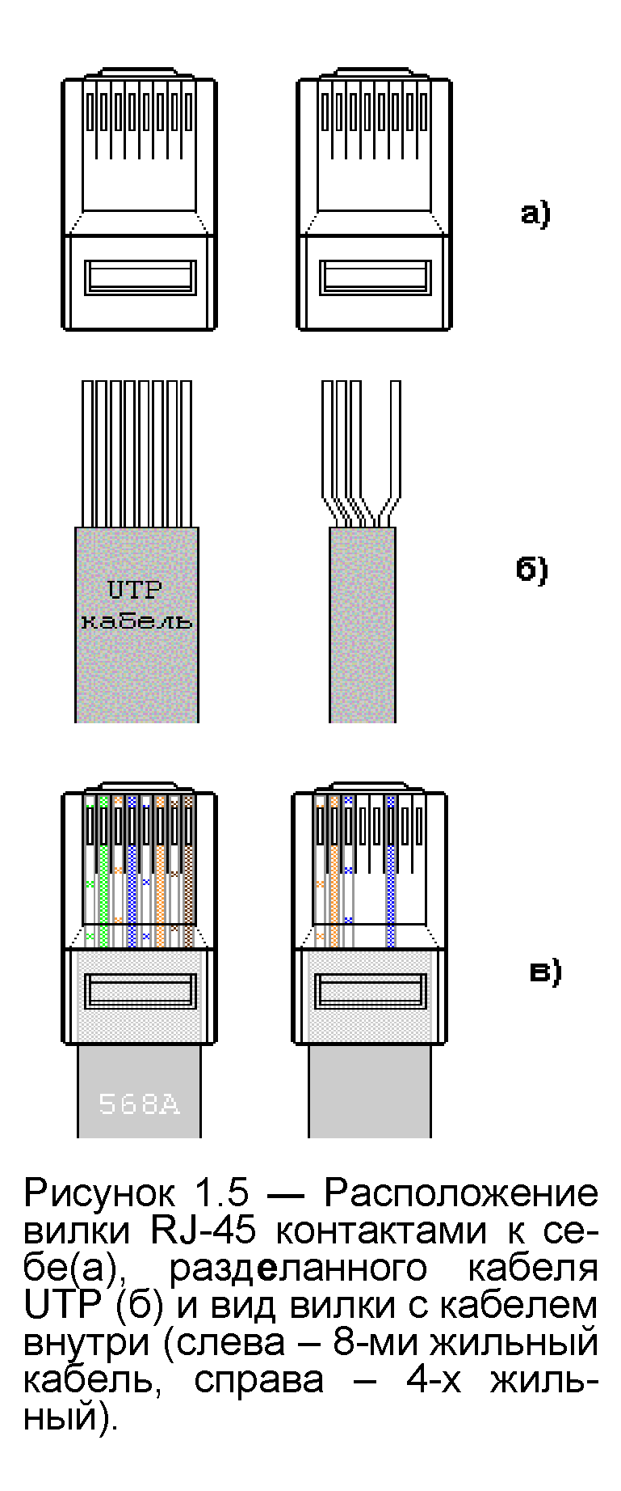 соединителя с каким-либо приспособлением для крепления кабеля и корпусом для удобства монтажа, обычно в комплекте поставляется и вилка. Внешняя розетка представляет собой небольшую пластмассовую коробочку, к которой прилагается шуруп и двухсторонняя наклейка для монтажа на стену. Такая розетка служит окончанием сетевого кабеля, обычно разводимого по стене помещения и помещенного в коробах. В т.н. розетках типа KRONE для монтажа кабеля UTP-5 используется специальная пластина с щелью, в которую заталкивается провод, при этом прорезается изоляция и жила кабеля входит в надежный контакт с пластиной (пайка не применяется). Для монтажа проводов имеется специальный инструмент, который помимо заталкивания проводов в щель обрезает лишние его куски. В любом случае настоятельно рекомендуется после тщательного замера длины кабеля оставить по 1÷1,5 м с каждой стороны для монтажа и укладки части кабеля в непосредственной близи от компьютера (или иного сетевого устройства).
Сетевая карта или сетевой адаптер (NIC, Network Interface Сard) - плата расширения, обычно вставляемая в разъем системной (материнской) платы (main board) компьютера; современные системные платы обычно имеют
встроенную сетевую карту [2,4]. На рис. справа показана сетевая карта шины данных PCI: 1 - разъем под витую пару (RJ-45), 2 – светодиодный индикатор активности сети, 3 - шина данных PCI, 4 - панелька под микросхему BootROM (для загрузки операционной системы компьютера не с локального диска, а с сервера сети), 5 - микросхема контроллера платы, 6 – коннектор подключения 3-х проводного кабеля к системной плате для ‘пробуждения’ по сети (Remote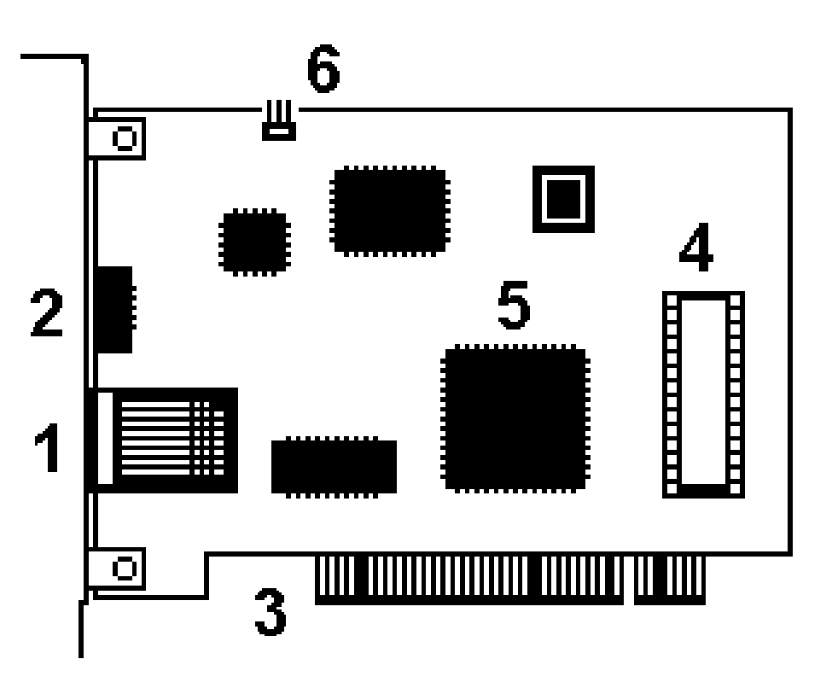 Wake Up; для этого передается специальный кадр Magic Packet, при приеме которого ПЭВМ ‘просыпается’).
Для определения точки назначения пакетов в сети Ethernet используется т.н. MAC (Media Control Access)-адрес. Это уникальный серийный номер, присваиваемый каждому сетевому устройству Ethernet для идентификации его в сети. MAC-адрес присваивается адаптеру его производителем, но может быть программно изменен. В обычном режиме работы сетевые адаптеры просматривают весь проходящий сетевой трафик и ищут в каждом пакете свой MAC-адрес. Если такой находится, то устройство (адаптер) обрабатывает этот пакет. MAC-адрес имеет длину 6 байт (48 бит) и обычно записывается в шестнадцатиричном виде, например, 12:34:56:78:90:AB (двоеточия между байтами делают число более читабельным).
Каждый производитель присваивает адреса из принадлежащего ему диапазона адресов. Первые три байта адреса определяют производителя, напр.:
- 00000C Cisco
- 00000E Fujitsu
- 00001D Cabletron
- 00004C NEC Corporation
- 000061 Gateway Communications
- 000062 Honeywell
- 0080C8 D-Link
- 00A024 3Com
- 00C049 US Robotics
Обычно все поддерживающие высшие скорости обмена данными сетевые адаптера работают и на меньших скоростях (если комплементарное устройство не поддерживает данной скорости, но совместимо по стандарту Ethernet). Позволяет это протокол согласования режимов (autonegotiation, процесс основан на обмене специальными служебными импульсами), выполняемый каждый раз при установлении соединения после физического под-
ключения (при инициализации портов) и позволяющий выбрать наиболее эффективный из режимов, доступных обоим портам.
Для обеспечения корректной работы каждой сетевой платы необходимо определить для нее адрес ввода-вывода (In/Out port) и номер прерывания (IRQ). Конфигурирование сетевой платы заключается в настройке ее на свободные адрес и прерывание, которые затем будут использоваться операционной системой. Адрес (In/Out port) и прерывание (IRQ) для каждой сетевой платы должно быть отличным от других устройств компьютера. Современные сетевые карты поддерживают технологию Plug-end-Play и автоматически выполняют эту операцию, при ручной установке полезной оказывается входящая в состав NT-совместимых версий Windows утилита WINMSD.EXE (‘Сведения о системе’). Программная поддержка сетевых карт обеспечивается драйверами, для Windows возникновение проблем с драйверами маловероятно.
1.3 Необходимое оборудование – IBM PC-совместимая ЭВМ, сетевая карта (для шины данных PCI) производительностью 10÷100 Mbit/сек с разъемом RJ-45, кабель UTP категории 5, вилки RJ-45, обжимной инструмент.
1.4 Порядок проведения работы. Студент получает задание на выполнение
работы; типовыми заданиями являются:
- Смонтировать UTP-кабель для соединения ПЭВМ с сетевым устройством (концентратором, коммутатором).
- Смонтировать UTP-кабель для непосредственного соединения двух ПЭВМ.
Монтаж предполагает разделку концов кабеля в соответствие с постулируемой целью (причем преподавателем может быть предложен как 4-х, так и 8-ми жильный UTP-кабель), обжим вилки RJ-45, проверка контакта осуществляется кабельным тестером или омметром и проверяется преподавателем.
Сетевая карта устанавливается в свободный разъем на системной плате ПЭВМ (если на последней не имеется встроенного сетевого адаптера), при включении ПЭВМ конфигурируется технологией Plug-end-Play. Используемые адреса ввода-вывода (In/Out port) и номер прерывания (IRQ) фиксируются. Сетевой кабель подсоединяется к заданным устройствам, комплексная проверка сетевого соединения проводится с использованием специализированного программного обеспечения (см. описание работы 2 данного пособия).
1.5 Оформление отчета по работе. В отчете указываются параметры вы
полняемого задания (соединяемые сетевые устройства, тип кабеля, число
жил) и выбранные студентом схемы соединения. Приводятся эскизы зачист
ки оболочки кабеля, последовательность расположения жил при монтаже
вилки RJ-45, обжимного инструмента. Необходимо указать модель сетевой
карты (при возможности определить МАС-адрес и по нему фирму-изготовителя) и поддерживаемые скорости обмена данными, тип шины данных. При возникновении проблем с контактом в кабеле следует привести схему проверки надежности контакта.
1.6 Вопросы для самопроверки.
- Какие сетевые кабели использует технология Ethernet? Что такое кабель UTP? В чем его достоинства и недостатки?
- Что такое сетевые устройства MDI и MDIX? Для соединения каких устройств необходим ‘перекрестный’ (кроссированный) кабель?
- Почему при монтаже вилки RJ-45 на кабель нет необходимости снимать изоляцию с отдельных жил кабеля?
- Что такое ‘нуль-хабный’ кабель и для каких целей он применяется?
- Каким образом однозначно идентифицируются сетевые адаптеры? С какой целью введена возможность изменения MAC-адреса?
- В чем суть протокола согласования режимов работы сетевых портов?
- В чем заключается процесс конфигурирование сетевой платы? Какие параметры при этом настраиваются?

Практическая работа №4
Методы адресации командой в микросхеме программированные интерфейсом

Цели работы:
- научиться определять адрес подсети и адрес хоста по маске подсети;
- научиться определять количество и диапазон адресов возможных узлов в подсетях;
- научиться структурировать сети с использованием масок.

Связь с проектом
Для успешного решения задач администрирования необходимо хорошо разбираться в системе IP-адресации. Знание принципов использования масок и структуризации сетей поможет грамотно решать многие вопросы настройки локальной сети.

Задание 1. Определить, находятся ли два узла A и B в одной подсети или в разных подсетях, если адреса компьютера А и компьютера В соответственно равны: 26.219.123.6 и 26.218.102.31, маска подсети 255.192.0.0.

Указания к выполнению
- Переведите адреса компьютеров и маску в двоичный вид.
- Для получения двоичного представления номеров подсетей обоих узлов выполните операцию логического умножения AND над IP-адресом и маской каждого компьютера.
- Двоичный результат переведите в десятичный вид.
- Сделайте вывод.
Процесс решения можно записать следующим образом:

Компьютер А:
IP-адрес: 26.219.123.6 = | 00011010. 11011011. 01111011. 00000110
Маска подсети: 255.192.0.0 = | 11111111. 11000000. 00000000. 00000000

Компьютер В:
IP-адрес: 26.218.102.31 = | 00011010. 11011010. 01100110. 00011111
Маска подсети: 255.192.0.0 = | 11111111. 11000000. 00000000. 00000000

Получаем номер подсети, выполняя операцию AND над IP-адресом и маской подсети.
Компьютер А:
AND | 00011010. 11011011. 01111011. 00000110
AND | 11111111. 11000000. 00000000. 00000000
 | 00011010. 11000000. 00000000. 00000000
 | 26 | 192 | 0 | 0
Компьютер В:
AND | 00011010. 11011010. 01100110. 00011111
AND | 11111111. 11000000. 00000000. 00000000
 | 00011010. 11000000. 00000000. 00000000
 | 26 | 192 | 0 | 0

Ответ: номера подсетей двух IP-адресов совпадают, значит компьютеры А и В находятся в одной подсети. Следовательно, между ними возможно установить прямое соединение без применения шлюзов.

Задание 2. Определить количество и диапазон IP-адресов в подсети, если известны номер подсети и маска подсети.
Номер подсети – 26.219.128.0, маска подсети – 255.255.192.0.

Указания к выполнению
- Переведите номер и маску подсети в двоичный вид.

Номер подсети: 26.219.128.0 = | 00011010. 11011011. 10000000. 00000000
Маска подсети: 255.255.192.0 = | 11111111. 11111111. 11000000. 00000000

- По маске определите количество бит, предназначенных для адресации узлов (их значение равно нулю). Обозначим их буквой К.
- Общее количество адресов равно 2^{К}. Но из этого числа следует исключить комбинации, состоящие из всех нулей или всех единиц, так как данные адреса являются особыми. Следовательно, общее количество узлов подсети будет равно 2^{К} – 2.
В рассматриваемом примере K = 14, 2^{К} – 2 = 16 382 адресов.
- Чтобы найти диапазон IP-адресов нужно найти начальный и конечный IP-адреса подсети. Для этого выделите в номере подсети те биты, которые в маске подсети равны единице. Это разряды, отвечающие за номер подсети. Они будут совпадать для всех узлов данной подсети, включая начальный и конечный:

Номер подсети: 26.219.128.0 = | 00011010. 11011011. 10000000. 00000000
Маска подсети: 255.255.192.0 = | 11111111. 11111111. 11000000. 00000000

- Чтобы получить начальный IP-адрес подсети нужно невыделенные биты в номере подсети заполнить нулями, за исключением крайнего правого бита, который должен быть равен единице. Полученный адрес будет первым из допустимых адресов данной подсети:

Начальный адрес: 26.219.128.1 = | 00011010. 11011011. 10000000. 00000001
Маска подсети: 255.255.192.0 = | 11111111. 11111111. 11000000. 00000000

- Чтобы получить конечный IP-адрес подсети нужно невыделенные биты в номере подсети заполнить единицами, за исключением крайнего правого бита, который должен быть равен нулю. Полученный адрес будет последним из допустимых адресов данной подсети:

Конечный адрес: 26.219.191.254 = | 00011010. 11011011. 10111111. 11111110
Маска подсети: 255.255.192.0 = | 11111111. 11111111. 11000000. 00000000

Ответ: Для подсети 26.219.128.0 с маской 255.255.192.0:
количество возможных адресов: 16 382,
диапазон возможных адресов: 26.219.128.1 – 26.219.191.254.

Задание 3. Организации выделена сеть класса С: 212.100.54.0/24. Требуется разделить данную сеть на 4 подсети с количеством узлов в каждой не менее 50. Определить маски и количество возможных адресов новых подсетей.

Указания к выполнению
- В сетях класса С (маска содержит 24 единицы – 255.255.255.0) под номер узла отводится 8 бит, т. е. сеть может включать 2⁸ – 2 = 254 узла.
- Требование деления на 4 подсети по 50 узлов в каждой может быть выполнено: 4∙50 = 200 < 254. Однако число узлов в подсети должно быть кратно степени двойки. Относительно 50 ближайшая большая степень – 2⁶ = 64. Следовательно, для номера узла нужно отвести 6 бит, вместо 8, а маску расширить на 2 бита – до 26 бит (см. рис. 3).
- В этом случае вместо одной сети с маской 255.255.255.0 образуется 4 подсети с маской 255.255.255.192 и количеством возможных адресов в каждой – 62 (не забывайте про два особых адреса).
- Номера новых подсетей отличаются друг от друга значениями двух битов, отведенных под номер подсети. Эти биты равны 00, 01, 10, 11.

Ответ: маска подсети – 255.255.255.192, количество возможных адресов – 62.

Рис. 3. Адреса подсетей после деления

Самостоятельная работа

Задание 1. Определить, находятся ли два узла A и B в одной подсети или в разных подсетях.
- IP-адрес компьютера А: 94.235.16.59;
IP-адрес компьютера В: 94.235.23.240;
Маска подсети: 255.255.240.0.
- IP-адрес компьютера А: 131.189.15.6;
IP-адрес компьютера В: 131.173.216.56;
Маска подсети: 255.248.0.0.
- IP-адрес компьютера А: 215.125.159.36;
IP-адрес компьютера В: 215.125.153.56;
Маска подсети: 255.255.224.0.

Задание 2. Определить количество и диапазон адресов узлов в подсети, если известны номер подсети и маска подсети.
- Номер подсети: 192.168.1.0, маска подсети: 255.255.255.0.
- Номер подсети: 110.56.0.0, маска подсети: 255.248.0.0.
- Номер подсети: 88.217.0.0, маска подсети: 255.255.128.0.

Задание 3. Определить маску подсети, соответствующую указанному диапазону IP-адресов.
- 119.38.0.1 – 119.38.255.254.
- 75.96.0.1 – 75.103.255.254.
- 48.192.0.1 – 48.255.255.254.

Задание 4. Организации выделена сеть класса В: 185.210.0.0/16. Определить маски и количество возможных адресов новых подсетей в каждом из следующих вариантов разделения на подсети:
- Число подсетей – 256, число узлов – не менее 250.
- Число подсетей – 16, число узлов – не менее 4000.
- Число подсетей – 5, число узлов – не менее 4000. В этом варианте укажите не менее двух способов решения.

Требования к отчету
  - В отчете запишите ответы на задания самостоятельной работы. Обоснуйте каждый шаг получения результата, аналогично тому, как это сделано в примерах.

Контрольные вопросы

- Может ли быть IP-адрес узла таким? Укажите неверные варианты IP-адрес. Ответ обоснуйте.
- 192.168.255.0
- 167.234.56.13
- 224.0.5.3
- 172.34.267.34
- 230.0.0.7
- 160.54.255.255
- Может ли маска подсети быть такой? Укажите неверные варианты. Ответ обоснуйте.
- 255.254.128.0
- 255.255.252.0
- 240.0.0.0
- 255.255.194.0
- 255.255.128.0
- 255.255.255.244
- 255.255.255.255
- Можно ли следующие подсети разделить на N подсетей. Если это возможно, то укажите варианты разбиения с максимально возможным количеством подсетей или узлов в каждой подсети. Ответ обоснуйте.
- 165.45.67.0, маска 255.255.255.224, N=3
- 235.162.56.0, маска 255.255.255.224, N=6
- 234.49.32.0, маска 255.255.255.192, N=3
Практическая работа №5
Численное представление информации

Указания к выполнению
- Выполните предварительную конфигурацию компьютера, на котором будет установлен сервер DNS: проверьте, что серверу DNS назначен статический IP-адрес (например, 192.168.1.1).
- Для установки сервера DNS воспользуйтесь одним из двух способов.
1-й способ.
- Откройте Control Panel (Панель управления), затем Add/Remove Programs (Установка/удаление программ).
- На вкладке Add/Remove Windows Components (Установка/удаление компонентов Windows) найдите Networking Services (Сетевые службы) и нажмите Details (Подробно).
- Выберите компонент Domain Name System (DNS) и подтвердите свой выбор.
- Дождитесь завершения установки сервера.

2-й способ.
- Откройте Control Panel – Administrative Tools (Панель управления – Администрирование).
- Запустите Manage Your Server (Управление сервером).
- Выберите Add or remove a role (Добавить или удалить роль) и выберите DNS Server.
- Дождитесь завершения установки сервера.
- Для дальнейшей настройки DNS-сервера используется оснастка главного системного меню Administrative Tools (Администрирование) – DNS.

Задание 2. Создайте зону прямого просмотра myzone.ru.

Указания к выполнению
- Откройте оснастку DNS.
- Разверните узел DNS, далее разверните узел <Имя компьютера>.
- Для создания нового домена щелкните правой кнопкой по Forward Lookup Zones (Зоны прямого просмотра) и выберите пункт New zone (Новая зона).
- В окне Zone Type (Тип зоны) укажите Primary Zone (Основная зона) и нажмите Next (Далее).
- В окне Zone Name (Имя зоны) укажите имя зоны – myzone.ru и нажмите Next.
- В окне Zone File (Файл зоны) убедитесь, что выбран переключатель Create A New File With This File Name (Создать новый файл с этим именем) и имя создаваемого файла – myzone.ru.dns.
- Просмотрите сводку выбранных параметров и щелкните кнопку Finish (Готово).
- Убедитесь, что в Forward Lookup Zones появился новый узел myzone.ru и сгенерированы записи Start of Authority (SOA) (Начальная запись зоны), Name Server (NS) (Сервер имен) и Host (A) (Хост).
- Для добавления нового узла (хоста) в созданную зону, щелкните правой кнопкой по узлу myzone.ru и выберите New Host (Новый хост). В поле Name (Имя) введите имя узла – server. Поле IP Address установите равным IP-адресу вашего компьютера. Нажмите Add Host (Добавить хост).

Задание 3. Протестируйте работу службы DNS.

Указания к выполнению
- Запустите виртуальную машину с Windows XP. Выполните в ней команду ping server.myzone.ru.
- Убедитесь, что такой узел был найден, и отображается его IP-адрес. Если ping не проходит, нужно исправить настройки.
- Для преобразования IP-адреса в доменное имя выполните утилиту nslookup с параметром, равным IP-адресу виртуальной машины. Объясните, почему появилась ошибка.

Задание 4. Создайте зону обратного просмотра (для преобразования IP-адреса в доменное имя).

Указания к выполнению
- В узле Reverse Lookup Zones (Зоны обратного просмотра) щелкните правой кнопкой мыши и выберите New zone (Мастер создания новой зоны).
- В окне Zone Type (Тип зоны) укажите Primary Zone (Основная зона) и нажмите Next.
- Убедитесь, что выбран переключатель Network ID (Номер сети). В поле под ним введите адрес вашей сети (например, 192.168.1). Поле Reverse Lookup Zone Name (Имя зоны обратного просмотра) внизу окна должно выглядеть так: 1.168.192.in-addr.arpa.
- Завершите работу мастера, оставив все настройки по умолчанию.
- Щелкните правой кнопкой мыши по новому узлу в Reverse Lookup Zones (например, 192.168.1.х Subnet) и выберите New Pointer (Новый указатель). Последнее число установите равным последнему числу в IP-адресе. В поле Host name (Имя хоста) запишите полное имя узла, например server.myzone.ru.

Задание 5. Создайте псевдоним для узла server.myzone.ru.

Указания к выполнению
Щелкните правой кнопкой мыши по узлу myzone.ru и выберите New Alias (Новый псевдоним). В поле Alias name (Имя псевдонима) укажите псевдоним узла (например, MyServer). В поле Fully qualified domain name (Полное доменное имя) впишите полное имя server.myzone.ru

Задание 6. Протестируйте работу службы DNS.

Указания к выполнению
Используйте утилиты ping, nslookup.
В дереве консоли откройте свойства узла через команду контекстного меню Properties (Свойства).
Перейдите на вкладку Monitoring (Наблюдение).
В группе Select A Test Type (Выберите тип теста) пометьте флажки A Simple Query Against This DNS Server (Простой запрос к этому DNS-серверу) и Recursive Query To Other DNS Servers (Рекурсивный запрос к другим DNS-серверам). Щелкните кнопку Test Now (Тестировать).
В списке Test Results (Результаты теста) против обеих записей вы увидите PASS (тест пройден). Если вы работаете на автономном сервере, напротив Recursive Query (Рекурсивный запрос) вы увидите FAIL (ошибка).

Задание 7. Сконфигурируйте клиента для использования службы DNS.

Указания к выполнению
- На клиенте откройте диалоговое окно его свойств TCP/IP. Настройте систему для автоматического получения адреса DNS (это обеспечивает сервер DHCP) или вручную укажите IP-адреса предпочтительного и дополнительного серверов DNS.
- Для настройки дополнительных параметров DNS щелкните кнопку Advanced (Дополнительно). Чтобы задать параметры DNS, в диалоговом окне Advanced TCP/IP Settings (Дополнительные параметры TCP/IP) перейдите на вкладку DNS. Здесь можно сконфигурировать и параметры, обеспечивающие разрешение имен узлов, для которых не было указано полное доменное имя, и настроить параметры регистрации DNS.

Задание 8. Задайте разрешение имен с использованием файла HOSTS для случаев отказа службы DNS и для возможности использования коротких имен при доступе к удаленным узлам.

Указания к выполнению
- На сервере найдите системный файл HOSTS и откройте его в текстовом редакторе.
- Какая запись уже присутствует в файле по умолчанию и что эта запись означает? Что это за адрес и для чего он используется?
- Выясните IP-адрес узла www.microsoft.com.
- Внесите запись в файл, указав полученный IP-адрес и имя – www.microsoft.com. Сохраните изменения.
- Проверьте через браузер доступность узла www.microsoft.com.
- Внесите в файл IP-адрес своего сервера и имя в формате computer.domain. Сохраните изменения.
- Остановите службу DNS через утилиту Services.
- Проверьте, доступно ли это имя в формате computer.domain через утилиту ping.

Самостоятельная работа
Установите DNS-сервер для домена faculty.ru. Настройте прямую и обратную зоны, протестируйте сервер с помощью оснастки DNS, командной строки и виртуальной машины с Windows XP.
  - Зафиксируйте все шаги установки, настройки и тестирования DNS-сервера с помощью скриншотов в отчете.

Контрольные вопросы

- Для чего предназначены прямые и обратные запросы поиска?
- Опишите назначение компонентов DNS: зона, сервер имен, доменное пространство имен.
- Назовите основные типы зон и их назначение.
- Назовите основные правила именования доменов.
- Какова максимально допустимая длина имени домена?
- Какова максимально допустимая длина имени FQDN?
- С какой целью используют несколько серверов имен?
- Приведите примеры использования утилиты nslookup.
- Можно ли одному IP-адресу нужно присвоить несколько имен? Перечислите все способы.
- Для чего используется файл HOSTS?
- В каком порядке нужно располагать записи в файле HOSTS – упорядоченными по какому-либо параметру или произвольно?
Практическая работа №6
Отображение информации в различных вычислительной системе

Цели работы:
- научиться определять адрес подсети и адрес хоста по маске подсети;
- научиться определять количество и диапазон адресов возможных узлов в подсетях;
- научиться структурировать сети с использованием масок.

Связь с проектом
Для успешного решения задач администрирования необходимо хорошо разбираться в системе IP-адресации. Знание принципов использования масок и структуризации сетей поможет грамотно решать многие вопросы настройки локальной сети.

Задание 1. Определить, находятся ли два узла A и B в одной подсети или в разных подсетях, если адреса компьютера А и компьютера В соответственно равны: 26.219.123.6 и 26.218.102.31, маска подсети 255.192.0.0.

Указания к выполнению
- Переведите адреса компьютеров и маску в двоичный вид.
- Для получения двоичного представления номеров подсетей обоих узлов выполните операцию логического умножения AND над IP-адресом и маской каждого компьютера.
- Двоичный результат переведите в десятичный вид.
- Сделайте вывод.
Процесс решения можно записать следующим образом:

Компьютер А:
IP-адрес: 26.219.123.6 = | 00011010. 11011011. 01111011. 00000110
Маска подсети: 255.192.0.0 = | 11111111. 11000000. 00000000. 00000000

Компьютер В:
IP-адрес: 26.218.102.31 = | 00011010. 11011010. 01100110. 00011111
Маска подсети: 255.192.0.0 = | 11111111. 11000000. 00000000. 00000000

Получаем номер подсети, выполняя операцию AND над IP-адресом и маской подсети.
Компьютер А:
AND | 00011010. 11011011. 01111011. 00000110
AND | 11111111. 11000000. 00000000. 00000000
 | 00011010. 11000000. 00000000. 00000000
 | 26 | 192 | 0 | 0
Компьютер В:
AND | 00011010. 11011010. 01100110. 00011111
AND | 11111111. 11000000. 00000000. 00000000
 | 00011010. 11000000. 00000000. 00000000
 | 26 | 192 | 0 | 0

Ответ: номера подсетей двух IP-адресов совпадают, значит компьютеры А и В находятся в одной подсети. Следовательно, между ними возможно установить прямое соединение без применения шлюзов.

Задание 2. Определить количество и диапазон IP-адресов в подсети, если известны номер подсети и маска подсети.
Номер подсети – 26.219.128.0, маска подсети – 255.255.192.0.

Указания к выполнению
- Переведите номер и маску подсети в двоичный вид.

Номер подсети: 26.219.128.0 = | 00011010. 11011011. 10000000. 00000000
Маска подсети: 255.255.192.0 = | 11111111. 11111111. 11000000. 00000000

- По маске определите количество бит, предназначенных для адресации узлов (их значение равно нулю). Обозначим их буквой К.
- Общее количество адресов равно 2^{К}. Но из этого числа следует исключить комбинации, состоящие из всех нулей или всех единиц, так как данные адреса являются особыми. Следовательно, общее количество узлов подсети будет равно 2^{К} – 2.
В рассматриваемом примере K = 14, 2^{К} – 2 = 16 382 адресов.
- Чтобы найти диапазон IP-адресов нужно найти начальный и конечный IP-адреса подсети. Для этого выделите в номере подсети те биты, которые в маске подсети равны единице. Это разряды, отвечающие за номер подсети. Они будут совпадать для всех узлов данной подсети, включая начальный и конечный:

Номер подсети: 26.219.128.0 = | 00011010. 11011011. 10000000. 00000000
Маска подсети: 255.255.192.0 = | 11111111. 11111111. 11000000. 00000000

- Чтобы получить начальный IP-адрес подсети нужно невыделенные биты в номере подсети заполнить нулями, за исключением крайнего правого бита, который должен быть равен единице. Полученный адрес будет первым из допустимых адресов данной подсети:

Начальный адрес: 26.219.128.1 = | 00011010. 11011011. 10000000. 00000001
Маска подсети: 255.255.192.0 = | 11111111. 11111111. 11000000. 00000000

- Чтобы получить конечный IP-адрес подсети нужно невыделенные биты в номере подсети заполнить единицами, за исключением крайнего правого бита, который должен быть равен нулю. Полученный адрес будет последним из допустимых адресов данной подсети:

Конечный адрес: 26.219.191.254 = | 00011010. 11011011. 10111111. 11111110
Маска подсети: 255.255.192.0 = | 11111111. 11111111. 11000000. 00000000

Ответ: Для подсети 26.219.128.0 с маской 255.255.192.0:
количество возможных адресов: 16 382,
диапазон возможных адресов: 26.219.128.1 – 26.219.191.254.

Задание 3. Организации выделена сеть класса С: 212.100.54.0/24. Требуется разделить данную сеть на 4 подсети с количеством узлов в каждой не менее 50. Определить маски и количество возможных адресов новых подсетей.

Указания к выполнению
- В сетях класса С (маска содержит 24 единицы – 255.255.255.0) под номер узла отводится 8 бит, т. е. сеть может включать 2⁸ – 2 = 254 узла.
- Требование деления на 4 подсети по 50 узлов в каждой может быть выполнено: 4∙50 = 200 < 254. Однако число узлов в подсети должно быть кратно степени двойки. Относительно 50 ближайшая большая степень – 2⁶ = 64. Следовательно, для номера узла нужно отвести 6 бит, вместо 8, а маску расширить на 2 бита – до 26 бит (см. рис. 3).
- В этом случае вместо одной сети с маской 255.255.255.0 образуется 4 подсети с маской 255.255.255.192 и количеством возможных адресов в каждой – 62 (не забывайте про два особых адреса).
- Номера новых подсетей отличаются друг от друга значениями двух битов, отведенных под номер подсети. Эти биты равны 00, 01, 10, 11.

Ответ: маска подсети – 255.255.255.192, количество возможных адресов – 62.

Рис. 3. Адреса подсетей после деления

Самостоятельная работа

Задание 1. Определить, находятся ли два узла A и B в одной подсети или в разных подсетях.
- IP-адрес компьютера А: 94.235.16.59;
IP-адрес компьютера В: 94.235.23.240;
Маска подсети: 255.255.240.0.
- IP-адрес компьютера А: 131.189.15.6;
IP-адрес компьютера В: 131.173.216.56;
Маска подсети: 255.248.0.0.
- IP-адрес компьютера А: 215.125.159.36;
IP-адрес компьютера В: 215.125.153.56;
Маска подсети: 255.255.224.0.

Задание 2. Определить количество и диапазон адресов узлов в подсети, если известны номер подсети и маска подсети.
- Номер подсети: 192.168.1.0, маска подсети: 255.255.255.0.
- Номер подсети: 110.56.0.0, маска подсети: 255.248.0.0.
- Номер подсети: 88.217.0.0, маска подсети: 255.255.128.0.

Задание 3. Определить маску подсети, соответствующую указанному диапазону IP-адресов.
- 119.38.0.1 – 119.38.255.254.
- 75.96.0.1 – 75.103.255.254.
- 48.192.0.1 – 48.255.255.254.

Задание 4. Организации выделена сеть класса В: 185.210.0.0/16. Определить маски и количество возможных адресов новых подсетей в каждом из следующих вариантов разделения на подсети:
- Число подсетей – 256, число узлов – не менее 250.
- Число подсетей – 16, число узлов – не менее 4000.
- Число подсетей – 5, число узлов – не менее 4000. В этом варианте укажите не менее двух способов решения.

Требования к отчету
  - В отчете запишите ответы на задания самостоятельной работы. Обоснуйте каждый шаг получения результата, аналогично тому, как это сделано в примерах.

Контрольные вопросы

- Может ли быть IP-адрес узла таким? Укажите неверные варианты IP-адрес. Ответ обоснуйте.
- 192.168.255.0
- 167.234.56.13
- 224.0.5.3
- 172.34.267.34
- 230.0.0.7
- 160.54.255.255
- Может ли маска подсети быть такой? Укажите неверные варианты. Ответ обоснуйте.
- 255.254.128.0
- 255.255.252.0
- 240.0.0.0
- 255.255.194.0
- 255.255.128.0
- 255.255.255.244
- 255.255.255.255
- Можно ли следующие подсети разделить на N подсетей. Если это возможно, то укажите варианты разбиения с максимально возможным количеством подсетей или узлов в каждой подсети. Ответ обоснуйте.
- 165.45.67.0, маска 255.255.255.224, N=3
- 235.162.56.0, маска 255.255.255.224, N=6
- 234.49.32.0, маска 255.255.255.192, N=3

Практическая работа №7
Методы передачи информации на физическом уровне в моделe OSI

Модель OSI
Эталонная модель OSI, иногда называемая стеком OSI представляет собой 7-уровневую сетевую иерархию (рис. 1) разработанную Международной организацией по стандартам (International Standardization Organization - ISO). Эта модель содержит в себе по сути 2 различных модели:
- горизонтальную модель на базе протоколов, обеспечивающую механизм взаимодействия программ и процессов на различных машинах
- вертикальную модель на основе услуг, обеспечиваемых соседними уровнями друг другу на одной машине
В горизонтальной модели двум программам требуется общий протокол для обмена данными. В вертикальной - соседние уровни обмениваются данными с использованием интерфейсов API.
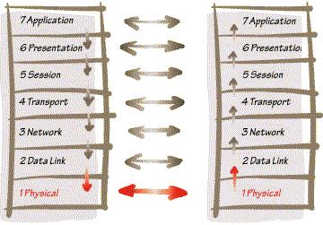
Рисунок 1 Модель OSI

Уровень 1, физический
Физический уровень получает пакеты данных от вышележащего канального уровня и преобразует их в оптические или электрические сигналы, соответствующие 0 и 1 бинарного потока. Эти сигналы посылаются через среду передачи на приемный узел. Механические и электрические/оптические свойства среды передачи определяются на физическом уровне и включаютя:
- Тип кабелей и разъемов
- Разводку контактов в разъемах
- Схему кодирования сигналов для значений 0 и 1
К числу наиболее распространенных спецификаций физического уровня относятся:
- EIA-RS-232-C, CCITT V.24/V.28 - механические/электрические характеристики несбалансированного последовательного интерфейса.
- EIA-RS-422/449, CCITT V.10 - механические, электрические и оптические характеристики сбалансированного последовательного интерфейса.
- IEEE 802.3 -- Ethernet
- IEEE 802.5 -- Token ring

Уровень 2, канальный
Канальный уровень обеспечивает создание, передачу и прием кадров данных. Этот уровень обслуживает запросы сетевого уровня и использует сервис физического уровня для приема и передачи пакетов. Спецификации IEEE 802.x делят канальный уровень на два подуровня: управление логическим каналом (LLC) и управление доступом к среде (MAC). LLC обеспечивает обслуживание сетевого уровня, а подуровень MAC регулирует доступ к разделяемой физической среде.
Наиболее часто используемые на уровне 2 протоколы включают:
- HDLC для последовательных соединений
- IEEE 802.2 LLC (тип I и тип II) обеспечивают MAC для сред 802.x
- Ethernet
- Token ring
- FDDI
- X.25
- Frame relay

Уровень 3, сетевой
Сетевой уровень отвечает за деление пользователей на группы. На этом уровне происходит маршрутизация пакетов на основе преобразования MAC-адресов в сетевые адреса. Сетевой уровень обеспечивает также прозрачную передачу пакетов на транспортный уровень.
Наиболее часто на сетевом уровне используются протоколы:
- IP - протокол Internet
- IPX - протокол межсетевого обмена
- X.25 (частично этот протокол реализован на уровне 2)
- CLNP - сетевой протокол без организации соединений

Уровень 4, транспортный
Транспортный уровень делит потоки информации на достаточно малые фрагменты (пакеты) для передачи их на сетевой уровень.
Наиболее распространенные протоколы транспортного уровня включают:
- TCP - протокол управления передачей
- NCP - Netware Core Protocol
- SPX - упорядоченный обмен пакетами
- TP4 - протокол передачи класса 4

Уровень 5, сеансовый
Сеансовый уровень отвечает за организацию сеансов обмена данными между оконечными машинами. Протоколы сеансового уровня обычно являются составной частью функций трех верхних уровней модели.

Уровень 6, уровень представления
Уровень представления отвечает за возможность диалога между приложениями на разных машинах. Этот уровень обеспечивает преобразование данных (кодирование, компрессия и т.п.) прикладного уровня в поток информации для транспортного уровня. Протоколы уровня представления обычно являются составной частью функций трех верхних уровней модели.

Уровень 7, прикладной
Прикладной уровень отвечает за доступ приложений в сеть. Задачами этого уровня является перенос файлов, обмен почтовыми сообщениями и управление сетью.
К числу наиболее распространенных протоколов верхних уровней относятся:
- FTP - протокол переноса файлов
- TFTP - упрощенный протокол переноса файлов
- X.400 - электронная почта
- Telnet
- SMTP - простой протокол почтового обмена
- CMIP - общий протокол управления информацией
- SNMP - простой протокол управления сетью
- NFS - сетевая файловая система
- FTAM - метод доступа для переноса файлов

Протоколы IEEE 802
IEEE (Institute of Electrical and Electronics Engineers) является профессиональной организацией (США), определяющей стандарты, связанные с сетями и другими аспектами электронных коммуникаций. Группа IEEE 802.X содержит описание сетевых спецификаций и содержит стандарты, рекомендации и информационные документы для сетей и телекоммуникаций.
Публикации IEEE являются результатом работы различных технических, исследовательских и рабочих групп.
Рекомендации IEEE связаны главным образом с 2 нижними уровнями модели OSI - физическим и канальным. Эти рекомендации делят канальный уровень на 2 подуровня нижний - MAC (управление доступом к среде) и верхний - LLC (управление логическим каналом).
Часть стандартов IEEE (802.1 - 802.11) была адаптирована ISO (8801-1 - 8802-11, соответственно), получив статус международных стандартов. В литературе, однако, гораздо чаще упоминаются исходные стандарты, а не международные (IEEE 802.3, а не ISO/IEC 8802-3).
Ниже приведено краткое описание стандартов IEEE 802.X:
- 802.1 - задает стандарты управления сетью на MAC-уровне, включая алгоритм Spanning Tree. Этот алгоритм используется для обеспечения единственности пути (отсутствия петель) в многосвязных сетях на основе мостов и коммутаторов с возможностью его замены альтернативным путем в случае выхода из строя. Документы также содержат спецификации сетевого управления и межсетевого взаимодействия.
- 802.2 - определяет функционирование подуровня LLC на канальном уровне модели OSI. LLC обеспечивает интерфейс между методами доступа к среде и сетевым уровнем. Прозрачные для вышележащих уровней функции LLC включают кадрирование, адресацию, контроль ошибок. Этот подуровень используется в спецификации 802.3 Ethernet, но не включен в спецификацию Ethernet II.
- 802.3 - описывает физический уровень и подуровень MAC для сетей с немодулированной передачей (baseband networks), использующих шинную топологию и метод доступа CSMA/CD. Этот стандарт был разработан совместно с компаниями Digital, Intel, Xerox и весьма близок к стандарту Ethernet. Однако стандарты Ethernet II и IEEE 802.3 не полностью идентичны и для обеспечения совместимости разнотипных узлов требуется применять специальные меры. 802.3 также включает технологии Fast Ethernet (100BaseTx, 100BaseFx, 100BaseFl).
- 802.5 - описывает физический уровень и подуровень MAC для сетей с кольцевой топологией и передачей маркеров. Этому стандарту соответствуют сети IBM Token Ring 4/16 Мбит/с.
- 802.8 - отчет TAG по оптическим сетям. Документ содержит обсуждение использования оптических кабелей в сетях 802.3 - 802.6, а также рекомендации по установке оптических кабельных систем.
- 802.9 - отчет рабочей группы по интеграции голоса и данных (IVD). Документ задает архитектуру и интерфейсы устройств для одновременной передачи данных и голоса по одной линии. Стандарт 802.9, принятый в 1993 году, совместим с ISDN и использует подуровень LLC, определенный в 802.2, а также поддерживает кабельные системы UTP (неэкранированные кабели из скрученных пар).
- 802.10 - в этом отчете рабочей группы по безопасности ЛВС рассмотрены вопросы обмена данными, шифрования, управления сетями и безопасности в сетевых архитектурах, совместимых с моделью OSI.
- 802.11 - имя рабочей группы, занимающейся спецификацийе 100BaseVG Ethernet 100BaseVG. Комитет 802.3, в свою очередь, также предложил спецификации для Ethernet 100 Мбит/с
Отметим, что работа комитета 802.2 послужила базой для нескольких стандартов (802.3 - 802.6, 802.12). Отдельные комитеты (802.7 - 802.11) выполняют в основном информационные функции для комитетов, связанных с сетевыми архитектурами.
Отметим также, что разные комитеты 802.X задают разный порядок битов при передаче. Например, 802.3 (CSMA/CD) задает порядок LSB, при котором передается сначала наименее значимый бит (младший разряд), 802.5 (token ring) использует обратный порядок - MSB, как и ANSI X3T9.5 - комитет, отвечающий за архитектурные спецификации FDDI. Эти два варианта порядка передачи известны как "little-endian" (канонический) и "big-endian" (некононический), соответственно. Эта разница в порядке передачи имеет существенное значение для мостов и маршрутизаторов, связывающих различные сети.

Практическая работа №8
Проектирование локальные сети на основе промышленного контроллера SIEMENS/SimaticS7-200

Siemens Simatic S7-200.
Программно-логический контроллер Siemens Simatic S7-200 - серия универсальных промышленных микроконтроллеров Сименс для задач автоматизации производства малого уровня. Контроллеры Siemens Simatic S7-200 построены по модульному принципу и могуьт работать в реальном масштабе времени, применяются для построения простых узлов местной автоматики или узлов комплексных систем автоматического управления. Контроллеры Siemens Simatic S7-200поддерживают обмен данными через сети Industrial Ethernet/PROFINET, а также PtP (Point-to-Point) соединения. Программируемые микроконтроллеры Siemens Simatic S7-1200 имеют компактные пластиковые корпуса со степенью защиты IP20, могут монтироваться на стандартную 35 мм профильную шину DIN или на монтажную плату и работают в диапазоне температур от 0 до +50 °C. Они способны обслуживать от 10 до 284 дискретных и от 2 до 51 аналогового канала ввода-вывода. При одинаковых с контроллерами Siemens Simatic S7-200 конфигурациях ввода-вывода, контроллеры Siemens Simatic S7-200 занимает на 35% меньший монтажный объем. К центральному процессору (CPU) программируемого микроконтроллера S7-1200 могут быть подключены коммуникационные модули (CM); сигнальные модули (SM) и сигнальные платы (SB) ввода-вывода дискретных и аналоговых сигналов. Совместно с ними используются 4-канальный коммутатор Industrial Ethernet (CSM 1277) и модуль блока питания (PM 1207).
В микроконтроллерах Siemens Simatic S7-1200 используется 3 модели центральных процессоров, отличающихся производительностью, объемами встроенной памяти, количеством и видом встроенных входов и выходов и другими показателями. Каждая модель имеет три модификации:
• С напряжением питания постоянного тока равным - 24 В, дискретными входами 24 В и дискретными выходами 24 В/0.5А на основе транзисторных ключей.
• С напряжением питания постоянного тока равным - 24 В, дискретными входами 24 В и дискретными выходами с замыкающими контактами реле и нагрузочной способностью до 2 А на контакт.
• С напряжением питания переменного тока равным - 115/230 В, дискретными входами -24 В и дискретными выходами с замыкающими контактами реле и нагрузочной способностью до 2 А на контакт.
Микроконтроллер Siemens Simatic S7-200 Технические данные:
Центральный процессор |  | CPU 1211C | CPU 1212C | CPU 1214C
Встроенная загружаемая память: |  | 1 МБ | 1 МБ | 2 МБ
- | расширение | Картой памяти Memory Card емкостью до 24 Мбайт
Встроенная рабочая память |  | 25 КБ | 25 КБ | 50 КБ
Энергонезависимая память для сохранения данных |  | 2 КБ
Адресное пространство ввода-вывода, не более |  | 1024 байт на ввод/ 1024 байт на вывод
Время выполнения, не менее
- | логической операции | 0.1 мкс
- | операции со словами | 12 мкс
- | математической операции с плавающей запятой | 18 мкс
ПИД регулирование |  | Поддерживается, до 16 контуров
Скоростные счетчики |  | 3х100 кГц | 3х100 кГц + 1х30 кГц | 3х100 кГц + 3х30 кГц
Импульсные выходы |  | 2х100 кГц, только в моделях с транзисторными выходами
Часы |  | Встроенные, аппаратные, запас хода 240 часов
Интерфейс Ethernet |  | 1xRJ45, 10/100 Мбит/с
Максимальная конфигурация |  | 1xSB + 3xCM | 1xSB + 3xCM + 2xSM | 1xSB + 3xCM + 8xSM
Встроенные входы и выходы |  | 2AI + 6DI + 4DO | 2AI + 8DI + 6DO | 2AI + 14DI + 10DO
Количество каналов системы локального ввода-вывода:
- | каналов ввода/вывода дискретных сигналов, не более | 8 / 6 | 42 / 40 | 144 / 140
- | каналов ввода/вывода аналоговых сигналов, не более | 2 / 1 | 10 / 5 | 34 / 17

Информация для заказа
Наименование |  |  |  | Заказные номера
Центральные процессоры | CPU 1211C | питание ~115/230В, 6 DI =24 |  | , 4 DO (реле) до 2А, 2 AI 0…10 B/10 бит  6ES7211-1BD30-0XB0
Центральные процессоры | CPU 1211C | питание =24В, 6 DI =24В, 6 DO =24В/0.5А, 2 AI 0…10 B/10 бит |  | 6ES7211-1AD30-0XB0
Центральные процессоры | CPU 1211C | питание =24В, 6 DI =24В, 4 DO (реле) до 2А, 2 AI 0…10 B/10 бит |  | 6ES7211-1HD30-0XB0
Центральные процессоры | CPU 1212C | питание ~115/230В, 8 DI =24В, 6 DO (реле) до 2А, 2 AI 0…10 B/10 бит |  | 6ES7212-1BD30-0XB0
Центральные процессоры | CPU 1212C | питание =24В, 8 DI =24В, 6 DO =24В/0.5А, 2 AI 0…10 B/10 бит |  | 6ES7212-1AD30-0XB0
Центральные процессоры | CPU 1212C | питание =24В, 8 DI =24В, 6 DO (реле) до 2А, 2 AI 0…10 B/10 бит |  | 6ES7212-1HD30-0XB0
Центральные процессоры | CPU 1214C | питание ~115/230В, 14 DI =24В, 10 DO (реле) до 2А, 2 AI 0…10 B/10 бит |  | 6ES7214-1BE30-0XB0
Центральные процессоры | CPU 1214C | питание =24В, 14 DI =24В, 10 DO =24В/0.5А, 2 AI 0…10 B/10 бит |  | 6ES7214-1AE30-0XB0
Центральные процессоры | CPU 1214C | питание =24В, 14 DI =24В, 10 DO (реле) до 2А, 2 AI 0…10 B/10 бит |  | 6ES7214-1HE30-0XB0
Сигнальные платы | SB 1223 | 2 DI =24В, 2 DO =24В/0.5А |  | 6ES7223-0BD30-0XB0
Сигнальные платы | SB 1232 | 1 AO ±10 B/ 12 бит или 0…20 мА/ 11 бит |  | 6ES7232-4HA30-0XB0
Модули ввода-вывода дискретных сигналов | SM 1221 | 8 DI =24 B |  | 6ES7221-1BF30-0XB0
Модули ввода-вывода дискретных сигналов | SM 1221 | 16 DI =24 B |  | 6ES7221-1BH30-0XB0
Модули ввода-вывода дискретных сигналов | SM 1222 | 8 DO (реле) =5…30 В (до 30 Вт)/ ~5…250 В (до 200 Вт), 2 А |  | 6ES7222-1HF30-0XB0
Модули ввода-вывода дискретных сигналов | SM 1222 | 8 DO =24 B/ 0.5 A, до 5 Вт |  | 6ES7222-1BF30-0XB0
Модули ввода-вывода дискретных сигналов | SM 1222 | 16 DO (реле) =5…30 В (до 30 Вт)/ ~5…250 В (до 200 Вт), 2 А |  | 6ES7222-1HH30-0XB0
Модули ввода-вывода дискретных сигналов | SM 1222 | 16 DO =24 B/ 0.5 A, до 5 Вт |  | 6ES7222-1BH30-0XB0
Модули ввода-вывода дискретных сигналов | SM 1223 | 8 DI =24 B + 8 DO (реле) =5…30 В (до 30 Вт)/ ~5…250 В (до 200 Вт), 2 А |  | 6ES7223-1PH30-0XB0
Модули ввода-вывода дискретных сигналов | SM 1223 | 8 DI =24 B + 8 DO =24 B/ 0.5 A, до 5 Вт |  | 6ES7223-1BH30-0XB0
Модули ввода-вывода дискретных сигналов | SM 1223 | 16 DI =24 B + 16 DO (реле) =5…30В (до 30Вт)/ ~5…250В (до 200Вт), 2 А |  | 6ES7223-1PL30-0XB0
Модули ввода-вывода дискретных сигналов | SM 1223 | 16 DI =24 B + 16 DO =24 B/ 0.5 A, до 5 Вт |  | 6ES7223-1BL30-0XB0
Модули ввода-вывода аналоговых сигналов | SM 1231 | 4 AI ±10 B, ±5 B, ±2.5 B, 0…20 мА/ 12 бит + знаковый разряд |  | 6ES7231-4HD30-0XB0
Модули ввода-вывода аналоговых сигналов | SM 1232 | 2 AO ±10 B/ 14 бит или 0…20 мА/ 13 бит |  | 6ES7232-4HB30-0XB0
Модули ввода-вывода аналоговых сигналов | SM 1234 | 4 AI ±10 B, ±5 B, ±2.5 B, 0…20 мА/ 12 бит + знаковый разряд; 2 AO ±10 B/ 14 бит или 0…20 мА/ 13 бит |  | 6ES7234-4HE30-0XB0
Коммуникацион-ные модули | CM 1241 | RS 485, PtP соединение, протоколы ASCII, USS, Modbus RTU |  | 6ES7241-1CH30-0XB0
Коммуникацион-ные модули | CM 1241 | RS 232, PtP соединение, протоколы ASCII, USS, Modbus RTU |  | 6ES7241-1AH30-0XB0
Имитаторы входных сигналов | SIM 1274 | для CPU 1211C и CPU1212C, 8 встроенных переключателей |  | 6ES7274-1XF30-0XA0
Имитаторы входных сигналов | SIM 1274 | для CPU 1214C, 14 встроенных переключателей |  | 6ES7274-1XH30-0XA0
Карты памяти | Memory Card для CPU S7-1200 |  | 2 МБ | 6ES7954-8LB00-0AA0
Карты памяти |  |  | 24 МБ | 6ES7954-8LF00-0AA0
Коммутатор | CSM 1277 | 4-канальный коммутатор Industrial Ethernet, 4 x RJ45, 10/100 Мбит/с |  | 6GK7277-1AA00-0AA0
Блок питания | PM 1207 | Вход: ~115/ 230 В, выход: =24 В/ 2.5 А |  | 6EP1332-1SH71
Панели операторов | KTP400 Basic mono PN: монохромный сенсорный 3.8” STN дисплей + 4 клавиши |  |  | 6AV6647-0AA11-3AX0
Панели операторов | KTP600 Basic mono PN: монохромный сенсорный 5.7” STN дисплей + 6 клавиш |  |  | 6AV6647-0AB11-3AX0
Панели операторов | KTP600 Basic color PN: цветной сенсорный 5.7” TFT дисплей + 6 клавиш |  |  | 6AV6647-0AD11-3AX0
Панели операторов | KTP1000 Basic color PN: цветной сенсорный 10.4” TFT дисплей + 8 клавиш |  |  | 6AV6647-0AF11-3AX0
Панели операторов | TP1500 Basic color PN: цветной сенсорный 15” TFT дисплей |  |  | 6AV6647-0AG11-3AX0
Программное обеспечение STEP 7 Basic V10.5 |  |  |  | 6ES7822-0AA00-0YA0

Практическая работа №9
Проектирование сети и определение скорости передачи информации в модели ОSI
Скорость передачи информации
- V.11 - электрические характеристики сбалансированных устройств при скоростях до 10 Мбит/с. Совместим с RS-422.
- V.22 - работа синхронных и асинхронных модемов по выделенным и коммутируемым линиям при скоростях до 1200 бит/с.
- V.22bis - работа синхронных и асинхронных модемов по выделенным и коммутируемым линиям при скоростях до 2400 бит/с с возможностью снижения до 1200 бит/с.
- V.24 - устройства физического обмена данными для подключения компьютерного оборудования. RS-232D является частью V.24. V.28 определяет электрические параметры устройства.
- V.25bis - процедура автоматических звонков (соединений) и ответа, реализующая командный протокол, подобный набору команд Hayes AT, но ориентированных на поддержку систем международной связи.
- V.28 - электрические характеристики несбалансированного устройтсва обмена, используемого совместно с физическим устройством V.24. Напряжение от 5 до 15 В определяет двоичный 0; от -5 до -15 - двоичную 1. Стандарт совместим с RS-232D.
- V.32 - работа синхронных и асинхронных модемов по выделенным и коммутируемым линиям при скоростях до 9600 и 4800 бит/с.
- V.32ter - версия стандарта V.32, предложенная AT&T для скорости 19200 бит/с с возможностью снижения до максимальной поддерживаемой линией и устройствами скорости.
- V.32 bis - работа синхронных и асинхронных модемов по выделенным и коммутируемым линиям при скоростях до 14400 бит/сс возможностью снижения до максимальной поддерживаемой линией и устройствами скорости.
- V.35 - физическое устройство обмена данными для подключения компьютерного оборудования при скоростях до 48 Кбит/с взамен устаревших V.36 и V.37. Сейчас V.35 является базовым термином для описания физического соединения и электрических параметров при скоростях до 2 Мбит/с.
- V.42 - Стандарт CCITT для контроля ошибок при связи асинхронных модемов. Определяет протокол LAP-M.
- V.42bis - Стандарт CCITT для встроенного в модемы протокола коррекции ошибок и компрессии данных.
- V.34 - работа синхронных и асинхронных модемов по выделенным и коммутируемым линиям при скоростях до 28800 бит/с.
Протокол передачи данных — набор соглашений интерфейса логического уровня, которые определяют обмен данными между различными программами. Эти соглашения задают единообразный способ передачи сообщений и обработки ошибокпри взаимодействии программного обеспечения разнесённой в пространстве аппаратуры, соединённой тем или иным интерфейсом.
Стандартизированный протокол передачи данных также позволяет разрабатывать интерфейсы (уже на физическом уровне), не привязанные к конкретной аппаратной платформе и производителю (например, USB, Bluetooth).
Сигнальный протокол используется для управления соединением — например, установки, переадресации, разрыва связи. Примеры протоколов: RTSP, SIP. Для передачи данных используются такие протоколы как RTP.
Сетево́й протоко́л — набор правил и действий (очерёдности действий), позволяющий осуществлять соединение и обмен данными между двумя и более включёнными в сеть устройствами.
Разные протоколы зачастую описывают лишь разные стороны одного типа связи. Названия «протокол» и «стек протоколов» также указывают на программное обеспечение, которым реализуется протокол.
Новые протоколы для Интернета определяются IETF, а прочие протоколы — IEEE или ISO. ITU-T занимается телекоммуникационными протоколами и форматами.
Наиболее распространённой системой классификации сетевых протоколов является так называемая модель OSI, в соответствии с которой протоколы делятся на 7 уровней по своему назначению — от физического (формирование и распознавание электрических или других сигналов) до прикладного (интерфейс программирования приложений для передачи информации приложениями).
Сетевые протоколы предписывают правила работы компьютерам, которые подключены к сети. Они строятся по многоуровневому принципу. Протокол некоторого уровня определяет одно из технических правил связи. В настоящее время для сетевых протоколов используется модель OSI (Open System Interconnection — взаимодействие открытых систем, ВОС).
Модель OSI — это 7-уровневая логическая модель работы сети. Модель OSI реализуется группой протоколов и правил связи, организованных в несколько уровней:
- на физическом уровне определяются физические (механические, электрические, оптические) характеристики линий связи;
- на канальном уровне определяются правила использования физического уровня узлами сети;
- сетевой уровень отвечает за адресацию и доставку сообщений;
- транспортный уровень контролирует очередность прохождения компонентов сообщения;
- задача сеансового уровня — координация связи между двумя прикладными программами, работающими на разных рабочих станциях;
- уровень представления служит для преобразования данных из внутреннего формата компьютера в формат передачи;
- прикладной уровень является пограничным между прикладной программой и другими уровнями — обеспечивает удобный интерфейс связи сетевых программ пользователя.
- Перечислим самые распространенные протоколы для каждого из уровней модели OSI:
- Протоколы физического уровня
- На физическом уровне протоколов как таковых нет, за исключением модемных. Используется другое понятие – стандарт. Из наиболее известных стандартов можно отметить X.24, RS-232, EIA-422, RS-485. Примерами модемных являются протоколы V.21, ZyX, PEP.
- Протоколы канального уровня
- Канальный уровень представлен множеством протоколов, в том числе ARP, Ethernet, Token Ring, FDDI, X.25, SMT, SNAP, Frame relay, PPP.
- Протоколы сетевого уровня
- Представителями протоколов сетевого уровня являются такие протоколы, как IPX, IP, DDP, RTMP, CLNP, RARP и др.
- Протоколы транспортного уровня
- Транспортный уровень как представитель более интеллектуальных уровней содержит в своем составе множество разных протоколов, яркими представителями которых являются протоколы NetBIOS, UDP, TCP, ATP, SPX, SKIP.
- Протоколы сеансового уровня
- Представителями протоколов сеансового уровня являются такие протоколы, как RPC, SSL, WSP. На самом деле они представляют собой интерфейс – связующее звено между протоколами высших и низших уровней.
- Протоколы уровня представления
- На уровне представления работают такие протоколы, как LDAP, XDR и др. Действия этих протоколов практически повторяют друг друга. Их задача – организация процесса преобразования данных в тот вид, который понятен как источнику, так и отправителю.
- Протоколы прикладного уровня
- Прикладной уровень характеризуется наибольшим количеством разнообразнейших протоколов, их яркими представителями являются HTTP (протокол передачи гипертекста),FTP (протокол передачи файлов), SMTP (протокол передачи почты), X.400, Telnet, SNMP, POP3, IMAP4 и др

